**BỘ NÔNG NGHIỆP VÀ MÔI TRƯỜNG**

**TRƯỜNG ĐẠI HỌC TÀI NGUYÊN VÀ MÔI TRƯỜNG TP.HCM**

**KHOA: CÔNG NGHỆ THÔNG TIN**



**CÔNG NGHỆ LẬP TRÌNH DI ĐỘNG ĐA NỀN TẢNG**

**NGÀNH HỆ THỐNG THÔNG TIN**

**BÀI THỰC HÀNH**

|  |  |
| --- | --- |
| Giảng viên hướng dẫn | **: Th.S Phạm Trọng Huynh** |
| Sinh viên thực hiện  Mã sinh viên | **: Nguyễn Ngọc Minh**  **: 1150070029** |
| Lớp | **: 11_ĐH_TMĐT** |
| Khóa | **:** **2022-2026** |

*TP. Hồ Chí Minh, tháng 12 năm 2025*

**BỘ NÔNG NGHIỆP VÀ MÔI TRƯỜNG**

**TRƯỜNG ĐẠI HỌC TÀI NGUYÊN VÀ MÔI TRƯỜNG TP.HCM**

**KHOA: CÔNG NGHỆ THÔNG TIN**



**CÔNG NGHỆ LẬP TRÌNH DI ĐỘNG ĐA NỀN TẢNG**

**NGÀNH HỆ THỐNG THÔNG TIN**

**BÀI THỰC HÀNH**

|  |  |
| --- | --- |
| Giảng viên hướng dẫn | **: Th.S Phạm Trọng Huynh** |
| Sinh viên thực hiện  Mã sinh viên | **:Nguyễn Ngọc Minh**  **: 1150070029** |
| Lớp | **: 11_ĐH_HTTT** |
| Khóa | **:** **2022-2026** |

*TP. Hồ Chí Minh, tháng 12 năm 2025*

**Mục lục**

Lap 1 3

Lap 2 27

Lab 3 62

Lap 4 149

Lap 5 163

# Lap 1

Họ và tên: Nguyễn Ngọc Minh

MSSV:1150070029

Máy 36

11ĐH_TMĐT

**Thực hành buổi 1:**

**Lap 1:**

**Bài tập 1: Hoàn thiện các chức năng của một máy tính, có các phép +, -, *, /, %**

**Bước 1: Tạo Project**

1. Mở Android Studio → File → New Project → Empty Views Activity.
2. Đặt tên dự án là Lab1_BasicApp
3. Nhấn Next cho tới khi dự án khởi tạo xong.

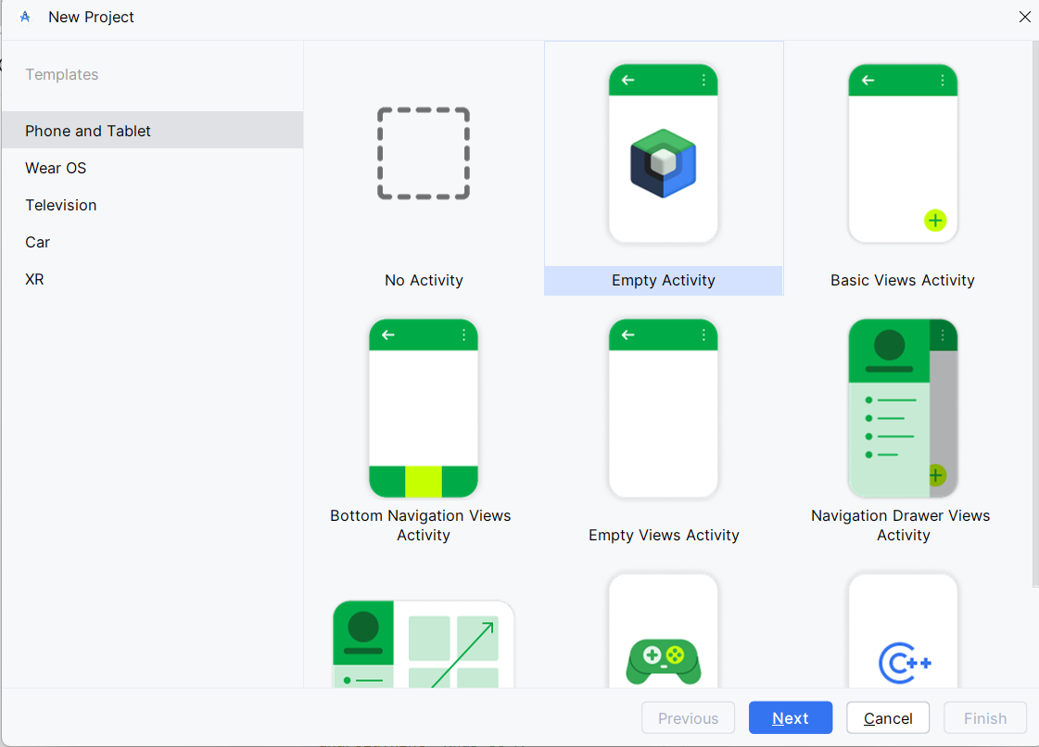

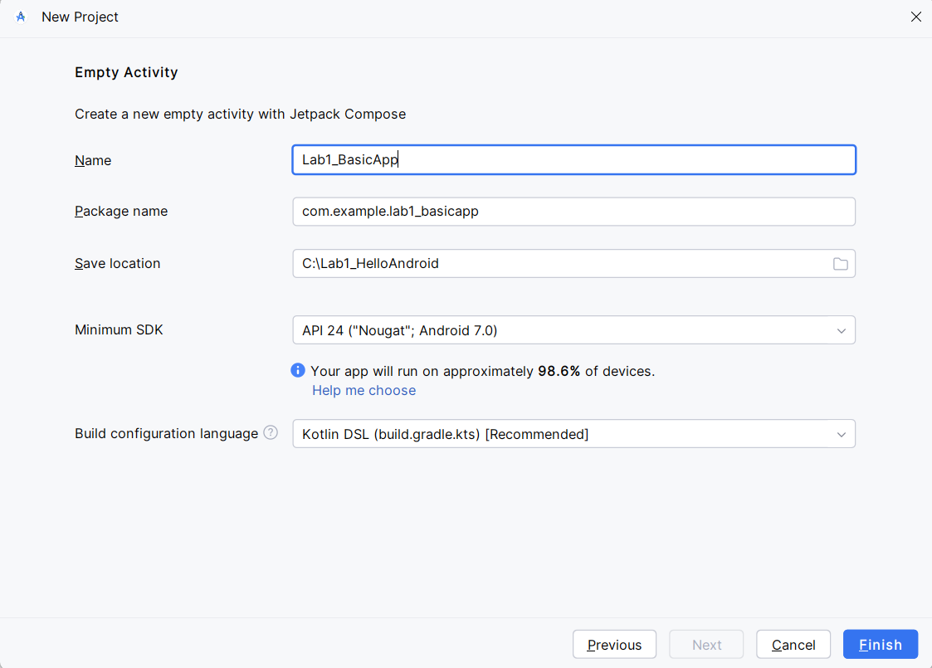

**Bước 2: Thiết kế giao diện (activity_main.xml)**

<?xml version="1.0" encoding="utf-8"?>

<LinearLayout xmlns:android="http://schemas.android.com/apk/res/android"

android:layout_width="match_parent"

android:layout_height="match_parent"

android:orientation="vertical"

android:padding="20dp">

<TextView

android:text="Máy tính đơn giản"

android:textSize="22sp"

android:textStyle="bold"

android:gravity="center"

android:layout_width="match_parent"

android:layout_height="wrap_content" />

<EditText

android:id="@+id/txtA"

android:hint="Nhập số A"

android:inputType="numberDecimal"

android:layout_width="match_parent"

android:layout_height="wrap_content"

android:layout_marginTop="10dp" />

<EditText

android:id="@+id/txtB"

android:hint="Nhập số B"

android:inputType="numberDecimal"

android:layout_width="match_parent"

android:layout_height="wrap_content" />

<!-- Hàng nút phép toán -->

<LinearLayout

android:layout_width="match_parent"

android:layout_height="wrap_content"

android:orientation="horizontal"

android:gravity="center"

android:layout_marginTop="20dp">

<Button

android:id="@+id/btnAdd"

android:text="+"

android:layout_width="0dp"

android:layout_weight="1"

android:layout_height="wrap_content" />

<Button

android:id="@+id/btnSub"

android:text="-"

android:layout_width="0dp"

android:layout_weight="1"

android:layout_height="wrap_content" />

<Button

android:id="@+id/btnMul"

android:text="×"

android:layout_width="0dp"

android:layout_weight="1"

android:layout_height="wrap_content" />

<Button

android:id="@+id/btnDiv"

android:text="÷"

android:layout_width="0dp"

android:layout_weight="1"

android:layout_height="wrap_content" />

<Button

android:id="@+id/btnMod"

android:text="%"

android:layout_width="0dp"

android:layout_weight="1"

android:layout_height="wrap_content" />

</LinearLayout>

<TextView

android:id="@+id/txtResult"

android:text="Kết quả sẽ hiển thị ở đây"

android:textSize="18sp"

android:layout_marginTop="20dp"

android:textStyle="italic"

android:layout_width="match_parent"

android:layout_height="wrap_content" />

</LinearLayout>

**Bước 3: Code Java cho ứng dụng**

1. Mở file: MainActivity.java
2. Sửa lại như sau:

package com.example.lab1_basicapp;

import androidx.appcompat.app.AppCompatActivity;

import android.os.Bundle;

import android.view.View;

import android.widget.Button;

import android.widget.EditText;

import android.widget.TextView;

import android.widget.Toast;

public class MainActivity extends AppCompatActivity {

EditText txtA, txtB;

TextView txtResult;

Button btnAdd, btnSub, btnMul, btnDiv, btnMod;

@Override

protected void onCreate(Bundle savedInstanceState) {

super.onCreate(savedInstanceState);

setContentView(R.layout.activity_main);

initControl();

addEvents();

}

void initControl() {

txtA = findViewById(R.id.txtA);

txtB = findViewById(R.id.txtB);

txtResult = findViewById(R.id.txtResult);

btnAdd = findViewById(R.id.btnAdd);

btnSub = findViewById(R.id.btnSub);

btnMul = findViewById(R.id.btnMul);

btnDiv = findViewById(R.id.btnDiv);

btnMod = findViewById(R.id.btnMod);

}

void addEvents() {

btnAdd.setOnClickListener(v -> calculate('+'));

btnSub.setOnClickListener(v -> calculate('-'));

btnMul.setOnClickListener(v -> calculate('*'));

btnDiv.setOnClickListener(v -> calculate('/'));

btnMod.setOnClickListener(v -> calculate('%'));

}

void calculate(char op) {

try {

double a = Double.parseDouble(txtA.getText().toString());

double b = Double.parseDouble(txtB.getText().toString());

double result = 0;

switch (op) {

case '+': result = a + b; break;

case '-': result = a - b; break;

case '*': result = a * b; break;

case '/':

if (b == 0) {

Toast.makeText(this, "Không thể chia cho 0", Toast.LENGTH_SHORT).show();

return;

}

result = a / b; break;

case '%': result = a % b; break;

}

txtResult.setText("Kết quả: " + result);

} catch (Exception e) {

Toast.makeText(this, "Vui lòng nhập đúng số!", Toast.LENGTH_SHORT).show();

}

}

}

**Bước 4: Chạy ứng dụng**

Nhấn Run trên thanh công cụ.

Kết quả chạy được:

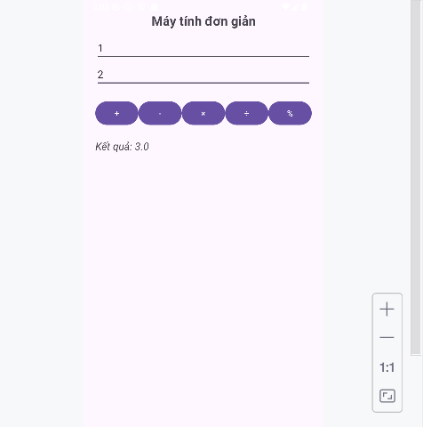

**Bài tập 2: Xây dựng một ứng dụng cho phép mỗi khi người dùng nhấn nút thì xuất một số**

**ngẫu nhiên ra màn hình (trái). Cải tiến để minh họa tung khối xúc xắc 6 mặt như hình phải.**

**1️ Tạo Activity mới**

Trong Android Studio, tại cây thư mục:  
app > java > com.example.lab1_basicapp

➡️ Nhấp phải → New → Activity → Empty Activity

Activity Name: DiceActivity

Layout Name: activity_dice

Nhấn Finish

**2️ Giao diện xúc xắc (activity_dice.xml)**

Mở file res/layout/activity_dice.xml chạy đoạn code

<?xml version="1.0" encoding="utf-8"?>

<LinearLayout xmlns:android="http://schemas.android.com/apk/res/android"

android:layout_width="match_parent"

android:layout_height="match_parent"

android:orientation="vertical"

android:gravity="center"

android:padding="20dp"

android:background="#FAFAFA">

<TextView

android:id="@+id/txtResult"

android:text="Nhấn nút để tung xúc xắc!"

android:textSize="22sp"

android:textStyle="bold"

android:gravity="center"

android:layout_marginBottom="30dp"

android:layout_width="wrap_content"

android:layout_height="wrap_content" />

<ImageView

android:id="@+id/imgDice"

android:layout_width="200dp"

android:layout_height="200dp"

android:src="@drawable/dice1"

android:layout_marginBottom="30dp"

android:contentDescription="Dice image" />

<Button

android:id="@+id/btnRoll"

android:text="Tung xúc xắc 🎲"

android:textSize="18sp"

android:layout_width="wrap_content"

android:layout_height="wrap_content"

android:padding="10dp" />

<Button

android:id="@+id/btnBack"

android:text="⬅️ Quay lại máy tính"

android:textSize="16sp"

android:layout_marginTop="30dp"

android:layout_width="wrap_content"

android:layout_height="wrap_content" />

</LinearLayout>

**3️ Code DiceActivity.**

Mở file DiceActivity.kt, và gõ đoạn code :

package com.example.lab1_basicapp;  
  
import androidx.appcompat.app.AppCompatActivity;  
import android.os.Bundle;  
import android.widget.Button;  
import android.widget.ImageView;  
import android.widget.TextView;  
import java.util.Random;  
import android.content.Intent;  
  
public class DiceActivity extends AppCompatActivity {  
  
 private TextView txtResult;  
 private ImageView imgDice;  
 private Button btnRoll, btnBack;  
  
 @Override  
 protected void onCreate(Bundle savedInstanceState) {  
 super.onCreate(savedInstanceState);  
 setContentView(R.layout.*activity_dice*);  
  
 txtResult = findViewById(R.id.*txtResult*);  
 imgDice = findViewById(R.id.*imgDice*);  
 btnRoll = findViewById(R.id.*btnRoll*);  
 btnBack = findViewById(R.id.*btnBack*);  
  
 btnRoll.setOnClickListener(v -> rollDice());  
 btnBack.setOnClickListener(v -> {  
 Intent intent = new Intent(this, MainActivity.class);  
 startActivity(intent);  
 finish();  
 });  
 }  
  
 private void rollDice() {  
 Random random = new Random();  
 int randomNumber = random.nextInt(6) + 1;  
 txtResult.setText("Bạn tung được số: " + randomNumber);  
  
 int diceImage;  
 switch (randomNumber) {  
 case 1: diceImage = R.drawable.*dice1*; break;  
 case 2: diceImage = R.drawable.*dice2*; break;  
 case 3: diceImage = R.drawable.*dice3*; break;  
 case 4: diceImage = R.drawable.*dice4*; break;  
 case 5: diceImage = R.drawable.*dice5*; break;  
 default: diceImage = R.drawable.*dice6*; break;  
 }  
  
 imgDice.setImageResource(diceImage);  
 }  
}

**4️ Thêm hình xúc xắc**

Trong thư mục:  
app/src/main/res/drawable

Thêm 6 hình xúc xắc sau:

dice1.png

dice2.png

dice3.png

dice4.png

dice5.png

dice6.png

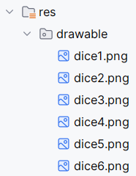

**5️ Cập nhật AndroidManifest.xml**

Android Studio thêm dòng khai báo DiceActivity

<activity android:name=".DiceActivity" />

**6️ Chạy thử toàn bộ**

1. Nhấn Run
2. Ở màn hình máy tính mini, bấm nút “Mở trò tung xúc xắc ”

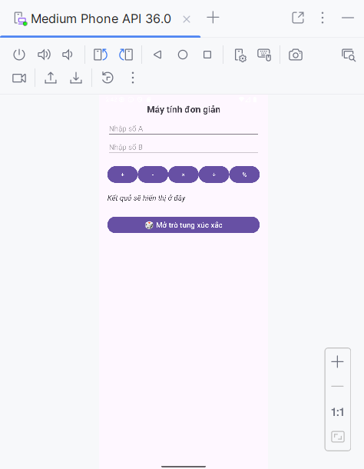

1. Màn hình chuyển sang trò xúc xắc:

Bấm Tung xúc xắc → ra số 1–6, hình thay đổi tương ứng

Bấm Quay lại máy tính → trở về màn hình chính

Kết quả chạy được:

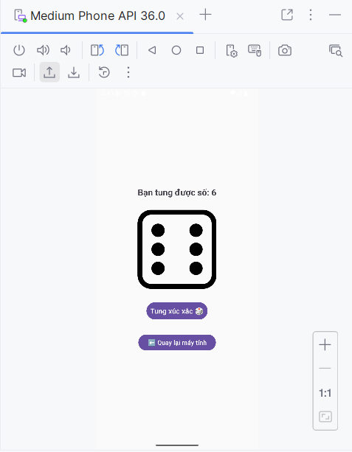

**Bài tập 3:Viết chương trình cho phép gọi, nhắn tin trên Hệ điều hành Android.**

**Bước 1: Tạo Activity mới**

Click phải vào thư mục app/java/com.example.lab1_basicapp

Chọn New → Activity → Empty Activity

Đặt tên: CallSmsActivity

Nhấn Finish

**Bước 2: Thiết kế giao diện (activity_call_sms.xml)**

Chạy đoạn code sau vào file res/layout/activity_call_sms.xml:

*<?*xml version="1.0" encoding="utf-8"*?>*<LinearLayout xmlns:android="http://schemas.android.com/apk/res/android"  
 android:layout_width="match_parent"  
 android:layout_height="match_parent"  
 android:orientation="vertical"  
 android:gravity="center_horizontal"  
 android:padding="20dp">  
  
 <TextView  
 android:text=" Gọi điện &amp; Nhắn tin"  
 android:textSize="22sp"  
 android:textStyle="bold"  
 android:layout_marginBottom="20dp"  
 android:layout_width="wrap_content"  
 android:layout_height="wrap_content" />  
  
 <EditText  
 android:id="@+id/txtPhone"  
 android:hint="Nhập số điện thoại"  
 android:inputType="phone"  
 android:layout_width="match_parent"  
 android:layout_height="wrap_content" />  
  
 <EditText  
 android:id="@+id/txtMessage"  
 android:hint="Nhập nội dung tin nhắn"  
 android:inputType="textMultiLine"  
 android:minLines="3"  
 android:layout_marginTop="10dp"  
 android:layout_width="match_parent"  
 android:layout_height="wrap_content" />  
  
 <Button  
 android:id="@+id/btnCall"  
 android:text=" Gọi điện thoại"  
 android:layout_marginTop="20dp"  
 android:layout_width="match_parent"  
 android:layout_height="wrap_content" />  
  
 <Button  
 android:id="@+id/btnSms"  
 android:text=" Gửi tin nhắn"  
 android:layout_marginTop="10dp"  
 android:layout_width="match_parent"  
 android:layout_height="wrap_content" />  
  
 <Button  
 android:id="@+id/btnBack"  
 android:text=" Quay lại màn hình chính"  
 android:layout_marginTop="20dp"  
 android:layout_width="match_parent"  
 android:layout_height="wrap_content" />  
</LinearLayout>

**Bước 3: Code CallSmsActivity.**

Chạy đoạn code sau vào file CallSmsActivity.:

package com.example.lab1_basicapp;  
  
import androidx.appcompat.app.AppCompatActivity;  
import androidx.core.app.ActivityCompat;  
import androidx.core.content.ContextCompat;  
  
import android.Manifest;  
import android.content.Intent;  
import android.content.pm.PackageManager;  
import android.net.Uri;  
import android.os.Bundle;  
import android.widget.Button;  
import android.widget.EditText;  
import android.widget.Toast;  
  
public class CallSmsActivity extends AppCompatActivity {  
  
 private EditText txtPhone, txtMessage;  
 private Button btnCall, btnSms, btnBack;  
 private static final int *REQUEST_CALL_PERMISSION* = 1;  
  
 @Override  
 protected void onCreate(Bundle savedInstanceState) {  
 super.onCreate(savedInstanceState);  
 setContentView(R.layout.*activity_call_sms*);  
  
 *// Ánh xạ view* txtPhone = findViewById(R.id.*txtPhone*);  
 txtMessage = findViewById(R.id.*txtMessage*);  
 btnCall = findViewById(R.id.*btnCall*);  
 btnSms = findViewById(R.id.*btnSms*);  
 btnBack = findViewById(R.id.*btnBack*); *// nút quay lại  
  
 // Gọi điện thoại* btnCall.setOnClickListener(v -> {  
 String phoneNumber = txtPhone.getText().toString().trim();  
 if (phoneNumber.isEmpty()) {  
 Toast.*makeText*(this, "Vui lòng nhập số điện thoại!", Toast.*LENGTH_SHORT*).show();  
 return;  
 }  
  
 *// Kiểm tra quyền gọi điện* if (ContextCompat.*checkSelfPermission*(this, Manifest.permission.*CALL_PHONE*)  
 != PackageManager.*PERMISSION_GRANTED*) {  
 ActivityCompat.*requestPermissions*(this,  
 new String[]{Manifest.permission.*CALL_PHONE*},  
 *REQUEST_CALL_PERMISSION*);  
 } else {  
 makePhoneCall(phoneNumber);  
 }  
 });  
  
 *// Gửi tin nhắn* btnSms.setOnClickListener(v -> {  
 String phoneNumber = txtPhone.getText().toString().trim();  
 String message = txtMessage.getText().toString().trim();  
  
 if (phoneNumber.isEmpty() || message.isEmpty()) {  
 Toast.*makeText*(this, "Vui lòng nhập số điện thoại và nội dung tin nhắn!", Toast.*LENGTH_SHORT*).show();  
 return;  
 }  
  
 try {  
 Intent smsIntent = new Intent(Intent.*ACTION_SENDTO*);  
 smsIntent.setData(Uri.*parse*("smsto:" + phoneNumber));  
 smsIntent.putExtra("sms_body", message);  
 startActivity(smsIntent);  
 } catch (Exception e) {  
 Toast.*makeText*(this, "Không thể gửi tin nhắn!", Toast.*LENGTH_SHORT*).show();  
 }  
 });  
  
 *// Nút quay lại màn hình chính* btnBack.setOnClickListener(v -> {  
 Intent intent = new Intent(this, MainActivity.class);  
 startActivity(intent);  
 finish();  
 });  
 }  
  
 *// Hàm thực hiện cuộc gọi* private void makePhoneCall(String phoneNumber) {  
 try {  
 Intent callIntent = new Intent(Intent.*ACTION_CALL*);  
 callIntent.setData(Uri.*parse*("tel:" + phoneNumber));  
 startActivity(callIntent);  
 } catch (SecurityException e) {  
 Toast.*makeText*(this, "Chưa được cấp quyền gọi điện!", Toast.*LENGTH_SHORT*).show();  
 }  
 }  
  
 *// Khi người dùng chọn cấp hoặc từ chối quyền* @Override  
 public void onRequestPermissionsResult(int requestCode, String[] permissions, int[] grantResults) {  
 super.onRequestPermissionsResult(requestCode, permissions, grantResults);  
 if (requestCode == *REQUEST_CALL_PERMISSION*) {  
 if (grantResults.length > 0 && grantResults[0] == PackageManager.*PERMISSION_GRANTED*) {  
 *// Gọi lại ngay sau khi người dùng cho phép* String phoneNumber = txtPhone.getText().toString().trim();  
 if (!phoneNumber.isEmpty()) {  
 makePhoneCall(phoneNumber);  
 } else {  
 Toast.*makeText*(this, "Vui lòng nhập số điện thoại!", Toast.*LENGTH_SHORT*).show();  
 }  
 } else {  
 Toast.*makeText*(this, "Bạn đã từ chối quyền gọi điện!", Toast.*LENGTH_SHORT*).show();  
 }  
 }  
 }  
}

**Bước 4: Cấp quyền trong AndroidManifest.xml**

Thêm 2 quyền sau trước thẻ <application>:

<uses-permission android:name="android.permission.CALL_PHONE" />

<uses-permission android:name="android.permission.SEND_SMS" />

Sau đó, bên trong <application>, thêm dòng khai báo CallSmsActivity:

<activity android:name=".CallSmsActivity" />

**Bước 5: Thêm nút mở từ MainActivity**

Mở activity_main.xml  
và thêm nút mở Bài 3:

<Button

android:id="@+id/btnOpenCallSms"

android:text=" Mở chức năng Gọi & Nhắn tin"

android:textSize="18sp"

android:layout_marginTop="20dp"

android:layout_width="match_parent"

android:layout_height="wrap_content" />

**Trong MainActivity.kt, thêm đoạn này vào cuối onCreate():**

val btnOpenCallSms = findViewById<Button>(R.id.btnOpenCallSms)

btnOpenCallSms.setOnClickListener {

val intent = Intent(this, CallSmsActivity::class.java)

startActivity(intent)

}import android.content.Intent

**Bước 6: Chạy thử**

1. Chạy app

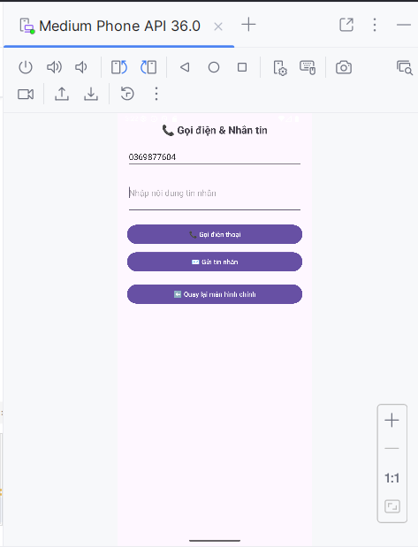

1. Nhấn nút “ Mở chức năng Gọi & Nhắn tin”
2. Thử:

Nhập số điện thoại → bấm “Gọi điện thoại ”

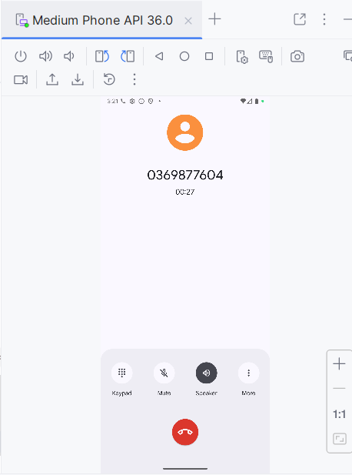

Nhập số & nội dung → bấm “Gửi tin nhắn ”

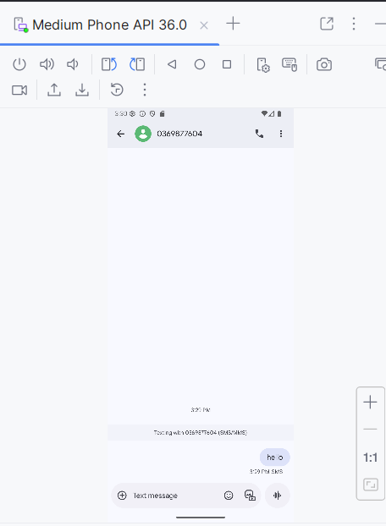

# **Lap 2**

**Bài tập 1: Trong bài luyện tập 1, viết code để mỗi khi chạy lên sẽ ra một màu nền khác nhau**

**và 1 icon khác nhau.**

**Bước 1: Cập nhật trong MainActivity.kt**

package com.example.lab1_basicapp

import android.content.Intent

import android.graphics.Color

import android.os.Bundle

import android.widget.Button

import android.widget.EditText

import android.widget.LinearLayout

import android.widget.TextView

import android.widget.Toast

import androidx.appcompat.app.AppCompatActivity

class MainActivity : AppCompatActivity() {

private lateinit var txtA: EditText

private lateinit var txtB: EditText

private lateinit var txtResult: TextView

private lateinit var btnAdd: Button

private lateinit var btnSub: Button

private lateinit var btnMul: Button

private lateinit var btnDiv: Button

private lateinit var btnMod: Button

private lateinit var btnOpenDice: Button

private lateinit var btnOpenCallSms: Button

private lateinit var btnOpenSplash: Button

override fun onCreate(savedInstanceState: Bundle?) {

super.onCreate(savedInstanceState)

setContentView(R.layout.activity_main)

// Đổi màu nền ngẫu nhiên mỗi lần mở app

val mainLayout = findViewById<LinearLayout>(R.id.mainLayout)

val colors = listOf(

Color.parseColor("#FFCDD2"), // hồng nhạt

Color.parseColor("#BBDEFB"), // xanh dương nhạt

Color.parseColor("#C8E6C9"), // xanh lá nhạt

Color.parseColor("#FFF9C4"), // vàng nhạt

Color.parseColor("#D1C4E9"), // tím nhạt

Color.parseColor("#FFECB3") // cam nhạt

)

mainLayout.setBackgroundColor(colors.random())

// Ánh xạ view

txtA = findViewById(R.id.txtA)

txtB = findViewById(R.id.txtB)

txtResult = findViewById(R.id.txtResult)

btnAdd = findViewById(R.id.btnAdd)

btnSub = findViewById(R.id.btnSub)

btnMul = findViewById(R.id.btnMul)

btnDiv = findViewById(R.id.btnDiv)

btnMod = findViewById(R.id.btnMod)

btnOpenDice = findViewById(R.id.btnOpenDice)

btnOpenCallSms = findViewById(R.id.btnOpenCallSms)

btnOpenSplash = findViewById(R.id.btnOpenSplash)

// Tạo sự kiện cho các nút phép toán

btnAdd.setOnClickListener { calculate('+') }

btnSub.setOnClickListener { calculate('-') }

btnMul.setOnClickListener { calculate('*') }

btnDiv.setOnClickListener { calculate('/') }

btnMod.setOnClickListener { calculate('%') }

// Nút mở trò tung xúc xắc

btnOpenDice.setOnClickListener {

val intent = Intent(this, DiceActivity::class.java)

startActivity(intent)

}

// Nút mở chức năng gọi & nhắn tin

btnOpenCallSms.setOnClickListener {

val intent = Intent(this, CallSmsActivity::class.java)

startActivity(intent)

}

// Nút mở màn hình chào mừng (Splash)

btnOpenSplash.setOnClickListener {

val intent = Intent(this, SplashActivity::class.java)

startActivity(intent)

}

}

private fun calculate(op: Char) {

try {

val a = txtA.text.toString().toDouble()

val b = txtB.text.toString().toDouble()

var result = 0.0

when (op) {

'+' -> result = a + b

'-' -> result = a - b

'*' -> result = a * b

'/' -> {

if (b == 0.0) {

Toast.makeText(this, "Không thể chia cho 0", Toast.LENGTH_SHORT).show()

return

}

result = a / b

}

'%' -> result = a % b

}

txtResult.text = "Kết quả: $result"

} catch (e: Exception) {

Toast.makeText(this, "Vui lòng nhập số hợp lệ", Toast.LENGTH_SHORT).show()

}

}

}

**Bước 2: Cập nhật thêm trong activity_main.xml**

<?xml version="1.0" encoding="utf-8"?>

<LinearLayout xmlns:android="http://schemas.android.com/apk/res/android"

android:id="@+id/mainLayout"

android:layout_width="match_parent"

android:layout_height="match_parent"

android:orientation="vertical"

android:padding="20dp"

android:gravity="center_horizontal"

android:background="#FFF6FF">

<!-- Tiêu đề -->

<TextView

android:text="Máy tính đơn giản"

android:textSize="22sp"

android:textStyle="bold"

android:gravity="center"

android:textColor="@color/black"

android:layout_width="match_parent"

android:layout_height="wrap_content" />

<!-- Ô nhập số A -->

<EditText

android:id="@+id/txtA"

android:hint="Nhập số A"

android:inputType="numberDecimal"

android:layout_width="match_parent"

android:layout_height="wrap_content"

android:layout_marginTop="10dp"

android:padding="10dp"

android:backgroundTint="@color/purple_700" />

<!-- Ô nhập số B -->

<EditText

android:id="@+id/txtB"

android:hint="Nhập số B"

android:inputType="numberDecimal"

android:layout_width="match_parent"

android:layout_height="wrap_content"

android:padding="10dp"

android:backgroundTint="@color/purple_700" />

<!-- Hàng nút phép toán -->

<LinearLayout

android:layout_width="match_parent"

android:layout_height="wrap_content"

android:orientation="horizontal"

android:gravity="center"

android:layout_marginTop="20dp">

<Button

android:id="@+id/btnAdd"

android:text="+"

android:layout_width="0dp"

android:layout_weight="1"

android:layout_height="wrap_content"

android:backgroundTint="@color/purple_700"

android:textColor="@color/white" />

<Button

android:id="@+id/btnSub"

android:text="-"

android:layout_width="0dp"

android:layout_weight="1"

android:layout_height="wrap_content"

android:layout_marginStart="5dp"

android:backgroundTint="@color/purple_700"

android:textColor="@color/white" />

<Button

android:id="@+id/btnMul"

android:text="×"

android:layout_width="0dp"

android:layout_weight="1"

android:layout_height="wrap_content"

android:layout_marginStart="5dp"

android:backgroundTint="@color/purple_700"

android:textColor="@color/white" />

<Button

android:id="@+id/btnDiv"

android:text="÷"

android:layout_width="0dp"

android:layout_weight="1"

android:layout_height="wrap_content"

android:layout_marginStart="5dp"

android:backgroundTint="@color/purple_700"

android:textColor="@color/white" />

<Button

android:id="@+id/btnMod"

android:text="%"

android:layout_width="0dp"

android:layout_weight="1"

android:layout_height="wrap_content"

android:layout_marginStart="5dp"

android:backgroundTint="@color/purple_700"

android:textColor="@color/white" />

</LinearLayout>

<!-- Hiển thị kết quả -->

<TextView

android:id="@+id/txtResult"

android:text="Kết quả sẽ hiển thị ở đây"

android:textSize="18sp"

android:textStyle="italic"

android:textColor="@color/black"

android:layout_marginTop="20dp"

android:layout_width="match_parent"

android:layout_height="wrap_content"

android:gravity="center" />

<!-- Nút mở trò tung xúc xắc -->

<Button

android:id="@+id/btnOpenDice"

android:text=" Mở trò tung xúc xắc"

android:textSize="18sp"

android:backgroundTint="@color/purple_700"

android:textColor="@color/white"

android:layout_marginTop="30dp"

android:layout_width="match_parent"

android:layout_height="wrap_content" />

<!-- Nút mở chức năng gọi & nhắn tin -->

<Button

android:id="@+id/btnOpenCallSms"

android:text=" Mở chức năng Gọi &amp; Nhắn tin"

android:textSize="18sp"

android:backgroundTint="@color/purple_700"

android:textColor="@color/white"

android:layout_marginTop="15dp"

android:layout_width="match_parent"

android:layout_height="wrap_content" />

<!-- Nút mở màn hình chào mừng -->

<Button

android:id="@+id/btnOpenSplash"

android:text=" Mở màn hình Chào mừng"

android:textSize="18sp"

android:backgroundTint="@color/purple_700"

android:textColor="@color/white"

android:layout_marginTop="15dp"

android:layout_width="match_parent"

android:layout_height="wrap_content" />

</LinearLayout>

Kết quả chạy được:

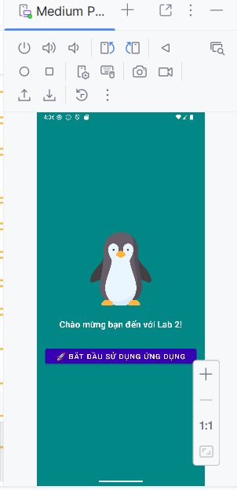

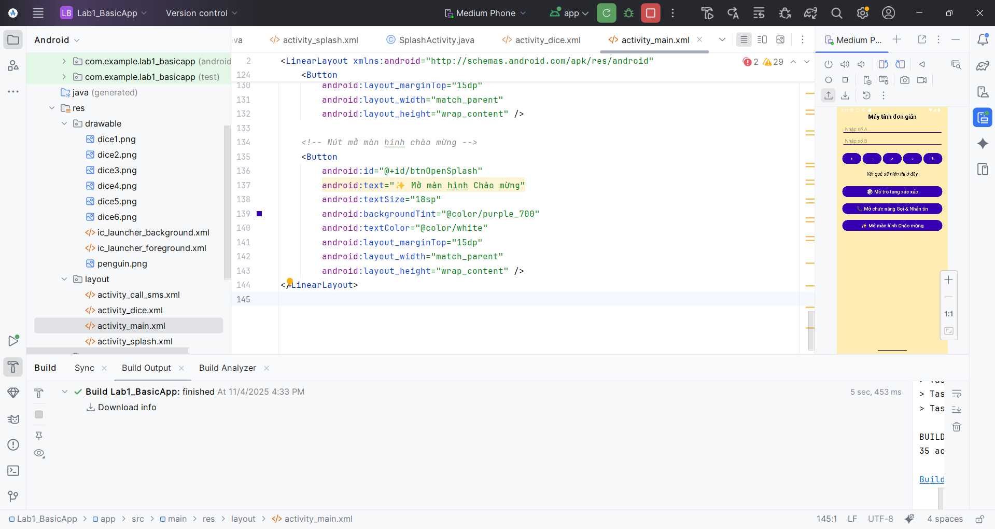

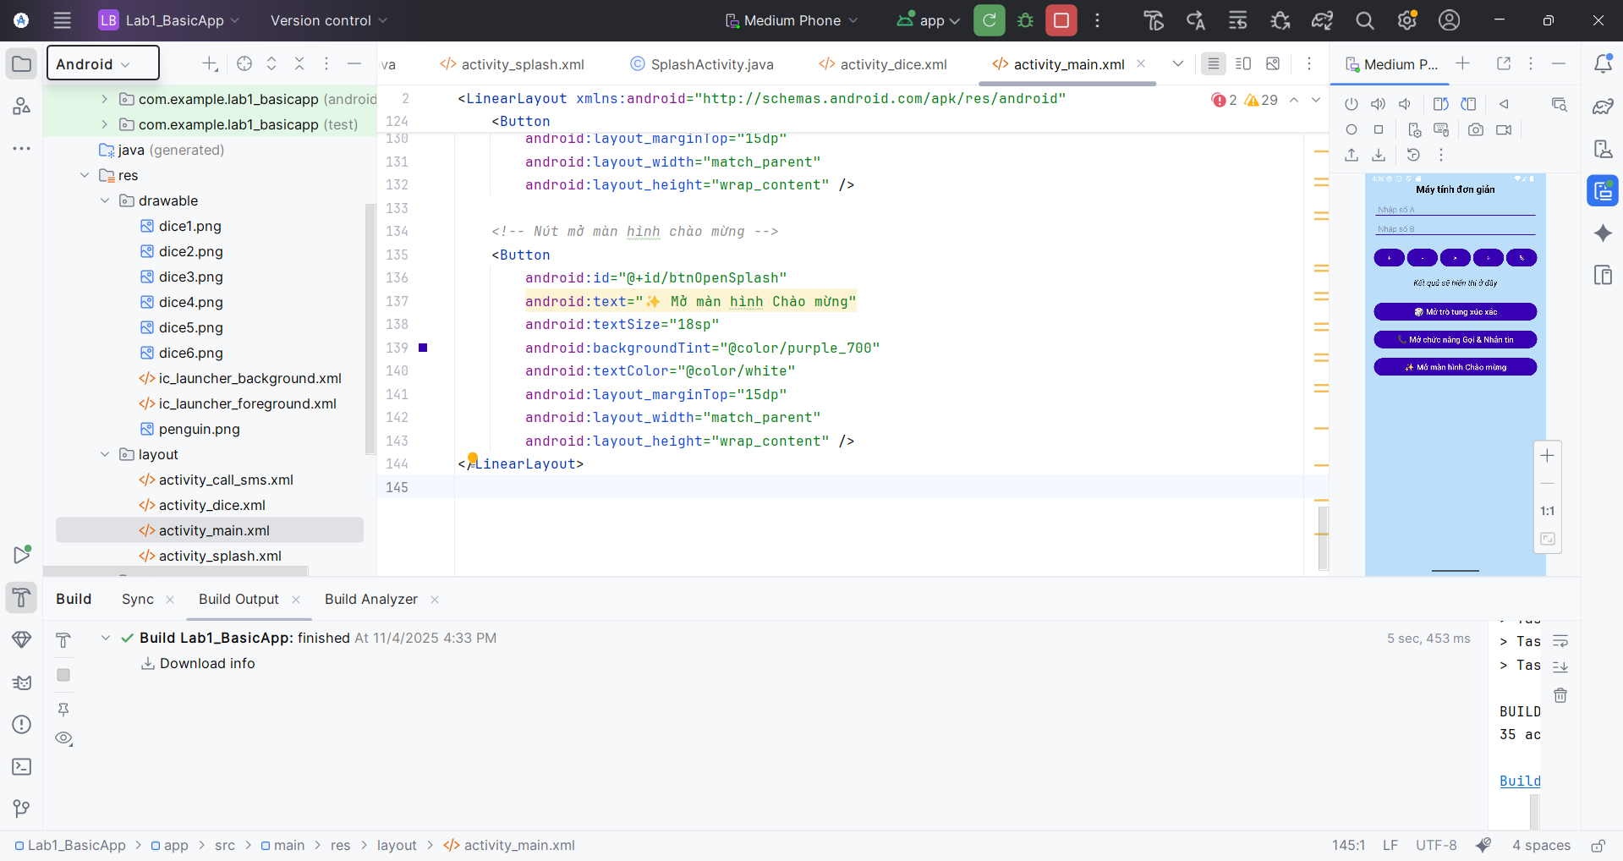

**Bài tập 2: Trong bài luyện tập 2, sử dụng Custom ProgressBar để làm giao diện đẹp hơn.**

**Bước 1: Tạo file item_loading.xml**  
app/src/main/res/layout/item_loading.xml

Nội dung code:

<?xml version="1.0" encoding="utf-8"?>

<LinearLayout xmlns:android="http://schemas.android.com/apk/res/android"

android:layout_width="match_parent"

android:layout_height="match_parent"

android:gravity="center"

android:orientation="vertical"

android:background="#BF000000">

<ProgressBar

android:layout_width="60dp"

android:layout_height="60dp"

android:indeterminateTint="@color/white" />

<TextView

android:layout_width="wrap_content"

android:layout_height="wrap_content"

android:layout_marginTop="10dp"

android:fontFamily="sans-serif-light"

android:text="@string/txt_loading"

android:textColor="@color/white"

android:textSize="24sp" />

</LinearLayout>

#BF000000 tạo lớp nền tối mờ 70%.  
 indeterminateTint="@color/white" giúp thanh Progress màu trắng đẹp hơn.  
Có thể thay bằng ProgressBar tùy chỉnh (ví dụ @drawable/custom_progress).

**Bước 2: Tạo file activity_splash.xml**  
app/src/main/res/layout/activity_splash.xml

Nội dung đoạn code:

*<?*xml version="1.0" encoding="utf-8"*?>*<FrameLayout xmlns:android="http://schemas.android.com/apk/res/android"  
 xmlns:tools="http://schemas.android.com/tools"  
 android:layout_width="match_parent"  
 android:layout_height="match_parent"  
 android:background="@color/purple_700"  
 tools:context=".SplashActivity">  
  
 *<!-- Màn hình logo chính -->* <LinearLayout  
 android:layout_width="match_parent"  
 android:layout_height="match_parent"  
 android:orientation="vertical"  
 android:gravity="center"  
 android:background="@color/purple_700">  
  
 <ImageView  
 android:layout_width="150dp"  
 android:layout_height="150dp"  
 android:src="@drawable/penguin"  
 android:contentDescription="@string/app_name" />  
  
 <TextView  
 android:layout_width="wrap_content"  
 android:layout_height="wrap_content"  
 android:layout_marginTop="16dp"  
 android:text="Ứng dụng đang khởi động..."  
 android:textColor="@color/white"  
 android:textSize="20sp"  
 android:textStyle="bold" />  
 </LinearLayout>  
  
 *<!-- Lớp giao diện loading -->* <include layout="@layout/item_loading" />  
  
</FrameLayout>

Dùng FrameLayout để đè hai layout lên nhau (màn hình chính + khối loading).  
Thẻ <include> giúp tái sử dụng item_loading.xml.

**Bước 3: Code trong SplashActivity**

package com.example.lab1_basicapp;  
  
import android.content.Intent;  
import android.os.Bundle;  
import android.os.Handler;  
import android.os.Looper;  
  
import androidx.appcompat.app.AppCompatActivity;  
  
public class SplashActivity extends AppCompatActivity {  
  
 @Override  
 protected void onCreate(Bundle savedInstanceState) {  
 super.onCreate(savedInstanceState);  
 setContentView(R.layout.*activity_splash*);  
  
 *// Giả lập quá trình tải dữ liệu trong 3 giây* new Handler(Looper.*getMainLooper*()).postDelayed(() -> {  
 Intent intent = new Intent(SplashActivity.this, MainActivity.class);  
 startActivity(intent);  
 finish(); *// đóng màn hình Splash* }, 3000);  
 }  
}

item_loading.xml (ProgressBar tùy chỉnh, đẹp hơn mặc định)

res/layout/item_loading.xml

*<?*xml version="1.0" encoding="utf-8"*?>*<LinearLayout xmlns:android="http://schemas.android.com/apk/res/android"  
 xmlns:tools="http://schemas.android.com/tools"  
 android:layout_width="match_parent"  
 android:layout_height="match_parent"  
 android:orientation="vertical"  
 android:gravity="center"  
 android:background="@color/white"  
 tools:context=".LoadingActivity">  
  
 <ProgressBar  
 android:id="@+id/progressBar"  
 android:layout_width="80dp"  
 android:layout_height="80dp"  
 android:indeterminate="true"  
 android:indeterminateTint="@color/purple_700" />  
  
 <TextView  
 android:id="@+id/txtLoading"  
 android:layout_width="wrap_content"  
 android:layout_height="wrap_content"  
 android:layout_marginTop="15dp"  
 android:text="Đang tải dữ liệu..."  
 android:textColor="@color/purple_700"  
 android:textSize="18sp"  
 android:textStyle="italic" />  
  
</LinearLayout>

Custom_progress.xml (drawable – vòng xoay custom)

res/drawable/custom_progress.xml

<?xml version="1.0" encoding="utf-8"?>

<rotate xmlns:android="http://schemas.android.com/apk/res/android"

android:fromDegrees="0"

android:toDegrees="360"

android:pivotX="50%"

android:pivotY="50%">

<shape android:shape="ring"

android:innerRadiusRatio="3"

android:thicknessRatio="8"

android:useLevel="false">

<gradient

android:type="sweep"

android:startColor="#FFFFFF"

android:endColor="#44FFFFFF"

android:useLevel="false" />

</shape>

</rotate>

**5️ AndroidManifest.xml (bổ sung activity mới)**

Thêm dòng này vào trong thẻ <application>:

<activity android:name=".SplashActivity" />

Kết quả chạy được:

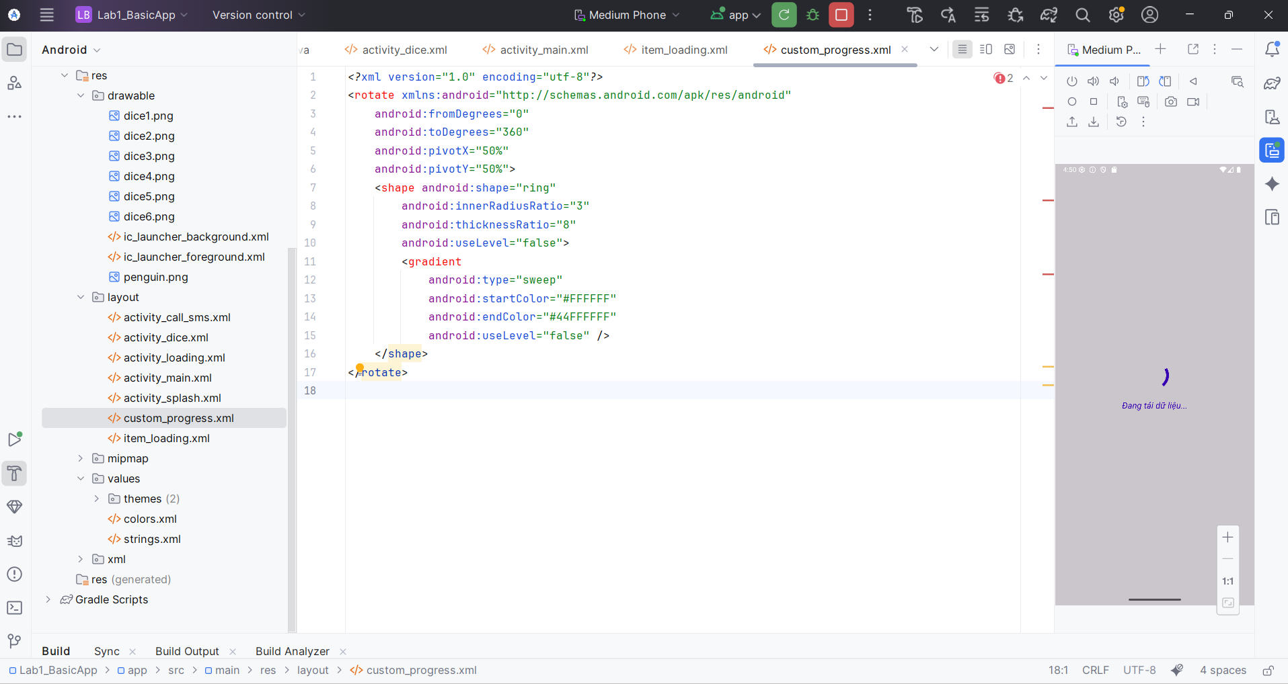

**Bài tập 3: Lập trình để khi bấm vào icon thì chuyển về cuộc gọi, sử dụng Intent.**

**1️ File: activity_call_sms.xml**

app/src/main/res/layout/activity_call_sms.xml

<?xml version="1.0" encoding="utf-8"?>

<LinearLayout xmlns:android="http://schemas.android.com/apk/res/android"

android:id="@+id/layoutCallSms"

android:layout_width="match_parent"

android:layout_height="match_parent"

android:orientation="vertical"

android:gravity="center_horizontal"

android:padding="20dp"

android:background="@color/white">

<!-- Tiêu đề -->

<TextView

android:text=" Gọi điện & Nhắn tin"

android:textSize="22sp"

android:textStyle="bold"

android:textColor="@color/purple_700"

android:layout_marginBottom="20dp"

android:layout_width="wrap_content"

android:layout_height="wrap_content" />

<!-- Ô nhập số điện thoại -->

<EditText

android:id="@+id/txtPhone"

android:hint="Nhập số điện thoại"

android:inputType="phone"

android:layout_width="match_parent"

android:layout_height="wrap_content"

android:padding="10dp"

android:backgroundTint="@color/purple_700" />

<!-- Ô nhập nội dung tin nhắn -->

<EditText

android:id="@+id/txtMessage"

android:hint="Nhập nội dung tin nhắn"

android:inputType="textMultiLine"

android:minLines="3"

android:layout_marginTop="10dp"

android:layout_width="match_parent"

android:layout_height="wrap_content"

android:padding="10dp"

android:backgroundTint="@color/purple_700" />

<!-- Nút gọi -->

<Button

android:id="@+id/btnCall"

android:text=" Gọi điện thoại"

android:textSize="18sp"

android:backgroundTint="@color/purple_700"

android:textColor="@color/white"

android:layout_marginTop="20dp"

android:layout_width="match_parent"

android:layout_height="wrap_content" />

<!-- Nút gửi SMS -->

<Button

android:id="@+id/btnSms"

android:text="✉️ Gửi tin nhắn"

android:textSize="18sp"

android:backgroundTint="@color/purple_700"

android:textColor="@color/white"

android:layout_marginTop="10dp"

android:layout_width="match_parent"

android:layout_height="wrap_content" />

<!-- Nút quay lại -->

<Button

android:id="@+id/btnBack"

android:text="⬅️ Quay lại màn hình chính"

android:textSize="18sp"

android:backgroundTint="@color/purple_700"

android:textColor="@color/white"

android:layout_marginTop="20dp"

android:layout_width="match_parent"

android:layout_height="wrap_content" />

<!-- Icon gọi điện nhanh -->

<ImageView

android:id="@+id/imgCallIcon"

android:layout_width="100dp"

android:layout_height="100dp"

android:layout_gravity="center"

android:layout_marginTop="25dp"

android:src="@drawable/ic_call"

android:contentDescription="Gọi điện nhanh"

android:clickable="true"

android:focusable="true" />

</LinearLayout>

**2️ File: CallSmsActivity.java**

app/src/main/java/com/example/lab1_basicapp/CallSmsActivity.java

package com.example.lab1_basicapp;

import androidx.appcompat.app.AppCompatActivity;

import androidx.core.app.ActivityCompat;

import androidx.core.content.ContextCompat;

import android.Manifest;

import android.content.Intent;

import android.content.pm.PackageManager;

import android.net.Uri;

import android.os.Bundle;

import android.widget.Button;

import android.widget.EditText;

import android.widget.ImageView;

import android.widget.Toast;

public class CallSmsActivity extends AppCompatActivity {

private EditText txtPhone, txtMessage;

private Button btnCall, btnSms, btnBack;

private ImageView imgCallIcon;

private static final int REQUEST_CALL_PERMISSION = 1;

@Override

protected void onCreate(Bundle savedInstanceState) {

super.onCreate(savedInstanceState);

setContentView(R.layout.activity_call_sms);

// Ánh xạ các view

txtPhone = findViewById(R.id.txtPhone);

txtMessage = findViewById(R.id.txtMessage);

btnCall = findViewById(R.id.btnCall);

btnSms = findViewById(R.id.btnSms);

btnBack = findViewById(R.id.btnBack);

imgCallIcon = findViewById(R.id.imgCallIcon);

// Gọi điện bằng nút

btnCall.setOnClickListener(v -> makePhoneCall());

// Gửi tin nhắn

btnSms.setOnClickListener(v -> {

String phoneNumber = txtPhone.getText().toString().trim();

String message = txtMessage.getText().toString().trim();

if (phoneNumber.isEmpty() || message.isEmpty()) {

Toast.makeText(this, "Vui lòng nhập số điện thoại và nội dung!", Toast.LENGTH_SHORT).show();

return;

}

Intent smsIntent = new Intent(Intent.ACTION_VIEW);

smsIntent.setData(Uri.parse("smsto:" + phoneNumber));

smsIntent.putExtra("sms_body", message);

startActivity(smsIntent);

});

// ⬅️ Quay lại màn hình chính

btnBack.setOnClickListener(v -> finish());

// Icon gọi nhanh (ACTION_DIAL)

imgCallIcon.setOnClickListener(v -> {

String phoneNumber = txtPhone.getText().toString().trim();

if (phoneNumber.isEmpty()) {

Toast.makeText(this, "Nhập số điện thoại trước!", Toast.LENGTH_SHORT).show();

return;

}

Intent intent = new Intent(Intent.ACTION_DIAL);

intent.setData(Uri.parse("tel:" + phoneNumber));

startActivity(intent);

});

}

// Hàm gọi điện có kiểm tra quyền

private void makePhoneCall() {

String phoneNumber = txtPhone.getText().toString().trim();

if (phoneNumber.isEmpty()) {

Toast.makeText(this, "Vui lòng nhập số điện thoại!", Toast.LENGTH_SHORT).show();

return;

}

if (ContextCompat.checkSelfPermission(this, Manifest.permission.CALL_PHONE)

!= PackageManager.PERMISSION_GRANTED) {

ActivityCompat.requestPermissions(this,

new String[]{Manifest.permission.CALL_PHONE},

REQUEST_CALL_PERMISSION);

} else {

Intent callIntent = new Intent(Intent.ACTION_CALL);

callIntent.setData(Uri.parse("tel:" + phoneNumber));

startActivity(callIntent);

}

}

// Xử lý khi người dùng cấp quyền

@Override

public void onRequestPermissionsResult(int requestCode, String[] permissions, int[] grantResults) {

super.onRequestPermissionsResult(requestCode, permissions, grantResults);

if (requestCode == REQUEST_CALL_PERMISSION) {

if (grantResults.length > 0 && grantResults[0] == PackageManager.PERMISSION_GRANTED) {

makePhoneCall();

} else {

Toast.makeText(this, "Bạn chưa cấp quyền gọi điện!", Toast.LENGTH_SHORT).show();

}

}

}

}

Kết quả chạy được:

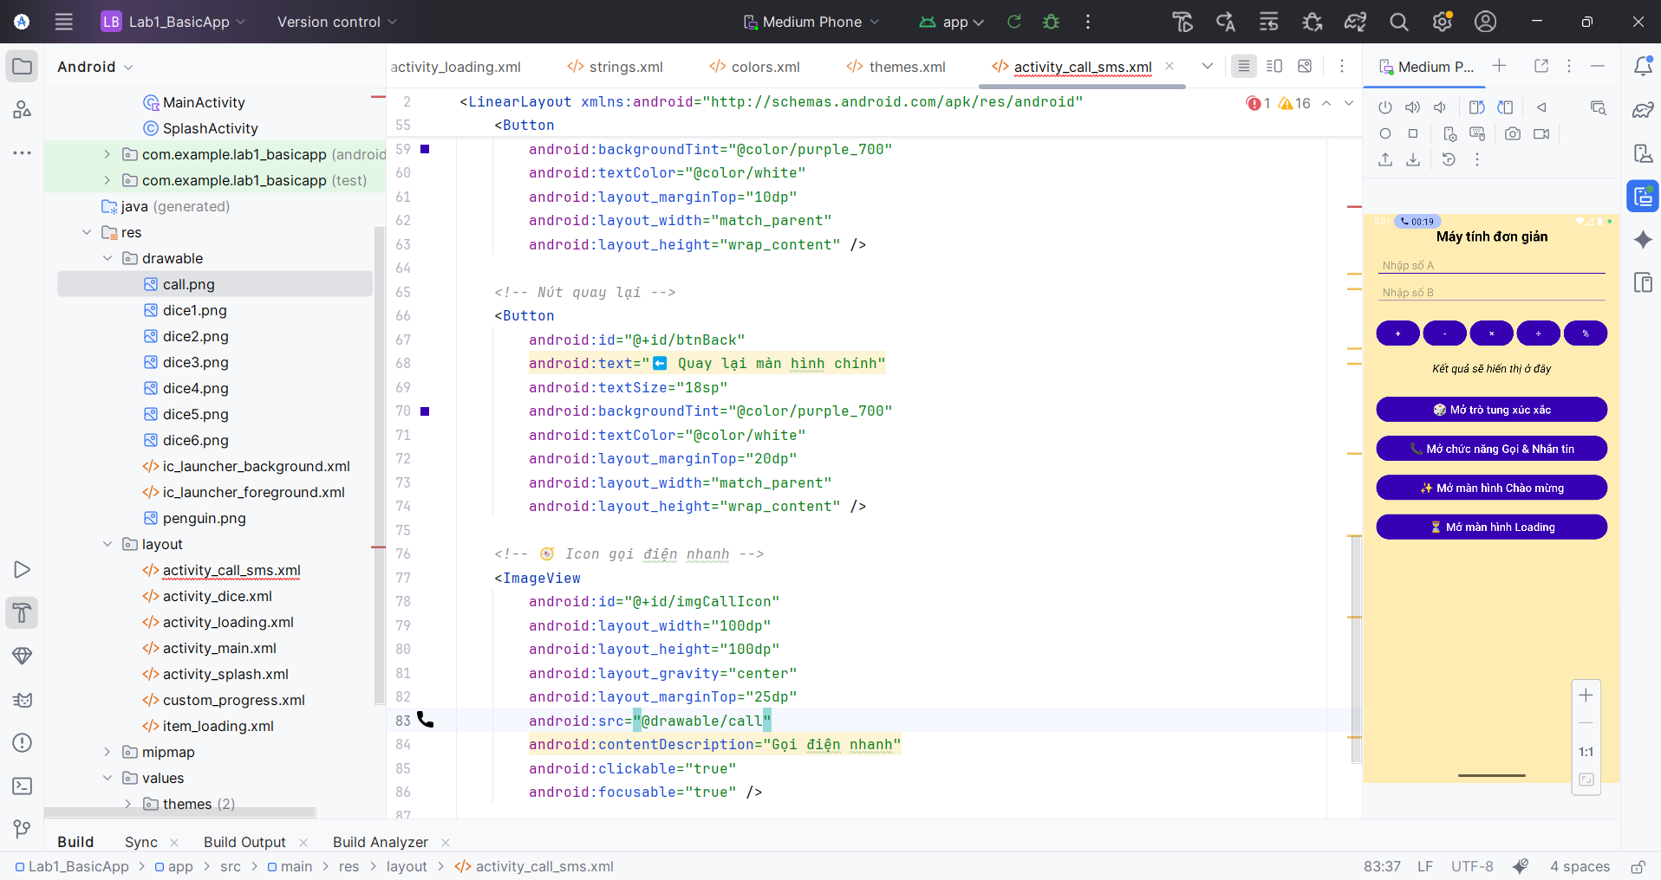

Khi mà click vào biểu tượng điện thoại thì nó sẽ hiển thị ra giao diện gọi điện

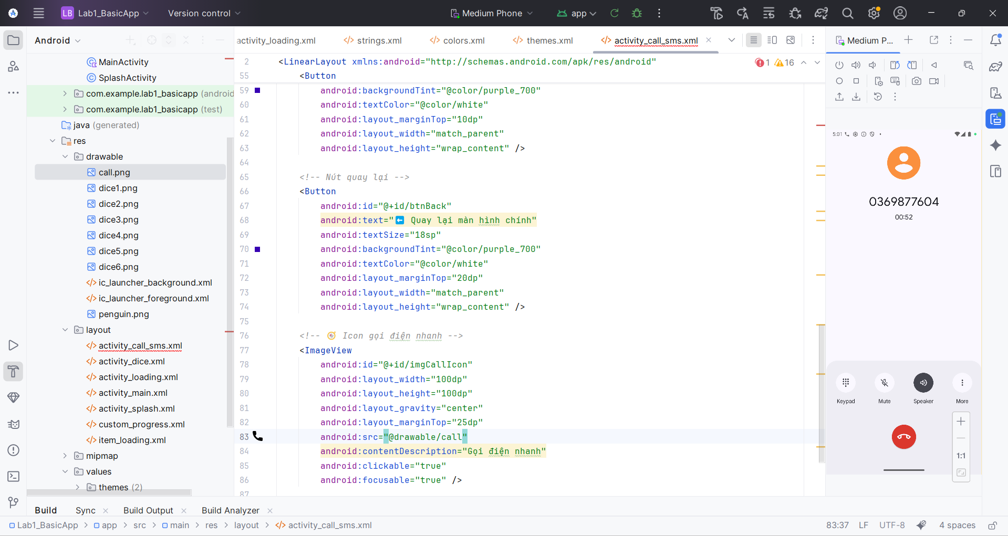

**Bài tập 4: Tạo màn hình chính MainActivity để chuyển qua và chuyển về giữa các màn hình**

**Giao diện activity_main.xml**

*<?*xml version="1.0" encoding="utf-8"*?>*<LinearLayout xmlns:android="http://schemas.android.com/apk/res/android"  
 android:id="@+id/mainLayout"  
 android:layout_width="match_parent"  
 android:layout_height="match_parent"  
 android:orientation="vertical"  
 android:padding="20dp"  
 android:gravity="center_horizontal"  
 android:background="#FFF6FF">  
  
 *<!-- Tiêu đề -->* <TextView  
 android:text="Máy tính đơn giản"  
 android:textSize="22sp"  
 android:textStyle="bold"  
 android:gravity="center"  
 android:textColor="@color/black"  
 android:layout_width="match_parent"  
 android:layout_height="wrap_content" />  
  
 *<!-- Ô nhập số A -->* <EditText  
 android:id="@+id/txtA"  
 android:hint="Nhập số A"  
 android:inputType="numberDecimal"  
 android:layout_width="match_parent"  
 android:layout_height="wrap_content"  
 android:layout_marginTop="10dp"  
 android:padding="10dp"  
 android:backgroundTint="@color/purple_700" />  
  
 *<!-- Ô nhập số B -->* <EditText  
 android:id="@+id/txtB"  
 android:hint="Nhập số B"  
 android:inputType="numberDecimal"  
 android:layout_width="match_parent"  
 android:layout_height="wrap_content"  
 android:padding="10dp"  
 android:backgroundTint="@color/purple_700" />  
  
 *<!-- Hàng nút phép toán -->* <LinearLayout  
 android:layout_width="match_parent"  
 android:layout_height="wrap_content"  
 android:orientation="horizontal"  
 android:gravity="center"  
 android:layout_marginTop="20dp">  
  
 <Button  
 android:id="@+id/btnAdd"  
 android:text="+"  
 android:layout_width="0dp"  
 android:layout_weight="1"  
 android:layout_height="wrap_content"  
 android:backgroundTint="@color/purple_700"  
 android:textColor="@color/white" />  
  
 <Button  
 android:id="@+id/btnSub"  
 android:text="-"  
 android:layout_width="0dp"  
 android:layout_weight="1"  
 android:layout_height="wrap_content"  
 android:layout_marginStart="5dp"  
 android:backgroundTint="@color/purple_700"  
 android:textColor="@color/white" />  
  
 <Button  
 android:id="@+id/btnMul"  
 android:text="×"  
 android:layout_width="0dp"  
 android:layout_weight="1"  
 android:layout_height="wrap_content"  
 android:layout_marginStart="5dp"  
 android:backgroundTint="@color/purple_700"  
 android:textColor="@color/white" />  
  
 <Button  
 android:id="@+id/btnDiv"  
 android:text="÷"  
 android:layout_width="0dp"  
 android:layout_weight="1"  
 android:layout_height="wrap_content"  
 android:layout_marginStart="5dp"  
 android:backgroundTint="@color/purple_700"  
 android:textColor="@color/white" />  
  
 <Button  
 android:id="@+id/btnMod"  
 android:text="%"  
 android:layout_width="0dp"  
 android:layout_weight="1"  
 android:layout_height="wrap_content"  
 android:layout_marginStart="5dp"  
 android:backgroundTint="@color/purple_700"  
 android:textColor="@color/white" />  
 </LinearLayout>  
  
 *<!-- Hiển thị kết quả -->* <TextView  
 android:id="@+id/txtResult"  
 android:text="Kết quả sẽ hiển thị ở đây"  
 android:textSize="18sp"  
 android:textStyle="italic"  
 android:textColor="@color/black"  
 android:layout_marginTop="20dp"  
 android:layout_width="match_parent"  
 android:layout_height="wrap_content"  
 android:gravity="center" />  
  
 *<!-- Nút mở trò tung xúc xắc -->* <Button  
 android:id="@+id/btnOpenDice"  
 android:text=" Mở trò tung xúc xắc"  
 android:textSize="18sp"  
 android:backgroundTint="@color/purple_700"  
 android:textColor="@color/white"  
 android:layout_marginTop="30dp"  
 android:layout_width="match_parent"  
 android:layout_height="wrap_content" />  
  
 *<!-- Nút mở chức năng gọi & nhắn tin -->* <Button  
 android:id="@+id/btnOpenCallSms"  
 android:text=" Mở chức năng Gọi &amp; Nhắn tin"  
 android:textSize="18sp"  
 android:backgroundTint="@color/purple_700"  
 android:textColor="@color/white"  
 android:layout_marginTop="15dp"  
 android:layout_width="match_parent"  
 android:layout_height="wrap_content" />  
  
 *<!-- Nút mở màn hình chào mừng -->* <Button  
 android:id="@+id/btnOpenSplash"  
 android:text=" Mở màn hình Chào mừng"  
 android:textSize="18sp"  
 android:backgroundTint="@color/purple_700"  
 android:textColor="@color/white"  
 android:layout_marginTop="15dp"  
 android:layout_width="match_parent"  
 android:layout_height="wrap_content" />  
 *<!-- Nút mở màn hình Loading Custom (Bài 2 - Lab 2) -->* <Button  
 android:id="@+id/btnOpenLoading"  
 android:text=" Mở màn hình Loading"  
 android:textSize="18sp"  
 android:backgroundTint="@color/purple_700"  
 android:textColor="@color/white"  
 android:layout_marginTop="15dp"  
 android:layout_width="match_parent"  
 android:layout_height="wrap_content" />  
  
</LinearLayout>

**Code MainActivity**

package com.example.lab1_basicapp  
  
import android.content.Intent  
import android.os.Bundle  
import android.widget.Button  
import androidx.appcompat.app.AppCompatActivity  
  
class MainActivity : AppCompatActivity() {  
  
 private lateinit var btnOpenDice: Button  
 private lateinit var btnOpenCallSms: Button  
 private lateinit var btnOpenLoading: Button  
 private lateinit var btnOpenSplash: Button  
  
 override fun onCreate(savedInstanceState: Bundle?) {  
 super.onCreate(savedInstanceState)  
 setContentView(R.layout.*activity_main*)  
  
 btnOpenDice = findViewById(R.id.*btnOpenDice*)  
 btnOpenCallSms = findViewById(R.id.*btnOpenCallSms*)  
 btnOpenLoading = findViewById(R.id.*btnOpenLoading*)  
 btnOpenSplash = findViewById(R.id.*btnOpenSplash*)  
  
 *// Bài 1 - Tung xúc xắc* btnOpenDice.setOnClickListener **{** startActivity(Intent(this, DiceActivity::class.*java*))  
 **}** *// Bài 2 - Gọi điện và nhắn tin* btnOpenCallSms.setOnClickListener **{** startActivity(Intent(this, CallSmsActivity::class.*java*))  
 **}** *// Bài 3 - Loading UI* btnOpenLoading.setOnClickListener **{** startActivity(Intent(this, LoadingActivity::class.*java*))  
 **}** *// Mở màn hình Splash* btnOpenSplash.setOnClickListener **{** startActivity(Intent(this, SplashActivity::class.*java*))  
 **}** }  
}

**Manifest đảm bảo hoạt động đúng**

Trong AndroidManifest.xml:

*<?*xml version="1.0" encoding="utf-8"*?>*<manifest xmlns:android="http://schemas.android.com/apk/res/android"  
 xmlns:tools="http://schemas.android.com/tools">  
  
 *<!-- Quyền cần thiết -->* <uses-permission android:name="android.permission.CALL_PHONE" />  
 <uses-permission android:name="android.permission.SEND_SMS" />  
  
 *<!-- Khai báo phần cứng điện thoại (tùy chọn) -->* <uses-feature  
 android:name="android.hardware.telephony"  
 android:required="false" />  
  
 <application  
 android:allowBackup="true"  
 android:icon="@mipmap/ic_launcher"  
 android:label="@string/app_name"  
 android:roundIcon="@mipmap/ic_launcher_round"  
 android:supportsRtl="true"  
 android:theme="@style/Theme.Lab1_BasicApp"  
 tools:targetApi="33">  
  
 *<!-- Màn hình Splash / Màn hình mở đầu -->* <activity  
 android:name=".SplashActivity"  
 android:exported="true"  
 android:theme="@style/Theme.Lab1_BasicApp.Splash">  
 *<!-- Màn hình này sẽ là launcher khi mở app -->* <intent-filter>  
 <action android:name="android.intent.action.MAIN" />  
 <category android:name="android.intent.category.LAUNCHER" />  
 </intent-filter>  
 </activity>  
  
 *<!-- Màn hình gọi điện & nhắn tin -->* <activity  
 android:name=".CallSmsActivity"  
 android:exported="false" />  
  
 *<!-- Màn hình tung xúc xắc -->* <activity  
 android:name=".DiceActivity"  
 android:exported="false" />  
  
 *<!-- Màn hình Loading Custom (Lab 2 - Bài 2) -->* <activity  
 android:name=".LoadingActivity"  
 android:exported="false" />  
  
 *<!-- ✏️ Màn hình chính (máy tính) -->* <activity  
 android:name=".MainActivity"  
 android:exported="true" />  
  
 </application>  
  
</manifest>

Kết quả chạy được:

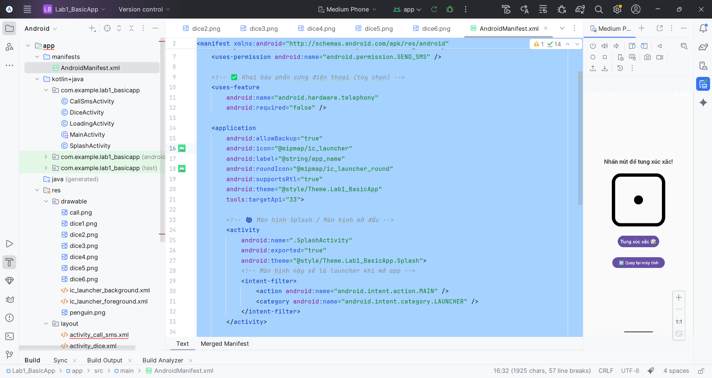

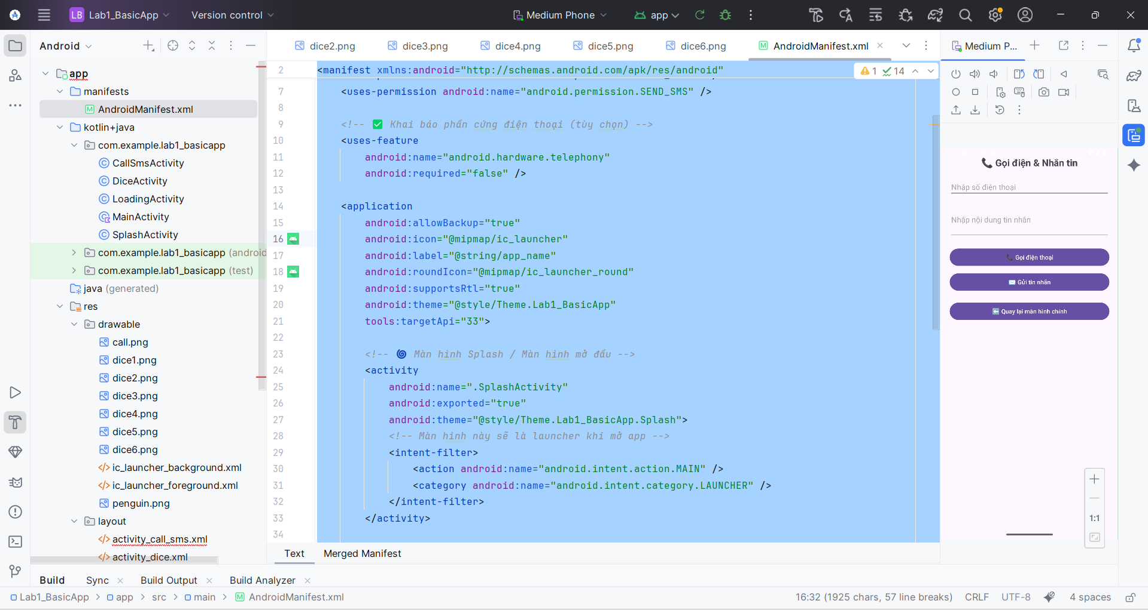

# **Lab 3**

**Phần 1 – Ứng dụng “Truyện Cười”**

**Bước 1 – Tạo các file**

Tạo các file trong thư mục res/values:

strings.xml

<resources>

<string name="app_name">TruyenCuoi</string>

<string name="txt_congai">Con gái</string>

<string name="txt_story">Vừa đúng vừa sai</string>

</resources>

colors.xml

<resources>

<color name="purple_200">#FFBB86FC</color>

<color name="purple_500">#FF6200EE</color>

<color name="purple_700">#FF3700B3</color>

<color name="teal_200">#FF03DAC5</color>

<color name="teal_700">#FF018786</color>

<color name="black">#FF000000</color>

<color name="white">#FFFFFFFF</color>

<color name="greenMid">#478942</color>

<color name="greenLight">#62BC5B</color>

<color name="greenSuperLight">#EFFFEE</color>

</resources>

themes.xml

<style name="Theme.TruyenCuoi" parent="Theme.MaterialComponents.DayNight.NoActionBar">

<item name="colorPrimary">@color/purple_500</item>

<item name="colorOnPrimary">@color/white</item>

<item name="android:statusBarColor">?attr/colorPrimaryVariant</item>

</style>

**Bước 2 – Tạo layout giao diện**

res/layout/m000_frg_splash.xml

<FrameLayout xmlns:android="http://schemas.android.com/apk/res/android"

android:layout_width="match_parent"

android:layout_height="match_parent"

android:background="@color/greenMid">

<ImageView

android:layout_width="200dp"

android:layout_height="100dp"

android:layout_gravity="center"

android:src="@drawable/ic_splash" />

</FrameLayout>

res/layout/activity_main.xml

<LinearLayout xmlns:android="http://schemas.android.com/apk/res/android"

android:id="@+id/ln_main"

android:layout_width="match_parent"

android:layout_height="match_parent"

android:orientation="horizontal" />

**Bước 3 – Viết code**

SplashFrg.java

package com.example.th2_ltmb;  
  
import android.os.Bundle;  
import android.os.Handler;  
import android.view.LayoutInflater;  
import android.view.View;  
import android.view.ViewGroup;  
  
import androidx.fragment.app.Fragment;  
  
public class SplashFrg extends Fragment {  
 @Override  
 public View onCreateView(LayoutInflater inflater, ViewGroup container, Bundle savedInstanceState) {  
 initViews();  
 return inflater.inflate(R.layout.*frg_splash*, container, false);  
 }  
  
 private void initViews() {  
 new Handler().postDelayed(this::gotoM001Screen, 2000);  
 }  
  
 private void gotoM001Screen() {  
 ((MainActivity) getActivity()).gotoM001Screen();  
 }  
}

**MainActivity.java**

package com.example.th2_ltmb; import android.os.Bundle;  
  
import androidx.appcompat.app.AppCompatActivity;  
import androidx.fragment.app.Fragment;  
  
import java.util.ArrayList;  
  
public class MainActivity extends AppCompatActivity {  
 @Override  
 protected void onCreate(Bundle savedInstanceState) {  
 super.onCreate(savedInstanceState);  
 setContentView(R.layout.*activity_main*);  
 showFrg(new SplashFrg());  
 }  
  
 private void showFrg(Fragment frg) {  
 getSupportFragmentManager()  
 .beginTransaction()  
 .replace(R.id.*ln_main*, frg, null)  
 .commit();  
 }  
  
 public void gotoM001Screen() { }  
 public void gotoM002Screen(String topicName) { }  
 public void backToM001Screen() { gotoM001Screen(); }  
 public void gotoM003Screen(ArrayList<StoryEntity> listStory, StoryEntity story) { }  
}

**Bước 4. Tạo layout M001**

Vào thư mục:  
res/layout/ → New → Layout Resource File  
Đặt tên: frg_m001_topic.xml

Rồi gõ đoạn code sau:

<?xml version="1.0" encoding="utf-8"?>

<LinearLayout xmlns:android="http://schemas.android.com/apk/res/android"

android:orientation="vertical"

android:padding="16dp"

android:layout_width="match_parent"

android:layout_height="match_parent">

<TextView

android:id="@+id/tv_title"

android:layout_width="wrap_content"

android:layout_height="wrap_content"

android:text="Danh sách chủ đề"

android:textSize="22sp"

android:textStyle="bold"

android:textColor="@color/black"

android:layout_marginBottom="8dp" />

<androidx.recyclerview.widget.RecyclerView

android:id="@+id/rv_topic"

android:layout_width="match_parent"

android:layout_height="match_parent"

android:divider="@android:color/darker_gray"

android:dividerHeight="1dp" />

</LinearLayout>

**Bước 5. Tạo Fragment M001TopicFrg.java**

Trong java/com.example.th2_ltmb, New → Java Class  
Đặt tên: M001TopicFrg  
Nội dung đoạn code:

package com.example.th2_ltmb;  
  
import android.os.Bundle;  
import android.view.LayoutInflater;  
import android.view.View;  
import android.view.ViewGroup;  
import androidx.annotation.NonNull;  
import androidx.annotation.Nullable;  
import androidx.fragment.app.Fragment;  
import androidx.recyclerview.widget.LinearLayoutManager;  
import androidx.recyclerview.widget.RecyclerView;  
import android.widget.TextView;  
import java.util.ArrayList;  
import java.util.List;  
  
public class M001TopicFrg extends Fragment {  
 private RecyclerView rvTopic;  
 private List<String> topicList = new ArrayList<>();  
  
 @Nullable  
 @Override  
 public View onCreateView(@NonNull LayoutInflater inflater, @Nullable ViewGroup container, @Nullable Bundle savedInstanceState) {  
 View view = inflater.inflate(R.layout.*frg_m001_topic*, container, false);  
 rvTopic = view.findViewById(R.id.rv_topic);  
  
 *// Dữ liệu mẫu* topicList.add("Con gái");  
 topicList.add("Học sinh");  
 topicList.add("Gia đình");  
 topicList.add("Công sở");  
 topicList.add("Vợ chồng");  
  
 *// Gán adapter* rvTopic.setLayoutManager(new LinearLayoutManager(getContext()));  
 rvTopic.setAdapter(new TopicAdapter(topicList));  
  
 return view;  
 }  
  
 *// Adapter đơn giản cho danh sách chủ đề* static class TopicAdapter extends RecyclerView.Adapter<TopicAdapter.TopicVH> {  
 private final List<String> data;  
  
 TopicAdapter(List<String> data) {  
 this.data = data;  
 }  
  
 @NonNull  
 @Override  
 public TopicVH onCreateViewHolder(@NonNull ViewGroup parent, int viewType) {  
 TextView tv = new TextView(parent.getContext());  
 tv.setPadding(16, 24, 16, 24);  
 tv.setTextSize(18);  
 return new TopicVH(tv);  
 }  
  
 @Override  
 public void onBindViewHolder(@NonNull TopicVH holder, int position) {  
 holder.tv.setText(data.get(position));  
 holder.tv.setOnClickListener(v ->  
 ((MainActivity) v.getContext()).gotoM002Screen(data.get(position))  
 );  
 }  
  
 @Override  
 public int getItemCount() {  
 return data.size();  
 }  
  
 static class TopicVH extends RecyclerView.ViewHolder {  
 TextView tv;  
 TopicVH(@NonNull View itemView) {  
 super(itemView);  
 tv = (TextView) itemView;  
 }  
 }  
 }  
}

**Bước 7. Cập nhật MainActivity.java**

Thêm đoạn sau vào MainActivity:

public void gotoM001Screen() {

showFrg(new TopicFrg());

**}**

**Bước 8: Tạo layout cho M002**

Thư mục: res/layout → New → Layout Resource File  
Đặt tên: frg_m002_story.xml  
Nội dung code:

<?xml version="1.0" encoding="utf-8"?>

<LinearLayout xmlns:android="http://schemas.android.com/apk/res/android"

android:layout_width="match_parent"

android:layout_height="match_parent"

android:orientation="vertical"

android:padding="16dp">

<TextView

android:id="@+id/tv_topic_name"

android:layout_width="wrap_content"

android:layout_height="wrap_content"

android:text="Chủ đề"

android:textSize="22sp"

android:textStyle="bold"

android:textColor="@color/black"

android:layout_marginBottom="8dp" />

<androidx.recyclerview.widget.RecyclerView

android:id="@+id/rv_story"

android:layout_width="match_parent"

android:layout_height="match_parent" />

</LinearLayout>

**Bước 9: Tạo Fragment M002**

java/com.example.th2_ltmb/ → New → Java Class  
Đặt tên: M002StoryFrg  
Nội dung:

package com.example.th2_ltmb;

import android.os.Bundle;

import android.view.LayoutInflater;

import android.view.View;

import android.view.ViewGroup;

import android.widget.TextView;

import androidx.annotation.NonNull;

import androidx.annotation.Nullable;

import androidx.fragment.app.Fragment;

import androidx.recyclerview.widget.LinearLayoutManager;

import androidx.recyclerview.widget.RecyclerView;

import java.util.ArrayList;

import java.util.List;

public class M002StoryFrg extends Fragment {

private RecyclerView rvStory;

private TextView tvTopicName;

private String topicName;

// Nhận dữ liệu từ MainActivity

public M002StoryFrg(String topicName) {

this.topicName = topicName;

}

@Nullable

@Override

public View onCreateView(@NonNull LayoutInflater inflater, @Nullable ViewGroup container, @Nullable Bundle savedInstanceState) {

View view = inflater.inflate(R.layout.frg_m002_story, container, false);

tvTopicName = view.findViewById(R.id.tv_topic_name);

rvStory = view.findViewById(R.id.rv_story);

tvTopicName.setText("Chủ đề: " + topicName);

// Dữ liệu truyện mẫu

List<StoryEntity> stories = new ArrayList<>();

stories.add(new StoryEntity("Truyện 1", "Một câu chuyện vui..."));

stories.add(new StoryEntity("Truyện 2", "Một ngày nọ, có anh chàng..."));

stories.add(new StoryEntity("Truyện 3", "Chuyện hài hước về " + topicName));

rvStory.setLayoutManager(new LinearLayoutManager(getContext()));

rvStory.setAdapter(new StoryAdapter(stories));

return view;

}

// Adapter RecyclerView

static class StoryAdapter extends RecyclerView.Adapter<StoryAdapter.StoryVH> {

private final List<StoryEntity> list;

StoryAdapter(List<StoryEntity> list) {

this.list = list;

}

@NonNull

@Override

public StoryVH onCreateViewHolder(@NonNull ViewGroup parent, int viewType) {

View view = LayoutInflater.from(parent.getContext())

.inflate(android.R.layout.simple_list_item_2, parent, false);

return new StoryVH(view);

}

@Override

public void onBindViewHolder(@NonNull StoryVH holder, int position) {

StoryEntity s = list.get(position);

holder.title.setText(s.getTitle());

holder.desc.setText(s.getDesc());

}

@Override

public int getItemCount() {

return list.size();

}

static class StoryVH extends RecyclerView.ViewHolder {

TextView title, desc;

StoryVH(@NonNull View itemView) {

super(itemView);

title = itemView.findViewById(android.R.id.text1);

desc = itemView.findViewById(android.R.id.text2);

}

}

}

}

**Bước 10: Cập nhật StoryEntity.java**

package com.example.th2_ltmb;

public class StoryEntity {

private String title;

private String desc;

public StoryEntity(String title, String desc) {

this.title = title;

this.desc = desc;

}

public String getTitle() {

return title;

}

public String getDesc() {

return desc;

}

}

**Bước 11: Cập nhật M001TopicFrg.java để bắt sự kiện click**

Mở file M001TopicFrg.java → trong onBindViewHolder(), thêm sự kiện click:

@Override

public void onBindViewHolder(@NonNull TopicVH holder, int position) {

holder.tv.setText(data.get(position));

holder.tv.setOnClickListener(v -> {

String topicName = data.get(position);

((MainActivity)v.getContext()).gotoM002Screen(topicName);

});

}

**Bước 12: Cập nhật MainActivity.java**

Thêm hàm:

public void gotoM002Screen(String topicName) {

showFrg(new M002StoryFrg(topicName));

**}**

**Bước 13: Tạo layout frg_m003_story_detail.xml**

Thư mục res/layout → New → Layout Resource File  
Đặt tên: frg_m003_story_detail.xml

Gõ đoạn code:

<?xml version="1.0" encoding="utf-8"?>

<LinearLayout xmlns:android="http://schemas.android.com/apk/res/android"

android:orientation="vertical"

android:padding="16dp"

android:layout_width="match_parent"

android:layout_height="match_parent">

<TextView

android:id="@+id/tv_title"

android:layout_width="match_parent"

android:layout_height="wrap_content"

android:textSize="24sp"

android:textStyle="bold"

android:textColor="@color/black"

android:layout_marginBottom="8dp" />

<TextView

android:id="@+id/tv_content"

android:layout_width="match_parent"

android:layout_height="match_parent"

android:textSize="18sp"

android:lineSpacingExtra="5dp"

android:textColor="@color/black"

android:scrollbars="vertical" />

</LinearLayout>

**Bước 14: Tạo Fragment M003StoryDetailFrg.java**

java/com.example.th2_ltmb/ → New → Java Class  
Đặt tên: M003StoryDetailFrg

package com.example.th2_ltmb;

import android.os.Bundle;

import android.view.LayoutInflater;

import android.view.MotionEvent;

import android.view.View;

import android.view.ViewGroup;

import android.widget.TextView;

import androidx.annotation.NonNull;

import androidx.annotation.Nullable;

import androidx.fragment.app.Fragment;

import java.util.ArrayList;

public class M003StoryDetailFrg extends Fragment {

private TextView tvTitle, tvContent;

private ArrayList<StoryEntity> listStory;

private int currentIndex;

private float startX;

public M003StoryDetailFrg(ArrayList<StoryEntity> listStory, StoryEntity story) {

this.listStory = listStory;

this.currentIndex = listStory.indexOf(story);

}

@Nullable

@Override

public View onCreateView(@NonNull LayoutInflater inflater, @Nullable ViewGroup container, @Nullable Bundle savedInstanceState) {

View view = inflater.inflate(R.layout.frg_m003_story_detail, container, false);

tvTitle = view.findViewById(R.id.tv_title);

tvContent = view.findViewById(R.id.tv_content);

showStory(currentIndex);

// Vuốt trái/phải để chuyển truyện

view.setOnTouchListener((v, event) -> {

switch (event.getAction()) {

case MotionEvent.ACTION_DOWN:

startX = event.getX();

return true;

case MotionEvent.ACTION_UP:

float endX = event.getX();

if (startX - endX > 150) { // vuốt trái → truyện sau

nextStory();

} else if (endX - startX > 150) { // vuốt phải → truyện trước

prevStory();

}

return true;

}

return false;

});

return view;

}

private void showStory(int index) {

if (index < 0 || index >= listStory.size()) return;

StoryEntity story = listStory.get(index);

tvTitle.setText(story.getTitle());

tvContent.setText(story.getDesc());

}

private void nextStory() {

if (currentIndex < listStory.size() - 1) {

currentIndex++;

showStory(currentIndex);

}

}

private void prevStory() {

if (currentIndex > 0) {

currentIndex--;

showStory(currentIndex);

}

}

}

**Bước 15: Cập nhật StoryEntity.java**

Thêm phương thức equals() để có thể so sánh 2 truyện:

@Override

public boolean equals(Object obj) {

if (this == obj) return true;

if (obj == null || getClass() != obj.getClass()) return false;

StoryEntity that = (StoryEntity) obj;

return title.equals(that.title);

}

Bước 16: Chỉnh MainActivity.java để hỗ trợ mở M003

Thêm hàm:

public void gotoM003Screen(ArrayList<StoryEntity> listStory, StoryEntity story) {

showFrg(new M003StoryDetailFrg(listStory, story));

**}**

**Bước 17: Cập nhật M002StoryFrg.java**

Thêm sự kiện click vào mỗi truyện để mở M003:

Trong StoryAdapter.onBindViewHolder() thêm:

holder.itemView.setOnClickListener(v -> {

((MainActivity) v.getContext()).gotoM003Screen(new ArrayList<>(list), list.get(position));

});

**Sau khi sửa, chạy app:**

1. **Splash → Chủ đề (M001)**
2. **Chọn chủ đề → Danh sách truyện (M002)**
3. **Chọn truyện → Chi tiết truyện (M003)**
4. **Nhấn ← Quay lại → Trở về đúng danh sách truyện của chủ đề đó**

**Kết quả chạy được:**

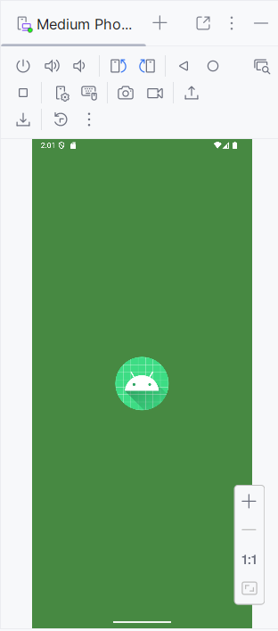

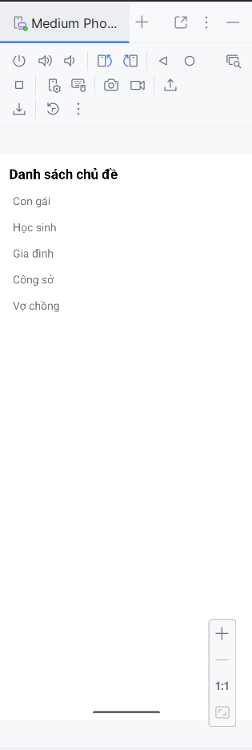

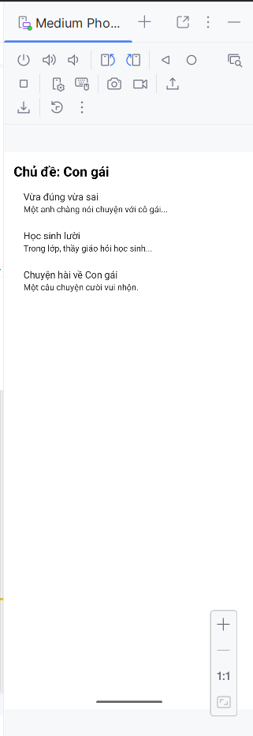

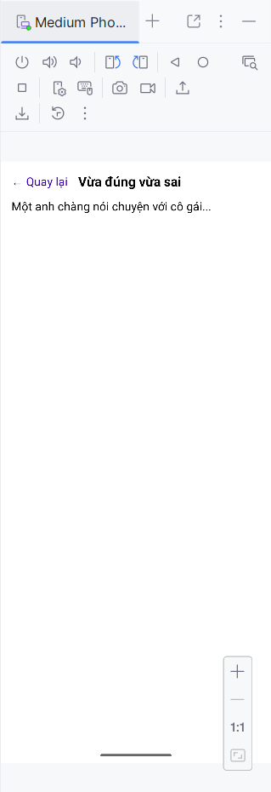

**Phần 2 –Tạo giao diện chức năng theo ngôn ngữ máy**

**Bước 1 – Chuẩn bị file**

colors.xml

<?xml version="1.0" encoding="utf-8"?>

<resources>

<color name="purple_200">#FFBB86FC</color>

<color name="purple_500">#FF6200EE</color>

<color name="purple_700">#FF3700B3</color>

<color name="teal_200">#FF03DAC5</color>

<color name="teal_700">#FF018786</color>

<color name="black">#FF000000</color>

<color name="white">#FFFFFFFF</color>

**</resources>**

**2️ strings.xml**

*<?*xml version="1.0" encoding="utf-8"*?>*<resources>  
 *<!-- Tên ứng dụng -->* <string name="app_name">AnimalInfo</string>  
  
 *<!-- Thông tin con vật -->* <string name="txt_name">Rabbit</string>  
 <string name="txt_desc">  
 Rabbits are small mammals in the family Leporidae (along with the hare)  
 of the order Lagomorpha (along with the pika). Oryctolagus cuniculus includes  
 the European rabbit species and its descendants, the world's 305 breeds of  
 domestic rabbit. Sylvilagus includes 13 wild rabbit species, among them the  
 seven types of cottontail. The European rabbit, which has been introduced on  
 every continent except Antarctica, is familiar throughout the world as a wild  
 prey animal and as a domesticated form of livestock and pet. With its widespread  
 effect on ecologies and cultures, the rabbit (or bunny) is, in many areas of  
 the world, a part of daily life—as food, clothing, a companion, and a source  
 of artistic inspiration.  
 </string>  
</resources>

3️ Drawable bo tròn: res/drawable/bg_radius.xml

<?xml version="1.0" encoding="utf-8"?>

<shape xmlns:android="http://schemas.android.com/apk/res/android">

<corners android:radius="30dp" />

<solid android:color="#3700B3" />

**</shape>**

**Bước 2 – Tạo layout**

res/layout/m003_act_detail.xml

<?xml version="1.0" encoding="utf-8"?>

<LinearLayout xmlns:android="http://schemas.android.com/apk/res/android"

xmlns:app="http://schemas.android.com/apk/res-auto"

xmlns:tools="http://schemas.android.com/tools"

android:layout_width="match_parent"

android:layout_height="match_parent"

android:orientation="vertical"

android:padding="10dp">

<!-- Hàng trên cùng: Tên con vật + icon trái tim -->

<TableRow

android:layout_width="match_parent"

android:layout_height="wrap_content"

android:layout_marginHorizontal="10dp"

android:layout_marginTop="10dp">

<TextView

android:id="@+id/tv_animal_name"

android:layout_width="wrap_content"

android:layout_height="wrap_content"

android:layout_gravity="start"

android:background="@drawable/bg_radius"

android:fontFamily="sans-serif-light"

android:paddingHorizontal="20dp"

android:text="@string/txt_name"

android:textColor="@color/white"

android:textSize="34sp" />

<View

android:layout_width="0dp"

android:layout_height="match_parent"

android:layout_weight="1" />

<ImageView

android:id="@+id/iv_favorite"

android:layout_width="40dp"

android:layout_height="match_parent"

android:src="@drawable/ic_heart_empty"

app:tint="#FF0000"

tools:ignore="ContentDescription" />

</TableRow>

<ScrollView

android:layout_width="match_parent"

android:layout_height="300dp"

android:layout_marginBottom="10dp">

<LinearLayout

android:layout_width="match_parent"

android:layout_height="wrap_content"

android:orientation="vertical">

<TextView

android:id="@+id/tv_animal_desc"

android:layout_width="match_parent"

android:layout_height="wrap_content"

android:layout_gravity="center"

android:fontFamily="sans-serif-light"

android:lineSpacingExtra="5dp"

android:padding="10dp"

android:text="@string/txt_desc"

android:textColor="@color/black"

android:textSize="18sp" />

</LinearLayout>

</ScrollView>

<ImageView

android:id="@+id/iv_animal"

android:layout_width="match_parent"

android:layout_height="0dp"

android:layout_weight="1"

android:scaleType="centerCrop"

android:src="@drawable/bg_rabbit"

tools:ignore="ContentDescription" />

**</LinearLayout>**

**Bước 3: Tạo Activity Java**

package com.example.th2_ltmb;

import android.os.Bundle;

import androidx.appcompat.app.AppCompatActivity;

public class AnimalDetailActivity extends AppCompatActivity {

@Override

protected void onCreate(Bundle savedInstanceState) {

super.onCreate(savedInstanceState);

setContentView(R.layout.m003_act_detail);

}

}

Bước 4: Đa ngôn ngữ (English – Vietnamese)

Tạo thư mục:  
res/values-vi-rVNstrings.xml

<?xml version="1.0" encoding="utf-8"?>

<resources>

<string name="app_name">Thông Tin Con Vật</string>

<string name="txt_name">Thỏ</string>

<string name="txt_desc">Thỏ là loài động vật có vú nhỏ trong họ Leporidae...</string>

</resources>

**Bài tập 1: Trong bài luyện tập 1, viết code cho phép xoay ngang hoặc không. Khi người dùng nhấn Off thì không cho quay ngang màn hình**

**Lab 4:**

**Lab 5:**

**Thực hành buổi 3:**

**Lap 6:**

**Bước 1:Tạo Project Android**

**Mở Android Studio**

File → New Project → *Empty Views Activity*

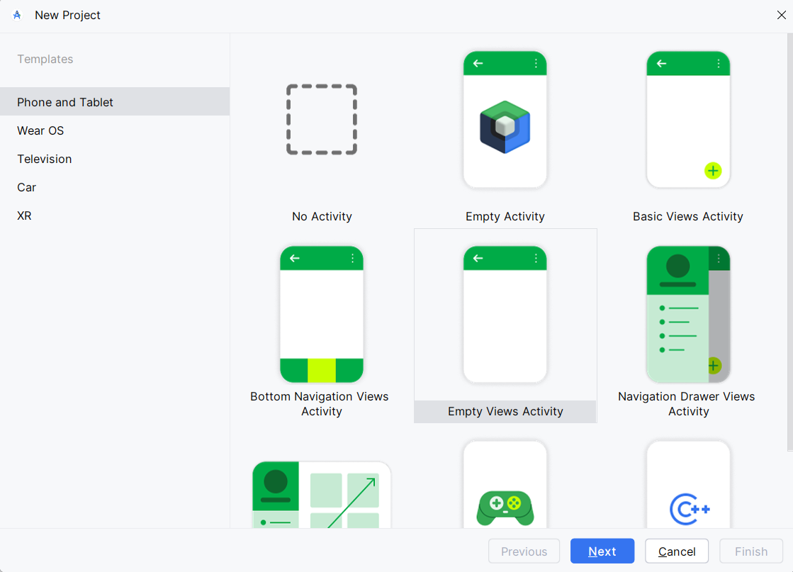

Đặt tên là 1150070029_NguyenNgocMinh_LTMB_TH3

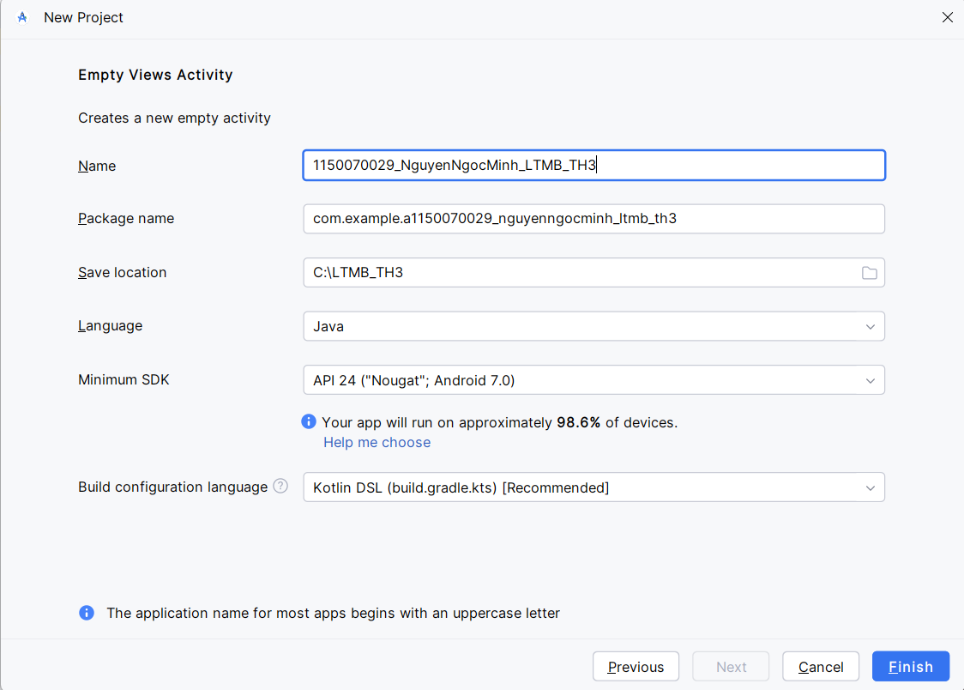

**Bước 2:Khai báo dữ liệu trong strings.xml**

Mở file: app/src/main/res/values/strings.xml

Thêm các chuỗi sau:

<resources>

<string name="app_name">Chương trình đổi tiền</string>

<string name="author">Điền họ và tên của bạn</string>

<string name="computer">Điền tên máy đang dùng</string>

<string name="textbox_hint">Nhập số tiền</string>

<string name="usd_name">American Dollar</string>

<string name="eur_name">European Cash</string>

<string name="gbp_name">Great Britain Pound</string>

<string name="aud_name">Australia Dollar</string>

<string name="cad_name">Canadian Dollar</string>

<string name="zar_name">South Africa Rand</string>

<string name="nzd_name">New Zealand Dollar</string>

<string name="vnd_name">Việt Nam Đồng</string>

<string name="inr_name">Indian Rupee</string>

<string name="jpy_name">Japan Yen</string>

<string name="usd_unit">USD</string>

<string name="eur_unit">EUR</string>

<string name="gbp_unit">GBP</string>

<string name="aud_unit">AUD</string>

<string name="cad_unit">CAD</string>

<string name="zar_unit">ZAR</string>

<string name="nzd_unit">NZD</string>

<string name="vnd_unit">VND</string>

<string name="inr_unit">INR</string>

<string name="jpy_unit">JPY</string>

</resources>

**Bước 3: Thiết kế giao diện**

Mở file: res/layout/activity_main.xml

<?xml version="1.0" encoding="utf-8"?>

<LinearLayout xmlns:android="http://schemas.android.com/apk/res/android"

android:orientation="vertical"

android:padding="20dp"

android:layout_width="match_parent"

android:layout_height="match_parent">

<TextView

android:text="Chương trình đổi tiền"

android:textSize="20sp"

android:gravity="center"

android:layout_width="match_parent"

android:layout_height="wrap_content" />

<EditText

android:id="@+id/txtAmount"

android:hint="Nhập số tiền"

android:inputType="numberDecimal"

android:layout_width="match_parent"

android:layout_height="wrap_content" />

<Spinner

android:id="@+id/spFrom"

android:layout_width="match_parent"

android:layout_height="wrap_content" />

<Spinner

android:id="@+id/spTo"

android:layout_width="match_parent"

android:layout_height="wrap_content" />

<Button

android:id="@+id/btnConvert"

android:text="Đổi tiền"

android:layout_width="match_parent"

android:layout_height="wrap_content" />

<TextView

android:id="@+id/txtResult"

android:textSize="18sp"

android:layout_width="match_parent"

android:layout_height="wrap_content"/>

</LinearLayout>

**Bước 4: Code MainActivity.java**

package com.example.a1150070029_nguyenngocminh_ltmb_th3;

import androidx.appcompat.app.AppCompatActivity;

import android.os.Bundle;

import android.widget.*;

public class MainActivity extends AppCompatActivity {

EditText txtAmount;

Spinner spFrom, spTo;

Button btnConvert;

TextView txtResult;

// Danh sách loại tiền

String[] units = {"USD", "EUR", "GBP", "AUD", "CAD", "ZAR", "NZD", "VND", "INR", "JPY"};

// Ma trận tỉ giá chuẩn (theo tỷ giá quốc tế)

// Thứ tự: USD, EUR, GBP, AUD, CAD, ZAR, NZD, VND, INR, JPY

double[][] rate = {

{1, 0.92, 0.79, 1.51, 1.36, 18.20, 1.64, 24000, 83.0, 150.0}, // USD

{1.09, 1, 0.86, 1.64, 1.48, 19.80, 1.77, 26000, 90.0, 160.0}, // EUR

{1.26, 1.16, 1, 1.90, 1.72, 23.00, 2.05, 30000, 104, 185.0}, // GBP

{0.66, 0.61, 0.53, 1, 0.90, 12.00, 1.08, 16000, 55.0, 100.0}, // AUD

{0.73, 0.68, 0.58, 1.10, 1, 13.40, 1.20, 17000, 62.0, 110.0}, // CAD

{0.055,0.050,0.043,0.083,0.075,1, 0.09, 1250, 4.7, 8.5}, // ZAR

{0.61, 0.56, 0.49, 0.93, 0.84, 10.80, 1, 15000, 58.0, 102.0}, // NZD

{0.000042,0.000038,0.000033,0.000062,0.000058,0.00080,0.000067,1,0.0038,0.0068}, // VND

{0.012,0.011,0.0096,0.018,0.016,0.21,0.017,260,1,1.75}, // INR

{0.0067,0.0062,0.0054,0.010,0.009,0.12,0.0098,147,0.57,1} // JPY

};

@Override

protected void onCreate(Bundle savedInstanceState) {

super.onCreate(savedInstanceState);

setContentView(R.layout.activity_main);

txtAmount = findViewById(R.id.txtAmount);

spFrom = findViewById(R.id.spFrom);

spTo = findViewById(R.id.spTo);

btnConvert = findViewById(R.id.btnConvert);

txtResult = findViewById(R.id.txtResult);

// Adapter Spinner

ArrayAdapter<String> adapter =

new ArrayAdapter<>(this, android.R.layout.simple_spinner_item, units);

adapter.setDropDownViewResource(android.R.layout.simple_list_item_single_choice);

spFrom.setAdapter(adapter);

spTo.setAdapter(adapter);

// Xử lý nút đổi tiền

btnConvert.setOnClickListener(v -> {

try {

double amount = Double.parseDouble(txtAmount.getText().toString());

int from = spFrom.getSelectedItemPosition();

int to = spTo.getSelectedItemPosition();

double result = amount * rate[from][to];

txtResult.setText("Kết quả: " + result);

} catch (Exception e) {

txtResult.setText("Vui lòng nhập số hợp lệ!");

}

});

}

}

Kết quả chạy được:

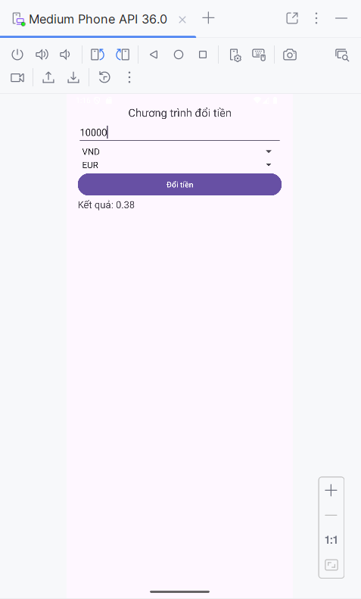

Bài tập:

**Bước 1 — Tạo Activity mới trong Android Studio**

Trong Android Studio:

File → New → Activity → Empty Activity

Đặt tên:

Activity Name: LengthActivity

Layout Name: activity_length

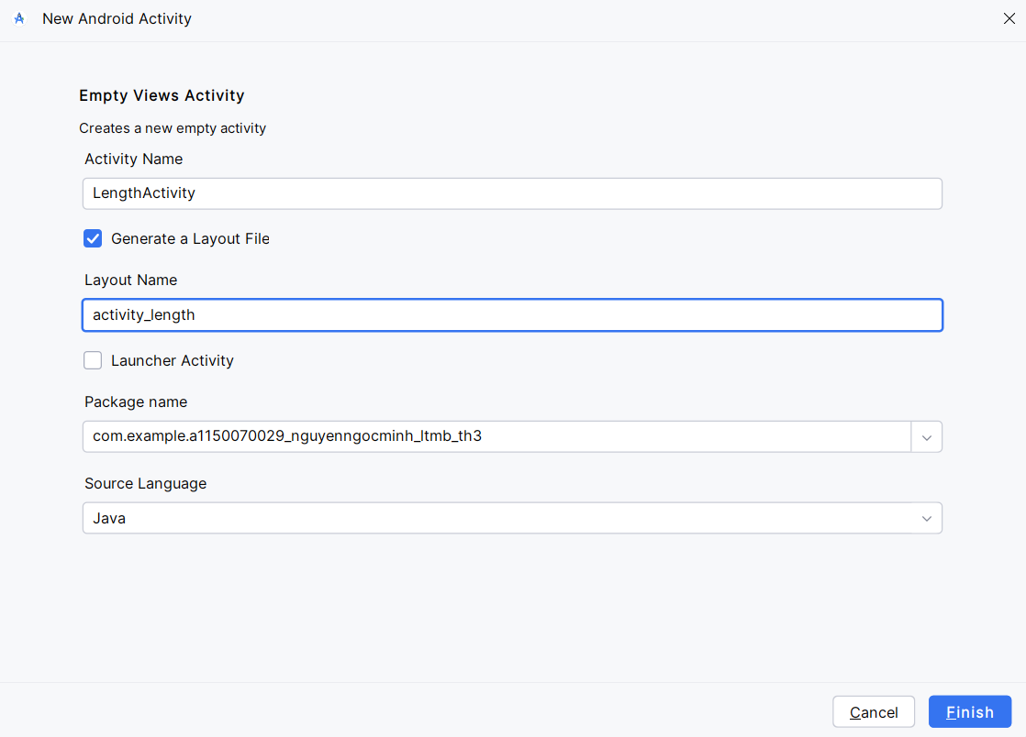

**Bước 2 — Tạo giao diện đổi độ dài**

res/layout/activity_length.xml

*<?*xml version="1.0" encoding="utf-8"*?>*<LinearLayout xmlns:android="http://schemas.android.com/apk/res/android"  
 android:orientation="vertical"  
 android:padding="20dp"  
 android:layout_width="match_parent"  
 android:layout_height="match_parent">  
  
 <TextView  
 android:text="Chương trình đổi độ dài"  
 android:textSize="22sp"  
 android:gravity="center"  
 android:layout_width="match_parent"  
 android:layout_height="wrap_content" />  
  
 <Button  
 android:id="@+id/btnBack"  
 android:text="Quay lại"  
 android:layout_width="wrap_content"  
 android:layout_height="wrap_content"  
 android:layout_marginBottom="10dp"/>  
  
 <EditText  
 android:id="@+id/txtValue"  
 android:hint="Nhập giá trị"  
 android:inputType="numberDecimal"  
 android:layout_width="match_parent"  
 android:layout_height="wrap_content" />  
  
 <Spinner  
 android:id="@+id/spFromLength"  
 android:layout_width="match_parent"  
 android:layout_height="wrap_content" />  
  
 <Spinner  
 android:id="@+id/spToLength"  
 android:layout_width="match_parent"  
 android:layout_height="wrap_content" />  
  
 <Button  
 android:id="@+id/btnLengthConvert"  
 android:text="Đổi đơn vị"  
 android:layout_width="match_parent"  
 android:layout_height="wrap_content" />  
  
 <TextView  
 android:id="@+id/txtLengthResult"  
 android:textSize="18sp"  
 android:layout_marginTop="12dp"  
 android:layout_width="match_parent"  
 android:layout_height="wrap_content" />  
  
</LinearLayout>

**Bước 3 — Code LengthActivity.java**

package com.example.a1150070029_nguyenngocminh_ltmb_th3;  
  
import androidx.appcompat.app.AppCompatActivity;  
import android.os.Bundle;  
import android.widget.*;  
  
public class LengthActivity extends AppCompatActivity {  
  
 EditText txtValue;  
 Spinner spFromLength, spToLength;  
 Button btnLengthConvert, btnBack;  
 TextView txtLengthResult;  
  
 String[] units = {"mm", "cm", "dm", "m", "dam", "hm", "km"};  
  
 double[][] rate = {  
 {1, 0.1, 0.01, 0.001, 0.0001, 0.00001, 0.000001},  
 {10, 1, 0.1, 0.01, 0.001, 0.0001, 0.00001},  
 {100, 10, 1, 0.1, 0.01, 0.001, 0.0001},  
 {1000, 100, 10, 1, 0.1, 0.01, 0.001},  
 {10000, 1000, 100, 10, 1, 0.1, 0.01},  
 {100000, 10000, 1000, 100, 10, 1, 0.1},  
 {1000000, 100000, 10000, 1000, 100, 10, 1}  
 };  
  
 @Override  
 protected void onCreate(Bundle savedInstanceState) {  
 super.onCreate(savedInstanceState);  
 setContentView(R.layout.*activity_length*);  
  
 txtValue = findViewById(R.id.*txtValue*);  
 spFromLength = findViewById(R.id.*spFromLength*);  
 spToLength = findViewById(R.id.*spToLength*);  
 btnLengthConvert = findViewById(R.id.*btnLengthConvert*);  
 txtLengthResult = findViewById(R.id.*txtLengthResult*);  
  
 *// nút Back* btnBack = findViewById(R.id.*btnBack*);  
 btnBack.setOnClickListener(v -> finish());  
  
 ArrayAdapter<String> adapter =  
 new ArrayAdapter<>(this, android.R.layout.*simple_spinner_item*, units);  
 adapter.setDropDownViewResource(android.R.layout.*simple_list_item_single_choice*);  
  
 spFromLength.setAdapter(adapter);  
 spToLength.setAdapter(adapter);  
  
 btnLengthConvert.setOnClickListener(v -> {  
 try {  
 double value = Double.*parseDouble*(txtValue.getText().toString());  
 int from = spFromLength.getSelectedItemPosition();  
 int to = spToLength.getSelectedItemPosition();  
  
 double result = value * rate[from][to];  
 txtLengthResult.setText("Kết quả: " + result);  
  
 } catch (Exception e) {  
 txtLengthResult.setText("Vui lòng nhập giá trị hợp lệ!");  
 }  
 });  
 }  
}

**Bước 4: Thêm code mở LengthActivity mới trong MainActivity.java**

Button btnOpenLength = findViewById(R.id.btnOpenLength);

btnOpenLength.setOnClickListener(v -> {

Intent intent = new Intent(MainActivity.this, LengthActivity.class);

startActivity(intent);

});

Thêm nút chuyển sang LengthActivity trong activity_main.xml

<Button

android:id="@+id/btnOpenLength"

android:text="Chuyển sang đổi độ dài"

android:layout_width="match_parent"

android:layout_height="wrap_content"

android:layout_marginTop="20dp"/>

**Bước 5 — Khai báo Activity trong AndroidManifest.xml**

<activity android:name=".LengthActivity"></activity>

Kết quả chạy được:

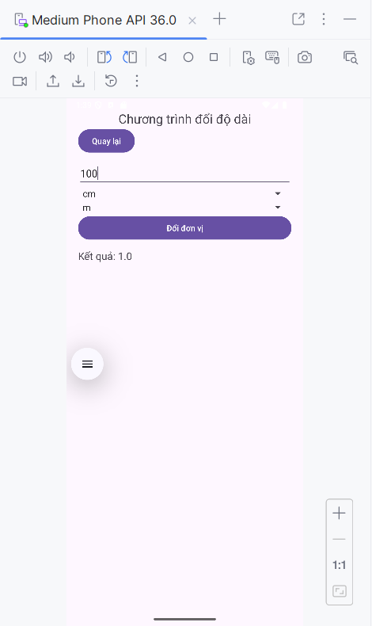

**Lap 7:**

Bước 1:Tạo project mới trong android studio

File → New → New Project  
Bước 2: Chọn: Empty Views Activity  
Bước 3: Nhập như sau

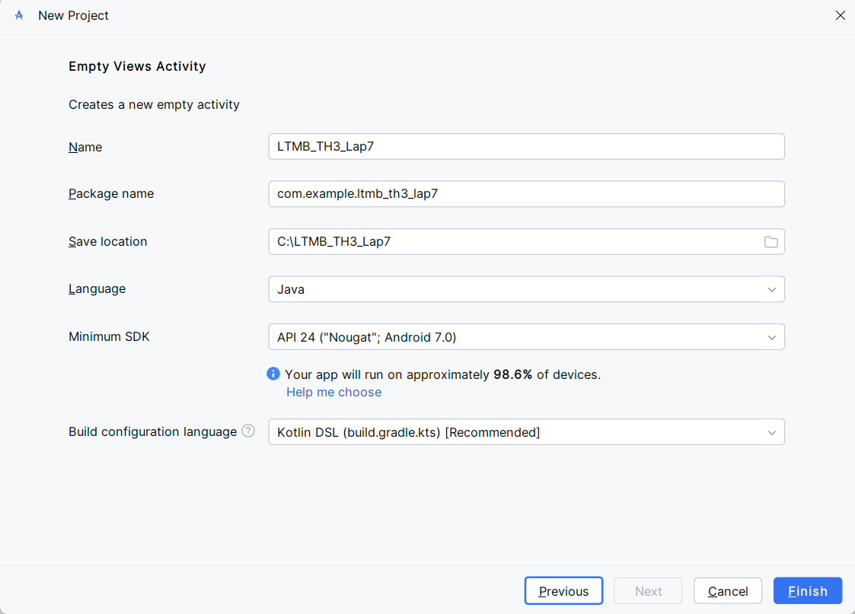

**Bước 3: Tạo cấu trúc màn hình chính**

**res/layout/activity_main.xml**

*<?*xml version="1.0" encoding="utf-8"*?>*<LinearLayout xmlns:android="http://schemas.android.com/apk/res/android"  
 android:orientation="vertical"  
 android:gravity="center"  
 android:padding="30dp"  
 android:layout_width="match_parent"  
 android:layout_height="match_parent">  
  
 <Button  
 android:id="@+id/btnBai1"  
 android:text="Bài tập 1: Custom Button"  
 android:layout_width="match_parent"  
 android:layout_height="wrap_content"/>  
  
 <Button  
 android:id="@+id/btnBai2"  
 android:text="Bài tập 2: Custom Toast + Dialog"  
 android:layout_width="match_parent"  
 android:layout_height="wrap_content"  
 android:layout_marginTop="20dp"/>  
  
 <Button  
 android:id="@+id/btnBai3"  
 android:text="Bài tập 3: SeekBar RGB/CMY"  
 android:layout_width="match_parent"  
 android:layout_height="wrap_content"  
 android:layout_marginTop="20dp"/>  
</LinearLayout>

**MainActivity.java**

package com.example.ltmb_th3_lap7;  
import androidx.appcompat.app.AppCompatActivity;  
import android.content.Intent;  
import android.os.Bundle;  
import android.widget.Button;  
  
public class MainActivity extends AppCompatActivity {  
  
 Button btnBai1, btnBai2, btnBai3;  
  
 @Override  
 protected void onCreate(Bundle savedInstanceState) {  
 super.onCreate(savedInstanceState);  
 setContentView(R.layout.*activity_main*);  
  
 btnBai1 = findViewById(R.id.*btnBai1*);  
 btnBai2 = findViewById(R.id.*btnBai2*);  
 btnBai3 = findViewById(R.id.*btnBai3*);  
  
 btnBai1.setOnClickListener(v -> startActivity(new Intent(this, Bai1Activity.class)));  
 btnBai2.setOnClickListener(v -> startActivity(new Intent(this, Bai2Activity.class)));  
 btnBai3.setOnClickListener(v -> startActivity(new Intent(this, Bai3Activity.class)));  
 }  
}

**Bài tập 1 – Custom button**

Tạo Activity mới

Chuột phải vào java/→ New → Activity → Empty Activity

Đặt tên là Bai1Activity

**Bước 1: Tạo file custom_button.xml**

**res/drawable/custom_button.xml**

<selector xmlns:android="http://schemas.android.com/apk/res/android">  
 <item android:state_pressed="true">  
 <shape android:shape="rectangle">  
 <solid android:color="#AA00FF"/>  
 <corners android:radius="40dp"/>  
 </shape>  
 </item>  
  
 <item>  
 <shape android:shape="rectangle">  
 <solid android:color="#D500F9"/>  
 <corners android:radius="40dp"/>  
 <padding android:top="15dp" android:bottom="15dp"  
 android:left="30dp" android:right="30dp"/>  
 </shape>  
 </item>  
</selector>

res/layout/activity_bai1.xml

**Bai1Activity.java**

package com.example.ltmb_th3_lap7;  
import androidx.appcompat.app.AppCompatActivity;  
import android.os.Bundle;  
import android.widget.Button;  
  
public class Bai1Activity extends AppCompatActivity {  
  
 @Override  
 protected void onCreate(Bundle savedInstanceState) {  
 super.onCreate(savedInstanceState);  
 setContentView(R.layout.*activity_bai1*);  
 Button btnBack = findViewById(R.id.*btnBack*);  
 btnBack.setOnClickListener(v -> finish());  
  
 }  
}

**Bài tập 2-Custom toast + Custom dialog**

Tạo Activity đặt tên là Bai2Activity

**res/layout/activity_bai2.xml**

*<?*xml version="1.0" encoding="utf-8"*?>*<LinearLayout xmlns:android="http://schemas.android.com/apk/res/android"  
 android:orientation="vertical"  
 android:padding="30dp"  
 android:layout_width="match_parent"  
 android:layout_height="match_parent">  
  
 <Button  
 android:id="@+id/btnToast"  
 android:text="Custom Toast"  
 android:layout_width="match_parent"  
 android:layout_height="wrap_content"/>  
  
 <Button  
 android:id="@+id/btnDialog"  
 android:text="Custom Dialog"  
 android:layout_width="match_parent"  
 android:layout_height="wrap_content"  
 android:layout_marginTop="20dp"/>  
 <Button  
 android:id="@+id/btnBack"  
 android:text="Quay lại"  
 android:layout_width="wrap_content"  
 android:layout_height="wrap_content"  
 android:layout_marginBottom="20dp"/>  
  
</LinearLayout>

**Bước 1: Tạo layout custom_toast.xml**

**res/layout/custom_toast.xml**

<LinearLayout xmlns:android="http://schemas.android.com/apk/res/android"  
 android:orientation="horizontal"  
 android:background="@drawable/custom_button"  
 android:padding="20dp"  
 android:layout_width="wrap_content"  
 android:layout_height="wrap_content">  
  
 <ImageView  
 android:src="@android:drawable/ic_dialog_info"  
 android:layout_width="40dp"  
 android:layout_height="40dp"/>  
  
 <TextView  
 android:id="@+id/txtToast"  
 android:text="Custom Toast"  
 android:paddingLeft="10dp"  
 android:textColor="@android:color/white"  
 android:textSize="18sp"  
 android:layout_width="wrap_content"  
 android:layout_height="wrap_content"/>  
  
</LinearLayout>

Kết quả chạy được:

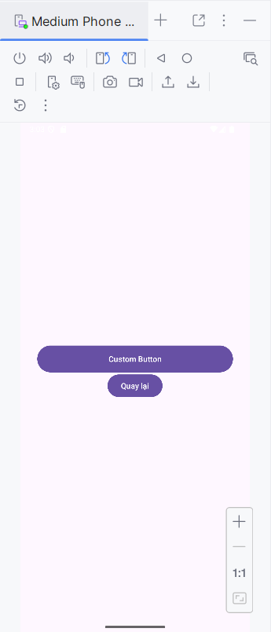

**Bước 2: Tạo file layout: custom_dialog.xml**

**res/layout/activity_bai2.xml**

*<?*xml version="1.0" encoding="utf-8"*?>*<LinearLayout xmlns:android="http://schemas.android.com/apk/res/android"  
 android:orientation="vertical"  
 android:padding="30dp"  
 android:layout_width="match_parent"  
 android:layout_height="match_parent">  
  
 <Button  
 android:id="@+id/btnToast"  
 android:text="Custom Toast"  
 android:layout_width="match_parent"  
 android:layout_height="wrap_content"/>  
  
 <Button  
 android:id="@+id/btnDialog"  
 android:text="Custom Dialog"  
 android:layout_width="match_parent"  
 android:layout_height="wrap_content"  
 android:layout_marginTop="20dp"/>  
 <Button  
 android:id="@+id/btnBack"  
 android:text="Quay lại"  
 android:layout_width="wrap_content"  
 android:layout_height="wrap_content"  
 android:layout_marginBottom="20dp"/>  
  
</LinearLayout>

**res/layout/custom_toast.xml**

<LinearLayout xmlns:android="http://schemas.android.com/apk/res/android"  
 android:orientation="horizontal"  
 android:background="@drawable/custom_button"  
 android:padding="20dp"  
 android:layout_width="wrap_content"  
 android:layout_height="wrap_content">  
  
 <ImageView  
 android:src="@android:drawable/ic_dialog_info"  
 android:layout_width="40dp"  
 android:layout_height="40dp"/>  
  
 <TextView  
 android:id="@+id/txtToast"  
 android:text="Custom Toast"  
 android:paddingLeft="10dp"  
 android:textColor="@android:color/white"  
 android:textSize="18sp"  
 android:layout_width="wrap_content"  
 android:layout_height="wrap_content"/>  
  
</LinearLayout>

**res/layout/custom_dialog.xml**

<LinearLayout xmlns:android="http://schemas.android.com/apk/res/android"  
 android:orientation="vertical"  
 android:padding="25dp"  
 android:background="@drawable/custom_button"  
 android:layout_width="wrap_content"  
 android:layout_height="wrap_content">  
  
 <TextView  
 android:text="Đây là Custom Dialog"  
 android:textColor="@android:color/white"  
 android:textSize="20sp"  
 android:layout_width="wrap_content"  
 android:layout_height="wrap_content"/>  
  
 <Button  
 android:id="@+id/btnClose"  
 android:text="Đóng"  
 android:layout_width="match_parent"  
 android:layout_height="wrap_content"/>  
</LinearLayout>

**Bai2Activity.java**

package com.example.ltmb_th3_lap7;  
  
import androidx.appcompat.app.AppCompatActivity;  
import android.app.Dialog;  
import android.os.Bundle;  
import android.view.LayoutInflater;  
import android.view.View;  
import android.widget.*;  
  
public class Bai2Activity extends AppCompatActivity {  
  
 Button btnToast, btnDialog;  
  
 @Override  
 protected void onCreate(Bundle savedInstanceState) {  
 super.onCreate(savedInstanceState);  
 setContentView(R.layout.*activity_bai2*);  
  
 btnToast = findViewById(R.id.*btnToast*);  
 btnDialog = findViewById(R.id.*btnDialog*);  
  
 btnToast.setOnClickListener(v -> showCustomToast());  
 btnDialog.setOnClickListener(v -> showCustomDialog());  
 Button btnBack = findViewById(R.id.*btnBack*);  
 btnBack.setOnClickListener(v -> finish());  
  
 }  
  
 private void showCustomToast() {  
 View layout = LayoutInflater.*from*(this).inflate(R.layout.*custom_toast*, null);  
  
 Toast toast = new Toast(this);  
 toast.setDuration(Toast.*LENGTH_LONG*);  
 toast.setView(layout);  
 toast.show();  
 }  
  
 private void showCustomDialog() {  
 Dialog dialog = new Dialog(this);  
 dialog.setContentView(R.layout.*custom_dialog*);  
  
 Button btnClose = dialog.findViewById(R.id.*btnClose*);  
 btnClose.setOnClickListener(v -> dialog.dismiss());  
  
 dialog.show();  
  
 }  
}

Kết quả chạy được:

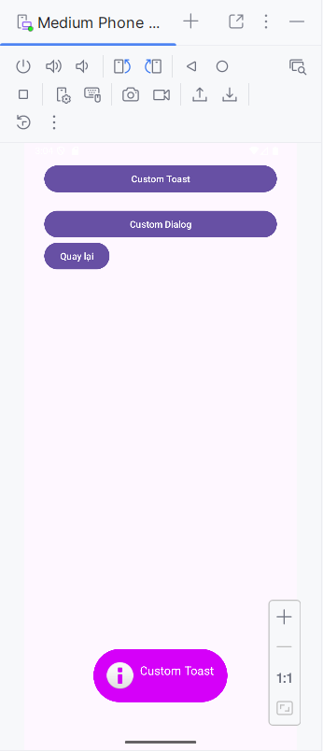 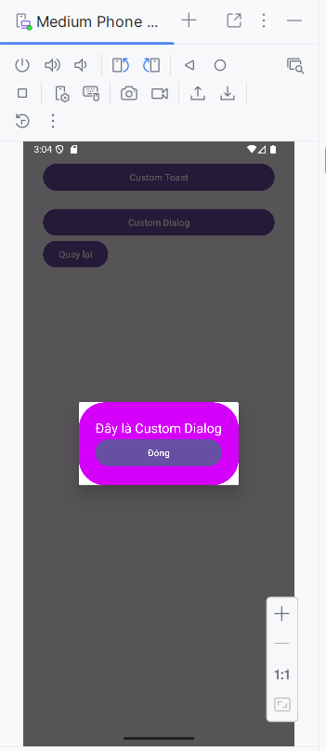

Khi ấn vào các Button thì nó sẽ hiển thị lên thông báo

**Bài tập 3:Seekbar rgb/cmy tạo Activity đặt tên là :Bai3Activity**

**res/layout/activity_bai3.xml**

*<?*xml version="1.0" encoding="utf-8"*?>*<LinearLayout xmlns:android="http://schemas.android.com/apk/res/android"  
 android:orientation="vertical"  
 android:padding="30dp"  
 android:layout_width="match_parent"  
 android:layout_height="match_parent">  
  
 <SeekBar  
 android:id="@+id/seekR"  
 android:max="255"  
 android:layout_width="match_parent"  
 android:layout_height="wrap_content"/>  
  
 <SeekBar  
 android:id="@+id/seekG"  
 android:max="255"  
 android:layout_width="match_parent"  
 android:layout_height="wrap_content"/>  
  
 <SeekBar  
 android:id="@+id/seekB"  
 android:max="255"  
 android:layout_width="match_parent"  
 android:layout_height="wrap_content"/>  
  
 <View  
 android:id="@+id/viewRGB"  
 android:layout_width="match_parent"  
 android:layout_height="100dp"  
 android:background="#000000"/>  
  
 <View  
 android:id="@+id/viewCMY"  
 android:layout_width="match_parent"  
 android:layout_height="100dp"  
 android:layout_marginTop="20dp"  
 android:background="#FFFFFF"/>  
 <Button  
 android:id="@+id/btnBack"  
 android:text="Quay lại"  
 android:layout_width="wrap_content"  
 android:layout_height="wrap_content"  
 android:layout_marginTop="20dp"/>  
  
</LinearLayout>

**Bai3Activity.java**

package com.example.ltmb_th3_lap7;  
import androidx.appcompat.app.AppCompatActivity;  
import android.graphics.Color;  
import android.os.Bundle;  
import android.widget.*;  
import android.view.View;  
public class Bai3Activity extends AppCompatActivity {  
  
 SeekBar seekR, seekG, seekB;  
 View viewRGB, viewCMY;  
  
 @Override  
 protected void onCreate(Bundle savedInstanceState) {  
 super.onCreate(savedInstanceState);  
 setContentView(R.layout.*activity_bai3*);  
  
 seekR = findViewById(R.id.*seekR*);  
 seekG = findViewById(R.id.*seekG*);  
 seekB = findViewById(R.id.*seekB*);  
  
 viewRGB = findViewById(R.id.*viewRGB*);  
 viewCMY = findViewById(R.id.*viewCMY*);  
 Button btnBack = findViewById(R.id.*btnBack*);  
 btnBack.setOnClickListener(v -> finish());  
  
  
 SeekBar.OnSeekBarChangeListener listener = new SeekBar.OnSeekBarChangeListener() {  
 @Override  
 public void onProgressChanged(SeekBar seekBar, int value, boolean b) {  
  
 int R = seekR.getProgress();  
 int G = seekG.getProgress();  
 int B = seekB.getProgress();  
  
 int C = 255 - R;  
 int M = 255 - G;  
 int Y = 255 - B;  
  
 viewRGB.setBackgroundColor(Color.*rgb*(R, G, B));  
 viewCMY.setBackgroundColor(Color.*rgb*(C, M, Y));  
 }  
  
 public void onStartTrackingTouch(SeekBar seekBar) {}  
 public void onStopTrackingTouch(SeekBar seekBar) {}  
 };  
  
 seekR.setOnSeekBarChangeListener(listener);  
 seekG.setOnSeekBarChangeListener(listener);  
 seekB.setOnSeekBarChangeListener(listener);  
 }  
}

**Khai báo Manifest**

<?xml version="1.0" encoding="utf-8"?>

<manifest xmlns:android="http://schemas.android.com/apk/res/android"

xmlns:tools="http://schemas.android.com/tools">

<application

android:allowBackup="true"

android:dataExtractionRules="@xml/data_extraction_rules"

android:fullBackupContent="@xml/backup_rules"

android:icon="@mipmap/ic_launcher"

android:label="@string/app_name"

android:roundIcon="@mipmap/ic_launcher_round"

android:supportsRtl="true"

android:theme="@style/Theme.LTMB_TH3_Lap7">

<activity

android:name=".MainActivity"

android:exported="true">

<intent-filter>

<action android:name="android.intent.action.MAIN" />

<category android:name="android.intent.category.LAUNCHER" />

</intent-filter>

</activity>

<activity android:name=".Bai1Activity" />

<activity android:name=".Bai2Activity" />

<activity android:name=".Bai3Activity" />

</application>

</manifest>

Kết quả chạy được:

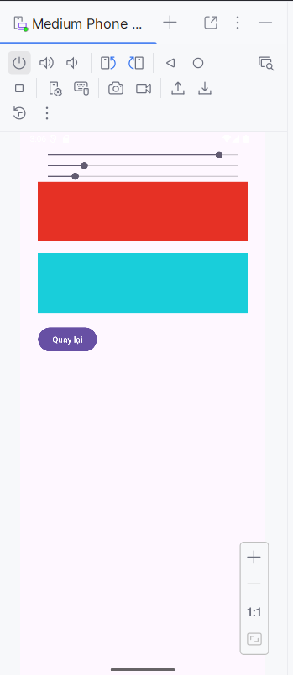

Khi kéo các R G B lên xuống thì nó sẽ chuyển màu theo

**Lap 8: List trong Android**

**Bước 1:Tạo project mới trong android studio**

File → New → New Project  
Bước 2: Chọn: Empty Views Activity  
Bước 3: Nhập như sau

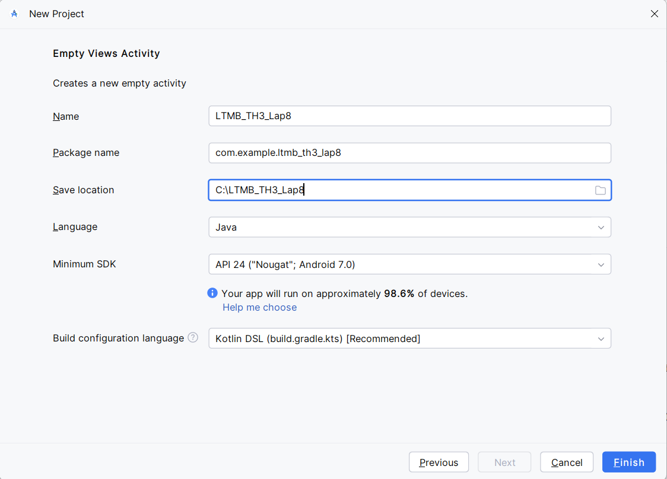

**Bài tập 1:ListView**

**Bước 1:Tạo ListView trong layout**

**res/layout/activity_main.xml**

*<?*xml version="1.0" encoding="utf-8"*?>*<LinearLayout xmlns:android="http://schemas.android.com/apk/res/android"  
 android:orientation="vertical"  
 android:padding="30dp"  
 android:gravity="center"  
 android:layout_width="match_parent"  
 android:layout_height="match_parent">  
  
 <Button  
 android:id="@+id/btnBasic"  
 android:text="ListView cơ bản"  
 android:layout_width="match_parent"  
 android:layout_height="wrap_content"/>  
  
 <Button  
 android:id="@+id/btnCustomList"  
 android:text="Custom ListView"  
 android:layout_width="match_parent"  
 android:layout_height="wrap_content"  
 android:layout_marginTop="20dp"/>  
  
 <Button  
 android:id="@+id/btnGrid"  
 android:text="Custom GridView"  
 android:layout_width="match_parent"  
 android:layout_height="wrap_content"  
 android:layout_marginTop="20dp"/>  
</LinearLayout>

**Bước 2:Khai báo dữ liệu và adapter**

**MainActivity.java**

package com.example.ltmb_th3_lap8;  
  
import androidx.appcompat.app.AppCompatActivity;  
import android.content.Intent;  
import android.os.Bundle;  
import android.widget.Button;  
  
public class MainActivity extends AppCompatActivity {  
  
 Button btnBasic, btnCustomList, btnGrid;  
  
 @Override  
 protected void onCreate(Bundle savedInstanceState) {  
 super.onCreate(savedInstanceState);  
 setContentView(R.layout.*activity_main*);  
  
 btnBasic = findViewById(R.id.*btnBasic*);  
 btnCustomList = findViewById(R.id.*btnCustomList*);  
 btnGrid = findViewById(R.id.*btnGrid*);  
  
 btnBasic.setOnClickListener(v ->  
 startActivity(new Intent(this, BasicListActivity.class)));  
  
 btnCustomList.setOnClickListener(v ->  
 startActivity(new Intent(this, CustomListActivity.class)));  
  
 btnGrid.setOnClickListener(v ->  
 startActivity(new Intent(this, CustomGridActivity.class)));  
 }  
}

**Listview**

**activity_basic_list.xml**

<LinearLayout xmlns:android="http://schemas.android.com/apk/res/android"  
 android:orientation="vertical"  
 android:weightSum="10"  
 android:layout_width="match_parent"  
 android:layout_height="match_parent">  
 <Button  
 android:id="@+id/btnBack"  
 android:text="Quay lại"  
 android:layout_width="wrap_content"  
 android:layout_height="wrap_content"/>  
 <ListView  
 android:id="@+id/lvBasic"  
 android:layout_width="match_parent"  
 android:layout_height="0dp"  
 android:layout_weight="8"/>  
  
 <TextView  
 android:id="@+id/txtBasic"  
 android:layout_width="match_parent"  
 android:layout_height="0dp"  
 android:layout_weight="2"  
 android:textSize="22sp"/>  
  
</LinearLayout>

**BasicListActivity.java**

package com.example.ltmb_th3_lap8;  
import androidx.appcompat.app.AppCompatActivity;  
import android.os.Bundle;  
import android.widget.*;  
  
public class BasicListActivity extends AppCompatActivity {  
  
 String[] arr = {"Phở", "Bánh mì", "Cơm sườn"};  
 ListView lvBasic;  
 TextView txtBasic;  
  
 @Override  
 protected void onCreate(Bundle savedInstanceState) {  
 super.onCreate(savedInstanceState);  
 setContentView(R.layout.*activity_basic_list*);  
  
 lvBasic = findViewById(R.id.*lvBasic*);  
 txtBasic = findViewById(R.id.*txtBasic*);  
  
 ArrayAdapter<String> adapter =  
 new ArrayAdapter<>(this, android.R.layout.*simple_list_item_1*, arr);  
  
 lvBasic.setAdapter(adapter);  
  
 lvBasic.setOnItemClickListener((parent, view, pos, id) ->  
 txtBasic.setText(arr[pos]));  
 Button btnBack = findViewById(R.id.*btnBack*);  
 btnBack.setOnClickListener(v -> finish());  
  
 }  
}

**Custom Listview**

**Bước 3:Tạo layout row.xml**

**row.xml**

<LinearLayout xmlns:android="http://schemas.android.com/apk/res/android"  
 android:orientation="horizontal"  
 android:padding="10dp"  
 android:layout_width="match_parent"  
 android:layout_height="wrap_content">  
  
 <ImageView  
 android:id="@+id/imgRow"  
 android:layout_width="60dp"  
 android:layout_height="60dp"/>  
  
 <LinearLayout  
 android:orientation="vertical"  
 android:layout_width="match_parent"  
 android:layout_height="wrap_content"  
 android:layout_marginLeft="10dp">  
  
 <TextView  
 android:id="@+id/txtTitle"  
 android:textStyle="bold"  
 android:textSize="18sp"  
 android:textColor="#0942EC"  
 android:layout_width="match_parent"  
 android:layout_height="wrap_content"/>  
  
 <TextView  
 android:id="@+id/txtContent"  
 android:layout_width="match_parent"  
 android:layout_height="wrap_content"/>  
 </LinearLayout>  
</LinearLayout>

**Bước 4:Tạo Product**

**Product.java**

package com.example.ltmb_th3_lap8;  
public class Product {  
  
 public int image;  
 public String title;  
 public String content;  
  
 public Product(int image, String title, String content) {  
 this.image = image;  
 this.title = title;  
 this.content = content;  
 }  
}

**Bước 5:Tạo Adapter**

**MyListViewAdapter.java**

package com.example.ltmb_th3_lap8;  
import android.view.*;  
import android.widget.*;  
import java.util.ArrayList;  
  
public class MyListViewAdapter extends BaseAdapter {  
  
 ArrayList<Product> list;  
  
 public MyListViewAdapter(ArrayList<Product> list) {  
 this.list = list;  
 }  
  
 @Override  
 public int getCount() { return list.size(); }  
  
 @Override  
 public Object getItem(int position) { return list.get(position); }  
  
 @Override  
 public long getItemId(int position) { return position; }  
  
 @Override  
 public View getView(int pos, View convertView, ViewGroup parent) {  
  
 View view = View.*inflate*(parent.getContext(), R.layout.*row*, null);  
  
 Product p = list.get(pos);  
  
 ImageView img = view.findViewById(R.id.*imgRow*);  
 TextView t1 = view.findViewById(R.id.*txtTitle*);  
 TextView t2 = view.findViewById(R.id.*txtContent*);  
  
 img.setImageResource(p.image);  
 t1.setText(p.title);  
 t2.setText(p.content);  
  
 return view;  
 }  
}

**Bước 4: Activity hiển thị Custom List**

**activity_custom_list.xml**

<LinearLayout xmlns:android="http://schemas.android.com/apk/res/android"  
 android:orientation="vertical"  
 android:layout_width="match_parent"  
 android:layout_height="match_parent">  
  
 <ListView  
 android:id="@+id/lvCustom"  
 android:layout_width="match_parent"  
 android:layout_height="match_parent" />  
  
 <Button  
 android:id="@+id/btnBack"  
 android:text="Quay lại"  
 android:layout_width="wrap_content"  
 android:layout_height="wrap_content"/>  
  
  
</LinearLayout>

**CustomListActivity.java**

package com.example.ltmb_th3_lap8;  
import androidx.appcompat.app.AppCompatActivity;  
import android.os.Bundle;  
import android.widget.Button;  
import android.widget.ListView;  
import java.util.ArrayList;  
  
public class CustomListActivity extends AppCompatActivity {  
  
 @Override  
 protected void onCreate(Bundle savedInstanceState) {  
 super.onCreate(savedInstanceState);  
 setContentView(R.layout.*activity_custom_list*);  
  
 ListView lv = findViewById(R.id.*lvCustom*);  
  
 ArrayList<Product> list = new ArrayList<>();  
 list.add(new Product(R.drawable.*pho*, "Phở", "Đậm vị thơm ngon"));  
 list.add(new Product(R.drawable.*banhmi*, "Bánh mì", "Nóng giòn"));  
 list.add(new Product(R.drawable.*com*, "Cơm sườn", "Dẻo thơm ngon"));  
  
 MyListViewAdapter adapter = new MyListViewAdapter(list);  
 lv.setAdapter(adapter);  
 Button btnBack = findViewById(R.id.*btnBack*);  
 btnBack.setOnClickListener(v -> finish());  
  
  
  
  
  
 }  
}

Kết quả chạy được:

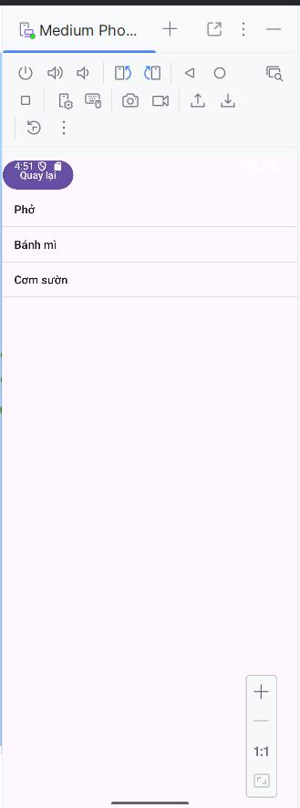

**Bài tập 2:Custom Gridview**

**Bước 1:Tải icon**

Tải PNG 64px

Đưa vào thư mục  
res/drawable/

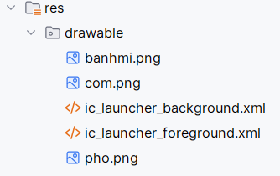

**Bước 8:Chuẩn bị danh sách 3 sản phẩm**

**Trong MainActivity:**

package com.example.ltmb_th3_lap8;  
  
import androidx.appcompat.app.AppCompatActivity;  
import android.content.Intent;  
import android.os.Bundle;  
import android.widget.Button;  
  
public class MainActivity extends AppCompatActivity {  
  
 Button btnBasic, btnCustomList, btnGrid;  
  
 @Override  
 protected void onCreate(Bundle savedInstanceState) {  
 super.onCreate(savedInstanceState);  
 setContentView(R.layout.*activity_main*);  
  
 btnBasic = findViewById(R.id.*btnBasic*);  
 btnCustomList = findViewById(R.id.*btnCustomList*);  
 btnGrid = findViewById(R.id.*btnGrid*);  
  
 btnBasic.setOnClickListener(v ->  
 startActivity(new Intent(this, BasicListActivity.class)));  
  
 btnCustomList.setOnClickListener(v ->  
 startActivity(new Intent(this, CustomListActivity.class)));  
  
 btnGrid.setOnClickListener(v ->  
 startActivity(new Intent(this, CustomGridActivity.class)));  
 }  
}

Layout

**activity_custom_grid.xml**

*<?*xml version="1.0" encoding="utf-8"*?>*<LinearLayout xmlns:android="http://schemas.android.com/apk/res/android"  
 android:orientation="vertical"  
 android:padding="20dp"  
 android:layout_width="match_parent"  
 android:layout_height="match_parent">  
  
 *<!-- Nút Back -->* <Button  
 android:id="@+id/btnBack"  
 android:text="Quay lại"  
 android:layout_width="wrap_content"  
 android:layout_height="wrap_content"  
 android:layout_marginBottom="10dp"/>  
  
 *<!-- GridView -->* <GridView  
 android:id="@+id/gridView"  
 android:numColumns="2"  
 android:verticalSpacing="10dp"  
 android:horizontalSpacing="10dp"  
 android:stretchMode="columnWidth"  
 android:layout_width="match_parent"  
 android:layout_height="match_parent" />  
  
</LinearLayout>

**Adapter**

**MyGridAdapter.java**

package com.example.ltmb_th3_lap8;  
import android.view.*;  
import android.widget.*;  
import java.util.ArrayList;  
  
public class MyGridAdapter extends BaseAdapter {  
 ArrayList<Product> list;  
  
 public MyGridAdapter(ArrayList<Product> list) {  
 this.list = list;  
 }  
  
 public int getCount() { return list.size(); }  
 public Object getItem(int i) { return list.get(i); }  
 public long getItemId(int i) { return i; }  
  
 @Override  
 public View getView(int pos, View view, ViewGroup parent) {  
  
 view = View.*inflate*(parent.getContext(), R.layout.*row*, null);  
  
 Product p = list.get(pos);  
  
 ImageView img = view.findViewById(R.id.*imgRow*);  
 TextView t = view.findViewById(R.id.*txtTitle*);  
 TextView c = view.findViewById(R.id.*txtContent*);  
  
 img.setImageResource(p.image);  
 t.setText(p.title);  
 c.setText(p.content);  
  
 return view;  
 }  
}

**Activity**

**CustomGridActivity.java**

package com.example.ltmb_th3_lap8;  
import androidx.appcompat.app.AppCompatActivity;  
import android.os.Bundle;  
import android.widget.*;  
import java.util.ArrayList;  
  
public class CustomGridActivity extends AppCompatActivity {  
  
 @Override  
 protected void onCreate(Bundle savedInstanceState) {  
 super.onCreate(savedInstanceState);  
 setContentView(R.layout.*activity_custom_grid*);  
  
 GridView gv = findViewById(R.id.*gridView*);  
  
 ArrayList<Product> list = new ArrayList<>();  
 list.add(new Product(R.drawable.*pho*, "Phở", "đậm vị thơm ngon"));  
 list.add(new Product(R.drawable.*banhmi*, "Bánh mì", "nóng giòn "));  
 list.add(new Product(R.drawable.*com*, "Cơm sườn", "dẻo ngon"));  
  
 gv.setAdapter(new MyGridAdapter(list));  
 Button btnBack = findViewById(R.id.*btnBack*);  
 btnBack.setOnClickListener(v -> finish());  
  
 }  
}

**Bước 10:Khai báo Manifest**

*<?*xml version="1.0" encoding="utf-8"*?>*<manifest xmlns:android="http://schemas.android.com/apk/res/android">  
  
 <application  
 android:allowBackup="true"  
 android:icon="@mipmap/ic_launcher"  
 android:label="@string/app_name"  
 android:roundIcon="@mipmap/ic_launcher_round"  
 android:supportsRtl="true"  
 android:theme="@style/Theme.LTMB_TH3_Lap8">  
  
 <activity android:name=".MainActivity"  
 android:exported="true">  
 <intent-filter>  
 <action android:name="android.intent.action.MAIN"/>  
 <category android:name="android.intent.category.LAUNCHER"/>  
 </intent-filter>  
 </activity>  
  
<activity android:name=".BasicListActivity" />  
 <activity android:name=".CustomListActivity" />  
 <activity android:name=".CustomGridActivity" />  
  
 </application>  
  
</manifest>

Kết quả chạy được:

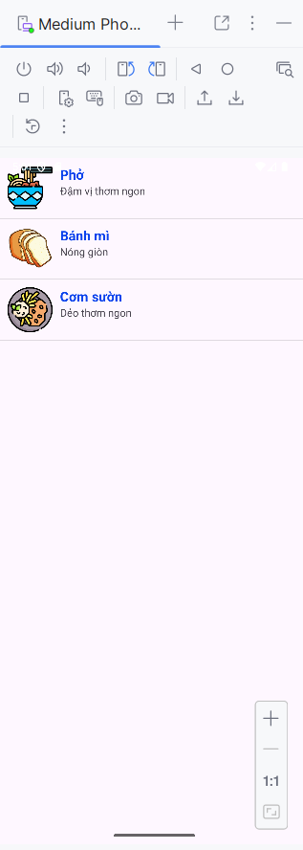

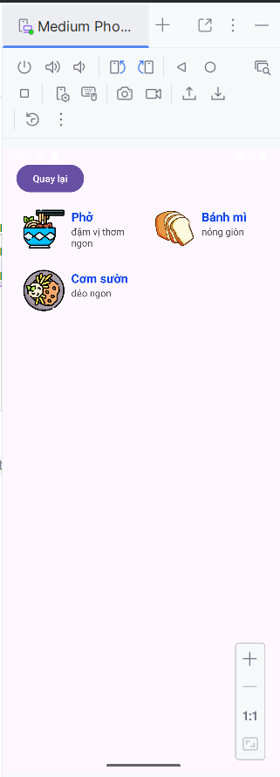

**Bài tập 3:Thêm-Xóa-Sửa món ăn**

**Bước 1: Tạo Activity mới cho bài 3 đặt tên làCrudFoodActivity**

**Layout: activity_crud_food.xml**

*<?*xml version="1.0" encoding="utf-8"*?>*<LinearLayout xmlns:android="http://schemas.android.com/apk/res/android"  
 android:orientation="vertical"  
 android:padding="20dp"  
 android:layout_width="match_parent"  
 android:layout_height="match_parent">  
  
 *<!-- Nút Back -->* <Button  
 android:id="@+id/btnBack"  
 android:text="Quay lại"  
 android:layout_width="wrap_content"  
 android:layout_height="wrap_content"/>  
  
 *<!-- List món ăn -->* <ListView  
 android:id="@+id/lvFood"  
 android:layout_width="match_parent"  
 android:layout_height="0dp"  
 android:layout_weight="1"/>  
  
 *<!-- Nút thêm món -->* <Button  
 android:id="@+id/btnAdd"  
 android:text="Thêm món"  
 android:layout_width="match_parent"  
 android:layout_height="wrap_content"/>  
</LinearLayout>

**Bước 2: Code CRUD trong CrudFoodActivity.java**

package com.example.ltmb_th3_lap8;  
  
import androidx.appcompat.app.AppCompatActivity;  
import android.app.AlertDialog;  
import android.os.Bundle;  
import android.view.ContextMenu;  
import android.view.MenuItem;  
import android.view.View;  
import android.widget.*;  
import java.util.ArrayList;  
  
public class CrudFoodActivity extends AppCompatActivity {  
  
 ArrayList<Product> list = new ArrayList<>();  
 ListView lv;  
 MyListViewAdapter adapter;  
 int selected = -1;  
  
 @Override  
 protected void onCreate(Bundle savedInstanceState) {  
 super.onCreate(savedInstanceState);  
 setContentView(R.layout.*activity_crud_food*);  
  
 lv = findViewById(R.id.*lvFood*);  
 Button btnAdd = findViewById(R.id.*btnAdd*);  
 Button btnBack = findViewById(R.id.*btnBack*);  
  
 btnBack.setOnClickListener(v -> finish());  
  
list.add(new Product(R.drawable.*pho*, "Phở", "Đậm vị thơm ngon"));  
 list.add(new Product(R.drawable.*banhmi*, "Bánh mì", "Nóng giòn"));  
 list.add(new Product(R.drawable.*com*, "Cơm sườn", "Đậm đà ngon"));  
  
 adapter = new MyListViewAdapter(list);  
 lv.setAdapter(adapter);  
  
registerForContextMenu(lv);  
  
 lv.setOnItemLongClickListener((adapterView, view, position, id) -> {  
 selected = position;  
 return false;  
 });  
  
btnAdd.setOnClickListener(v -> showAddDialog());  
 }  
  
@Override  
 public void onCreateContextMenu(ContextMenu menu, View v,  
 ContextMenu.ContextMenuInfo menuInfo) {  
 menu.add(0, 1, 0, "Sửa");  
 menu.add(0, 2, 0, "Xóa");  
 }  
  
 @Override  
 public boolean onContextItemSelected(MenuItem item) {  
 if (item.getItemId() == 1) {  
 showEditDialog();  
 } else if (item.getItemId() == 2) {  
 list.remove(selected);  
 adapter.notifyDataSetChanged();  
 }  
 return true;  
 }  
  
 private void showAddDialog() {  
 View view = getLayoutInflater().inflate(R.layout.*dialog_food*, null);  
 EditText edtTitle = view.findViewById(R.id.*edtTitle*);  
 EditText edtContent = view.findViewById(R.id.*edtContent*);  
  
 new AlertDialog.Builder(this)  
 .setTitle("Thêm món")  
 .setView(view)  
 .setPositiveButton("Thêm", (dialog, which) -> {  
 list.add(new Product(  
 R.drawable.*pho*,  
 edtTitle.getText().toString(),  
 edtContent.getText().toString()));  
 adapter.notifyDataSetChanged();  
 })  
 .setNegativeButton("Hủy", null)  
 .show();  
 }  
  
 private void showEditDialog() {  
 Product p = list.get(selected);  
  
 View view = getLayoutInflater().inflate(R.layout.*dialog_food*, null);  
 EditText edtTitle = view.findViewById(R.id.*edtTitle*);  
 EditText edtContent = view.findViewById(R.id.*edtContent*);  
  
 edtTitle.setText(p.title);  
 edtContent.setText(p.content);  
  
 new AlertDialog.Builder(this)  
 .setTitle("Sửa món")  
 .setView(view)  
 .setPositiveButton("Lưu", (dialog, which) -> {  
 p.title = edtTitle.getText().toString();  
 p.content = edtContent.getText().toString();  
 adapter.notifyDataSetChanged();  
 })  
 .setNegativeButton("Hủy", null)  
 .show();  
 }  
}

**Bước 3: Tạo Layout dialog thêm/sửa (dialog_food.xml)**

**res/layout/dialog_food.xml**

<LinearLayout xmlns:android="http://schemas.android.com/apk/res/android"  
 android:padding="20dp"  
 android:orientation="vertical"  
 android:layout_width="match_parent"  
 android:layout_height="wrap_content">  
  
 <EditText  
 android:id="@+id/edtTitle"  
 android:hint="Tên món"  
 android:layout_width="match_parent"  
 android:layout_height="wrap_content"/>  
  
 <EditText  
 android:id="@+id/edtContent"  
 android:hint="Mô tả"  
 android:layout_width="match_parent"  
 android:layout_height="wrap_content"/>  
</LinearLayout>

**Bước 4:Khai báo Manifest**

*<?*xml version="1.0" encoding="utf-8"*?>*<manifest xmlns:android="http://schemas.android.com/apk/res/android">  
  
 <application  
 android:allowBackup="true"  
 android:icon="@mipmap/ic_launcher"  
 android:label="@string/app_name"  
 android:roundIcon="@mipmap/ic_launcher_round"  
 android:supportsRtl="true"  
 android:theme="@style/Theme.LTMB_TH3_Lap8">  
  
 <activity android:name=".MainActivity"  
 android:exported="true">  
 <intent-filter>  
 <action android:name="android.intent.action.MAIN"/>  
 <category android:name="android.intent.category.LAUNCHER"/>  
 </intent-filter>  
 </activity>  
  
 <activity android:name=".BasicListActivity" />  
 <activity android:name=".CustomListActivity" />  
 <activity android:name=".CustomGridActivity" />  
  
 *<!-- BẠN PHẢI THÊM DÒNG NÀY -->* <activity android:name=".CrudFoodActivity" />  
  
 </application>  
  
</manifest>

Kết quả chạy được

Giao diện thêm món ăn

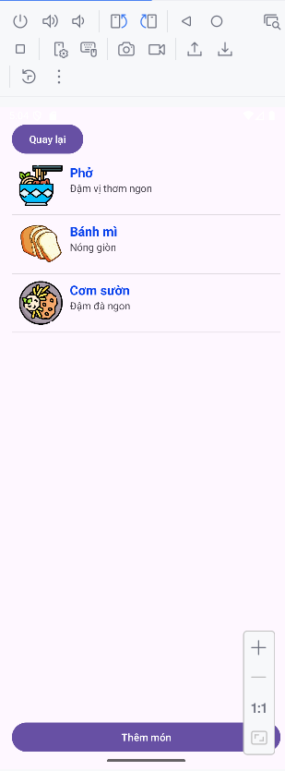 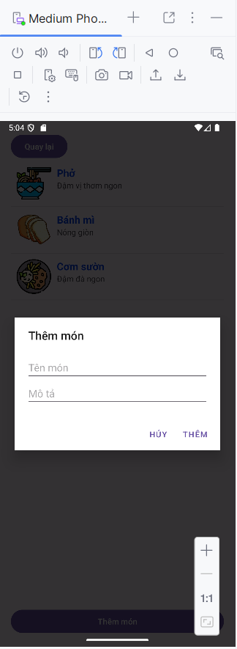

Giao diện sửa xóa món ăn:

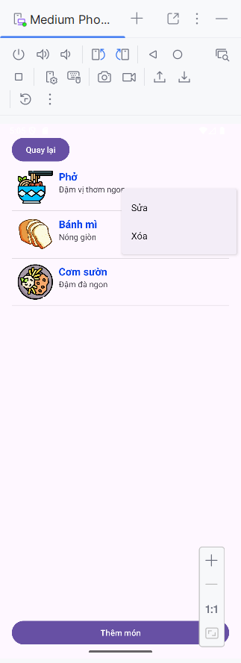

# **Lap 4**

**Lap 10-11**

**Chuẩn bị dự án**

**Tạo project Android Studio mới**

Chọn:

Empty Views Activity

Tên: Lap10_11_Truyencuoi_LTMB

Package: com.example.lap10_11_truyencuoi_ltmb

Language: Java

Minimum SDK: API 24

PHẦN 1 — CHUẨN BỊ GIAO DIỆN & TÀI NGUYÊN

**Bước 1: Chuẩn bị assets**

Vào đường dẫn:

app/src/main/assets/

Tạo 2 folder:

app/src/main/assets/photo→ chứa hình chủ đề

app/src/main/assets/story→ chứa file txt truyện

**Bước 2 :** **Tạo file res/values/colors.xml**

<resources>

<color name="greenMid">#478942</color>

<color name="greenLight">#62BC5B</color>

<color name="greenSuperLight">#EFFFEE</color>

<color name="black">#000000</color>

<color name="white">#FFFFFF</color>

</resources>

**Bước 3: File res/values/thems.xml**

<resources xmlns:tools="http://schemas.android.com/tools">  
 *<!-- Base application theme. -->* <style name="Base.Theme.Lap10_11_Truyencuoi_LTMB" parent="Theme.Material3.DayNight.NoActionBar">  
 *<!-- Customize your light theme here. -->  
 <!-- <item name="colorPrimary">@color/my_light_primary</item> -->* </style>  
  
 <style name="Theme.Lap10_11_Truyencuoi_LTMB" parent="Base.Theme.Lap10_11_Truyencuoi_LTMB" />  
</resources>

**PHẦN 1 — LAYOUT GIAO DIỆN**

**1. activity_main.xml**

*<?*xml version="1.0" encoding="utf-8"*?>*<LinearLayout xmlns:android="http://schemas.android.com/apk/res/android"  
 android:layout_width="match_parent"  
 android:layout_height="match_parent"  
 android:orientation="vertical">  
  
 <FrameLayout  
 android:id="@+id/ln_main"  
 android:layout_width="match_parent"  
 android:layout_height="match_parent"/>  
  
</LinearLayout>

**2. m000_frg_splash.xml → Màn hình chào**

package com.example.lap10_11_truyencuoi_ltmb;  
  
import android.os.Bundle;  
import android.os.Handler;  
import android.view.LayoutInflater;  
import android.view.View;  
import android.view.ViewGroup;  
  
import androidx.fragment.app.Fragment;  
  
public class M000SplashFrg extends Fragment {  
  
 @Override  
 public View onCreateView(LayoutInflater inflater, ViewGroup container,  
 Bundle savedInstanceState) {  
  
 *// Đợi 2 giây rồi chuyển sang màn Topic* new Handler().postDelayed(() -> {  
 ((MainActivity) getActivity()).gotoM001Screen();  
 }, 2000);  
  
 *// Trả về giao diện splash* return inflater.inflate(R.layout.*m000_frg_splash*, container, false);  
 }  
}

**3. actionbar_home.xml → ActionBar tùy chỉnh**

<LinearLayout xmlns:android="http://schemas.android.com/apk/res/android"  
 android:layout_width="match_parent"  
 android:layout_height="56dp"  
 android:orientation="horizontal"  
 android:background="@color/greenLight">  
  
 <ImageView  
 android:id="@+id/iv_back"  
 android:layout_width="56dp"  
 android:layout_height="56dp"  
 android:padding="10dp"  
 android:src="@drawable/ic_back"  
 android:visibility="gone" />  
  
 <TextView  
 android:id="@+id/tv_name"  
 android:layout_width="match_parent"  
 android:layout_height="match_parent"  
 android:gravity="center_vertical"  
 android:textColor="@color/white"  
 android:textSize="24sp"  
 android:text="Truyện cười" />  
</LinearLayout>

**4. item_topic.xml — 1 chủ đề truyện**

<LinearLayout xmlns:android="http://schemas.android.com/apk/res/android"  
 android:layout_width="match_parent"  
 android:layout_height="wrap_content"  
 android:background="@color/white"  
 android:layout_marginBottom="10dp">  
  
 <ImageView  
 android:id="@+id/iv_topic"  
 android:layout_width="180dp"  
 android:layout_height="82dp" />  
  
 <TextView  
 android:id="@+id/tv_topic"  
 android:layout_width="match_parent"  
 android:layout_height="match_parent"  
 android:layout_marginStart="10dp"  
 android:gravity="center_vertical"  
 android:textColor="@color/greenMid"  
 android:textSize="20sp" />  
  
</LinearLayout>

**5. Layout Item Story — item_story.xml**

*<?xml version="1.0" encoding="utf-8"?>  
<LinearLayout xmlns:android="http://schemas.android.com/apk/res/android"  
 android:orientation="vertical"  
 android:background="@color/white"  
 android:layout_width="match_parent"  
 android:layout_height="wrap_content">  
  
 <TableRow>  
  
 <ImageView  
 android:layout_width="60dp"  
 android:layout_height="60dp"  
 android:rotation="45"  
 android:padding="10dp"  
 android:src="@drawable/ic_face" />  
  
 <TextView  
 android:id="@+id/tv_story"  
 android:layout_width="match_parent"  
 android:layout_height="wrap_content"  
 android:textSize="20sp"  
 android:textColor="@color/greenMid"  
 android:gravity="center_vertical" />  
  
 </TableRow>  
  
 <View  
 android:layout_width="match_parent"  
 android:layout_height="1dp"  
 android:background="#dcdcdc" />  
  
</LinearLayout>*

**6. Layout Story Detail — item_detail_story.xml**

*<?*xml version="1.0" encoding="utf-8"*?>*<androidx.constraintlayout.widget.ConstraintLayout xmlns:android="http://schemas.android.com/apk/res/android"  
 android:layout_width="match_parent"  
 android:layout_height="match_parent">  
  
</androidx.constraintlayout.widget.ConstraintLayout>

**7. m002_frg_story.xml — Danh sách truyện**

*<?*xml version="1.0" encoding="utf-8"*?>*<androidx.constraintlayout.widget.ConstraintLayout xmlns:android="http://schemas.android.com/apk/res/android"  
 android:layout_width="match_parent"  
 android:layout_height="match_parent">  
  
</androidx.constraintlayout.widget.ConstraintLayout>

**8. item_detail_story.xml — Chi tiết 1 truyện**

<LinearLayout xmlns:android="http://schemas.android.com/apk/res/android"  
 android:orientation="vertical"  
 android:background="@color/greenMid"  
 android:layout_width="match_parent"  
 android:layout_height="match_parent">  
  
 <include layout="@layout/actionbar_home"/>  
  
 <androidx.recyclerview.widget.RecyclerView  
 android:id="@+id/rv_story"  
 android:layout_width="match_parent"  
 android:layout_height="match_parent"/>  
</LinearLayout>

**9. m003_frg_detail_story.xml — ViewPager xem truyện**

*<?*xml version="1.0" encoding="utf-8"*?>*<LinearLayout xmlns:android="http://schemas.android.com/apk/res/android"  
 android:layout_width="match_parent"  
 android:layout_height="match_parent"  
 android:orientation="vertical"  
 android:background="@color/greenMid">  
  
 <include layout="@layout/actionbar_home"/>  
  
 <ScrollView  
 android:layout_width="match_parent"  
 android:layout_height="match_parent"  
 android:padding="16dp">  
  
 <LinearLayout  
 android:layout_width="match_parent"  
 android:layout_height="wrap_content"  
 android:orientation="vertical">  
  
 <TextView  
 android:id="@+id/tv_detail_title"  
 android:layout_width="match_parent"  
 android:layout_height="wrap_content"  
 android:textSize="24sp"  
 android:textColor="@color/white"  
 android:textStyle="bold"/>  
  
 <TextView  
 android:id="@+id/tv_detail_content"  
 android:layout_width="match_parent"  
 android:layout_height="wrap_content"  
 android:textSize="18sp"  
 android:textColor="@color/white"  
 android:layout_marginTop="10dp"/>  
  
 </LinearLayout>  
 </ScrollView>  
  
</LinearLayout>

**FILE TXT – Chủ đề: Cười Bể Bụng**

**cuoi_be_bung.txt**

Mất Điện

Hai vợ chồng cãi nhau vì mất điện. Vợ bực quá nói: “Ông đi mà ở với cái ổ điện ấy!”. Chồng đáp: “Ở còn hơn, vì nó im lặng hơn bà!”.

','0');

Cân Nặng

Vợ đứng lên cân, thở dài: “Sao càng ngày em càng béo vậy?”. Chồng nhìn một lúc rồi đáp nhỏ: “Vì cái cân nó… trung thực hơn trước thôi!”.

','0');

Tìm Điện Thoại

Một cô gái chạy khắp nhà tìm điện thoại. Bạn hỏi: “Cậu tìm gì mà hốt hoảng vậy?”. Cô đáp: “Điện thoại tớ đang cầm đây mà không biết ở đâu!”.

','0');

Sếp Thông Minh

Sếp hỏi nhân viên: “Anh thấy tôi là người thế nào?”. Nhân viên đáp: “Dạ, rất thông minh ạ!”. Sếp cười: “Sao anh biết?”. Nhân viên: “Vì sếp chưa từng hỏi em câu gì khó!”.

','0');

Bệnh Lười

Bác sĩ: “Anh bị bệnh lười kinh niên”. Bệnh nhân: “Vậy phải uống thuốc gì ạ?”. Bác sĩ: “Thuốc thì có, nhưng e là anh… lười uống lắm!”.

','0');

Tắt Đèn

Chồng: “Em ơi, tắt giúp anh cái đèn!”. Vợ: “Anh có chân không?”. Chồng: “Có”. Vợ: “Vậy bước qua mà tắt!”. Chồng: “Em có tay không?”. Vợ: “Có”. Chồng: “Vỗ tay thử xem!”. (Đèn thông minh nghe vỗ tay liền tắt.)

','0');

Bài Kiểm Tra

Thầy: “Bài này em làm sai hết rồi!”. Trò: “Thưa thầy, em đã cố gắng hết sức!”. Thầy: “Anh cố gắng… để sai hả?”.

','0');

Thở Dài

Vợ: “Anh thở dài cái gì đấy?”. Chồng: “Anh thở oxy”. Vợ: “Oxy hay O-xói?”. Chồng: “Oxy… nhưng nhờ em mà nó thành O-xoài!”.

','0');

Làm Bài Tập

Mẹ: “Con làm bài tập chưa?”. Con: “Rồi ạ!”. Mẹ: “Đưa đây mẹ kiểm tra”. Con: “Bài của con nộp online, máy tính vẫn… chạy vòng quanh ạ!”.

','0');

Gọi Nhầm

Điện thoại reo. “Alo, ai đó?”. “Anh nè!”. “Anh nào?”. “Ủa… vậy hồi nãy ai nhắn ‘Anh ơi em buồn’?”. “Em nhắn lộn… cho chồng em rồi!”.

','0');

Phần 2

PHẦN B— TẠO LOGIC CHO MÀN HÌNH

Tạo file:

java/com/yourpackage/truyencuoi/M001TopicFrg.java

package com.example.lap10_11_truyencuoi_ltmb;  
  
import android.content.Context;  
import android.graphics.BitmapFactory;  
import android.os.Bundle;  
import android.view.LayoutInflater;  
import android.view.View;  
import android.view.ViewGroup;  
import android.widget.ImageView;  
import android.widget.LinearLayout;  
import android.widget.TextView;  
  
import androidx.fragment.app.Fragment;  
  
public class M001TopicFrg extends Fragment implements View.OnClickListener {  
  
 private Context mContext;  
  
 @Override  
 public void onAttach(Context context) {  
 super.onAttach(context);  
 mContext = context;  
 }  
  
 @Override  
 public View onCreateView(LayoutInflater inflater, ViewGroup container,  
 Bundle savedInstanceState) {  
  
 View root = inflater.inflate(R.layout.*m001_frg_topic*, container, false);  
 initViews(root);  
 return root;  
 }  
  
 private void initViews(View v) {  
 LinearLayout ln = v.findViewById(R.id.*ln_topic*);  
 ln.removeAllViews();  
  
 try {  
 *// lấy danh sách file ảnh trong assets/photo/* String[] list = mContext.getAssets().list("photo");  
  
 for (String file : list) {  
  
 String topicName = file.substring(0, file.indexOf(".")); *// bỏ .png/.jpg  
  
 // tạo 1 view topic* View item = LayoutInflater.*from*(mContext)  
 .inflate(R.layout.*item_topic*, null);  
  
 ImageView iv = item.findViewById(R.id.*iv_topic*);  
 TextView tv = item.findViewById(R.id.*tv_topic*);  
  
 *// load ảnh* iv.setImageBitmap(BitmapFactory.*decodeStream*(  
 mContext.getAssets().open("photo/" + file)));  
  
 tv.setText(topicName);  
  
 *// gắn data* item.setTag(topicName);  
 item.setOnClickListener(this);  
  
 *// add vào layout* LinearLayout.LayoutParams params = new LinearLayout.LayoutParams(  
 LinearLayout.LayoutParams.*MATCH_PARENT*,  
 LinearLayout.LayoutParams.*WRAP_CONTENT* );  
 params.bottomMargin = 40;  
  
 ln.addView(item, params);  
 }  
  
 } catch (Exception e) {  
 e.printStackTrace();  
 }  
 }  
  
 @Override  
 public void onClick(View v) {  
 String topic = (String) v.getTag();  
 ((MainActivity) getActivity()).gotoM002Screen(topic);  
 }  
}

Kết quả chạy được

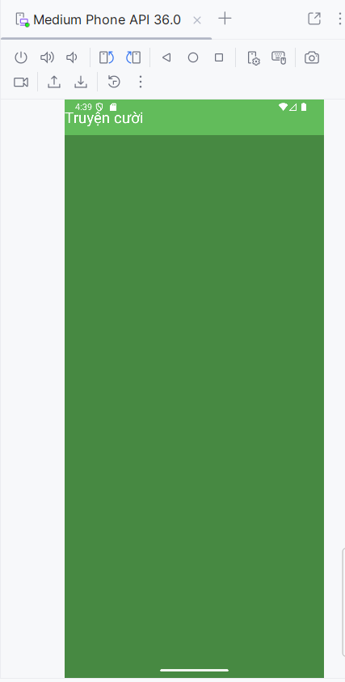

PHẦN C — CHỈNH SỬA MAINACTIVITY

Thêm phương thức

public void gotoM001Screen() {

getSupportFragmentManager()

.beginTransaction()

.replace(R.id.ln_main, new M001TopicFrg(), null)

.commit();

}

Trong Splash (P1), sửa:

new Handler().postDelayed(this::gotoM001Screen, 2000);

bỏ ảnh vào:

app/src/main/assets/photo/

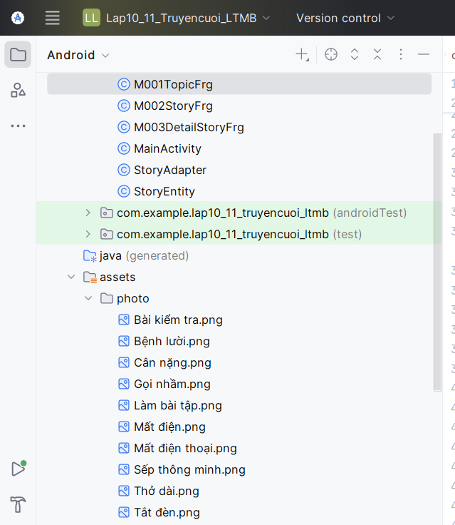

Kết quả chạy được:

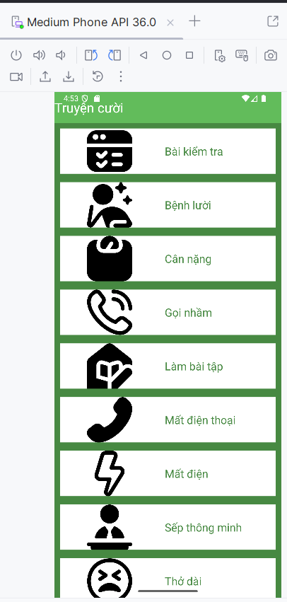

# Lap 5

**Bước 1:Tạo Project**

Chọn New projaect->Empty Views Activity đặt tên là Lap5_TH_LTMB,ngôn ngữ đẻ là Java

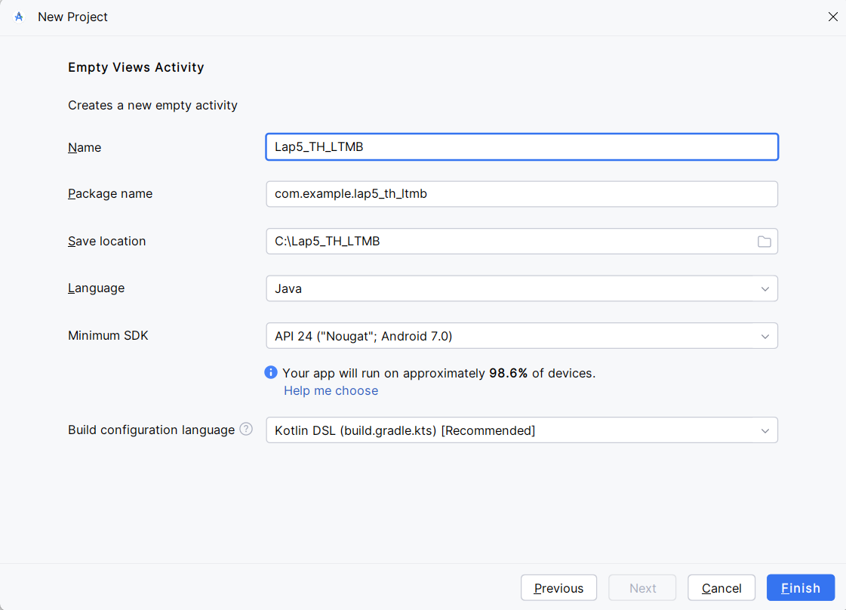

**Phần 1:Thiết kế giao diện login/Register**

**Bước 1: Chuẩn bị file (colors, drawable, strings)**

Mở Android Studio → trong thư mục:

app/src/main/res/values/

**1.1 colors.xml**

*<?*xml version="1.0" encoding="utf-8"*?>*<resources>  
 <color name="purple_200">#FFBB86FC</color>  
 <color name="purple_500">#FF6200EE</color>  
 <color name="purple_700">#F4511E</color>  
 <color name="teal_200">#FF03DAC5</color>  
 <color name="teal_700">#FF018786</color>  
 <color name="black">#FF000000</color>  
 <color name="white">#FFFFFFFF</color>  
 <color name="orange">#FB8C00</color>  
 <color name="gray">#EAE5E3</color>  
 <color name="orangeMid">#F4511E</color>  
</resources>

**1.2. strings.xml**

*<?*xml version="1.0" encoding="utf-8"*?>*<resources>  
 <string name="app_name">Login</string>  
 <string name="txt_login">Login</string>  
 <string name="hint_email">Email</string>  
 <string name="hint_password">Password</string>  
 <string name="txt_forgot_pass">Forgot password?</string>  
 <string name="txt_no_account">Don</string>  
 <string name="txt_register">Register</string>  
</resources>

**1.3. Tạo drawable**

app/src/main/res/drawable/

Rồi tạo 3 file:

**bg_radius.xml**

*<?*xml version="1.0" encoding="utf-8"*?>*<layer-list xmlns:android="http://schemas.android.com/apk/res/android">  
 <item android:drawable="@drawable/bg_rect" />  
 <item android:bottom="3dp">  
 <shape>  
 <corners android:radius="20dp"/>  
 <solid android:color="#ffffff" />  
 </shape>  
 </item>  
</layer-list>

**bg_login.xml**

*<?*xml version="1.0" encoding="utf-8"*?>*<layer-list xmlns:android="http://schemas.android.com/apk/res/android">  
 <item android:drawable="@drawable/bg_rect" />  
 <item android:bottom="3dp">  
 <shape>  
 <corners android:radius="20dp"/>  
 <gradient  
 android:angle="180"  
 android:endColor="@color/orange"  
 android:startColor="@color/orangeMid"/>  
 </shape>  
 </item>  
</layer-list>

**bg_top.xml**

*<?*xml version="1.0" encoding="utf-8"*?>*<shape xmlns:android="http://schemas.android.com/apk/res/android">  
 <corners android:bottomLeftRadius="100dp" />  
 <gradient  
 android:angle="145"  
 android:endColor="@color/orange"  
 android:startColor="@color/orangeMid"/>  
</shape>

Tiếp theo tạo 3 icon email / key / back

1. Right-click drawable → New → Vector Asset
2. Chọn “Local file (SVG)”
3. Chọn icon phù hợp
4. Đặt tên như sau:

* ic_email.xml
* ic_key.xml
* ic_back.xml

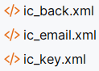

**Bước 2: Tạo giao diện Login (m000_frg_login.xml)**

Tạo file:

**res/layout/m000_frg_login.xml**

**Bước 3: Tạo giao diện Register (m001_frg_register.xml)**

*<?*xml version="1.0" encoding="utf-8"*?>*<LinearLayout xmlns:android="http://schemas.android.com/apk/res/android"  
 xmlns:app="http://schemas.android.com/apk/res-auto"  
 xmlns:tools="http://schemas.android.com/tools"  
 android:layout_width="match_parent"  
 android:layout_height="match_parent"  
 android:background="@color/gray"  
 android:orientation="vertical">  
  
 <FrameLayout  
 android:layout_width="match_parent"  
 android:layout_height="wrap_content">  
  
 <View  
 android:layout_width="match_parent"  
 android:layout_height="300dp"  
 android:background="@drawable/bg_top" />  
  
 <ImageView  
 android:id="@+id/iv_back"  
 android:layout_width="56dp"  
 android:layout_height="56dp"  
 android:padding="10dp"  
 android:src="@drawable/ic_back"  
 app:tint="@color/white"  
 tools:ignore="ContentDescription" />  
  
 <TextView  
 android:layout_width="wrap_content"  
 android:layout_height="wrap_content"  
 android:layout_gravity="end"  
 android:layout_marginTop="220dp"  
 android:layout_marginRight="30dp"  
 android:text="@string/txt_register"  
 android:textColor="@color/white"  
 android:textSize="20sp" />  
 </FrameLayout>  
  
 <EditText  
 android:id="@+id/edt_email"  
 android:layout_width="match_parent"  
 android:layout_height="50dp"  
 android:layout_marginHorizontal="30dp"  
 android:layout_marginTop="50dp"  
 android:layout_marginBottom="3dp"  
 android:autofillHints="Email"  
 android:background="@drawable/bg_radius"  
 android:drawableLeft="@drawable/ic_email"  
 android:drawablePadding="10dp"  
 android:hint="@string/hint_email"  
 android:inputType="textEmailAddress"  
 android:padding="10dp"  
 android:textSize="18sp" />  
  
 <EditText  
 android:id="@+id/edt_pass"  
 android:layout_width="match_parent"  
 android:layout_height="50dp"  
 android:layout_marginHorizontal="30dp"  
 android:layout_marginTop="10dp"  
 android:layout_marginBottom="3dp"  
 android:autofillHints="Password"  
 android:background="@drawable/bg_radius"  
 android:drawableLeft="@drawable/ic_key"  
 android:drawablePadding="10dp"  
 android:hint="@string/hint_password"  
 android:inputType="textPassword"  
 android:padding="10dp"  
 android:textSize="18sp" />  
  
 <EditText  
 android:id="@+id/edt_re_pass"  
 android:layout_width="match_parent"  
 android:layout_height="50dp"  
 android:layout_marginHorizontal="30dp"  
 android:layout_marginTop="10dp"  
 android:layout_marginBottom="3dp"  
 android:autofillHints="Password"  
 android:background="@drawable/bg_radius"  
 android:drawableLeft="@drawable/ic_key"  
 android:drawablePadding="10dp"  
 android:hint="@string/hint_password"  
 android:inputType="textPassword"  
 android:padding="10dp"  
 android:textSize="18sp" />  
  
 <TextView  
 android:id="@+id/tv_register"  
 android:layout_width="match_parent"  
 android:layout_height="50dp"  
 android:layout_gravity="end"  
 android:layout_marginHorizontal="30dp"  
 android:layout_marginTop="20dp"  
 android:background="@drawable/bg_login"  
 android:gravity="center"  
 android:padding="10dp"  
 android:text="@string/txt_register"  
 android:textColor="@color/white"  
 android:textSize="18sp" />  
  
</LinearLayout>

**Bước 4: Tạo activity_main.xml**

<LinearLayout xmlns:android="http://schemas.android.com/apk/res/android"  
 android:id="@+id/ln_main"  
 android:layout_width="match_parent"  
 android:layout_height="match_parent"  
 android:orientation="vertical">  
</LinearLayout>

Phần 2-code Login vs Register

**Bước 5: Tạo Fragment Login (M000LoginFragment.java)**

package com.example.lap5_th_ltmb;  
import android.content.Context;  
import android.content.SharedPreferences;  
import android.os.Bundle;  
import android.view.LayoutInflater;  
import android.view.View;  
import android.view.ViewGroup;  
import android.view.animation.AnimationUtils;  
import android.widget.EditText;  
import android.widget.Toast;  
  
import androidx.fragment.app.Fragment;  
  
public class M000LoginFragment extends Fragment implements View.OnClickListener {  
  
 private EditText edtEmail, edtPass;  
 private Context mContext;  
  
 @Override  
 public View onCreateView(LayoutInflater inflater, ViewGroup container, Bundle savedInstanceState) {  
 View rootView = inflater.inflate(R.layout.*m000_frg_login*, container, false);  
 initView(rootView);  
 return rootView;  
 }  
  
 @Override  
 public void onAttach(Context context) {  
 super.onAttach(context);  
 mContext = context;  
 }  
  
 private void initView(View v) {  
 edtEmail = v.findViewById(R.id.*edt_email*);  
 edtPass = v.findViewById(R.id.*edt_pass*);  
  
 v.findViewById(R.id.*tv_login*).setOnClickListener(this);  
 v.findViewById(R.id.*tv_register*).setOnClickListener(this);  
 }  
  
 @Override  
 public void onClick(View v) {  
 v.startAnimation(AnimationUtils.*loadAnimation*(  
 mContext,  
 androidx.appcompat.R.anim.*abc_fade_in* ));  
  
 if (v.getId() == R.id.*tv_login*) {  
 login(  
 edtEmail.getText().toString(),  
 edtPass.getText().toString()  
 );  
  
 } else if (v.getId() == R.id.*tv_register*) {  
 gotoRegisterScreen();  
 }  
 }  
  
 private void gotoRegisterScreen() {  
 ((MainActivity) mContext).gotoRegisterScreen();  
 }  
  
 private void login(String mail, String pass) {  
 if (mail.isEmpty() || pass.isEmpty()) {  
 Toast.*makeText*(mContext, "Empty value", Toast.*LENGTH_SHORT*).show();  
 return;  
 }  
  
 SharedPreferences pref = mContext.getSharedPreferences(  
 MainActivity.*SAVE_PREF*,  
 Context.*MODE_PRIVATE* );  
  
 String savedPass = pref.getString(mail, null);  
  
 if (savedPass == null) {  
 Toast.*makeText*(mContext, "Email is not existed!", Toast.*LENGTH_SHORT*).show();  
 return;  
 }  
  
 if (!pass.equals(savedPass)) {  
 Toast.*makeText*(mContext, "Password is not correct!", Toast.*LENGTH_SHORT*).show();  
 return;  
 }  
  
 Toast.*makeText*(mContext, "Login account successfully!", Toast.*LENGTH_SHORT*).show();  
 }  
}

**Bước 6: Tạo Fragment Register (M001RegisterFragment.java)**

package com.example.lap5_th_ltmb;  
import android.content.Context;  
import android.content.SharedPreferences;  
import android.os.Bundle;  
import android.view.LayoutInflater;  
import android.view.View;  
import android.view.ViewGroup;  
import android.view.animation.AnimationUtils;  
import android.widget.EditText;  
import android.widget.Toast;  
  
import androidx.fragment.app.Fragment;  
  
public class M001RegisterFragment extends Fragment implements View.OnClickListener {  
  
 private EditText edtEmail, edtPass, edtRepass;  
 private Context mContext;  
  
 @Override  
 public View onCreateView(LayoutInflater inflater, ViewGroup container, Bundle savedInstanceState) {  
 View rootView = inflater.inflate(R.layout.*m001_frg_register*, container, false);  
 initView(rootView);  
 return rootView;  
 }  
  
 @Override  
 public void onAttach(Context context) {  
 super.onAttach(context);  
 mContext = context;  
 }  
  
 private void initView(View v) {  
 edtEmail = v.findViewById(R.id.*edt_email*);  
 edtPass = v.findViewById(R.id.*edt_pass*);  
 edtRepass = v.findViewById(R.id.*edt_re_pass*);  
  
 v.findViewById(R.id.*tv_register*).setOnClickListener(this);  
 v.findViewById(R.id.*iv_back*).setOnClickListener(this);  
 }  
  
 @Override  
 public void onClick(View v) {  
 v.startAnimation(AnimationUtils.*loadAnimation*(mContext,  
 androidx.appcompat.R.anim.*abc_fade_in*));  
  
 if (v.getId() == R.id.*iv_back*) {  
 gotoLoginScreen();  
  
 } else if (v.getId() == R.id.*tv_register*) {  
 register(  
 edtEmail.getText().toString(),  
 edtPass.getText().toString(),  
 edtRepass.getText().toString()  
 );  
 }  
 }  
  
 private void gotoLoginScreen() {  
 ((MainActivity) mContext).gotoLoginScreen();  
 }  
  
 private void register(String mail, String pass, String repass) {  
 if (mail.isEmpty() || pass.isEmpty() || repass.isEmpty()) {  
 Toast.*makeText*(mContext, "Empty value", Toast.*LENGTH_SHORT*).show();  
 return;  
 }  
  
 if (!pass.equals(repass)) {  
 Toast.*makeText*(mContext, "Password is not match", Toast.*LENGTH_SHORT*).show();  
 return;  
 }  
  
 SharedPreferences pref = mContext.getSharedPreferences(MainActivity.*SAVE_PREF*,  
 Context.*MODE_PRIVATE*);  
  
 String savedPass = pref.getString(mail, null);  
 if (savedPass != null) {  
 Toast.*makeText*(mContext, "Email is existed!", Toast.*LENGTH_SHORT*).show();  
 return;  
 }  
  
 *// Save email + password* pref.edit().putString(mail, pass).apply();  
  
 Toast.*makeText*(mContext, "Register account successfully!", Toast.*LENGTH_SHORT*).show();  
 gotoLoginScreen();  
 }  
}

**Bước 7: Tạo MainActivity.java để quản lý Fragment**

package com.example.lap5_th_ltmb;  
  
import android.os.Bundle;  
  
import androidx.activity.EdgeToEdge;  
import androidx.appcompat.app.AppCompatActivity;  
import androidx.core.graphics.Insets;  
import androidx.core.view.ViewCompat;  
import androidx.core.view.WindowInsetsCompat;  
  
public class MainActivity extends AppCompatActivity {  
  
 public static final String *SAVE_PREF* = "save_pref";  
  
 @Override  
 protected void onCreate(Bundle savedInstanceState) {  
 super.onCreate(savedInstanceState);  
 setContentView(R.layout.*activity_main*);  
 gotoLoginScreen();  
 }  
  
 public void gotoRegisterScreen() {  
 getSupportFragmentManager().beginTransaction()  
 .replace(R.id.*ln_main*, new M001RegisterFragment())  
 .commit();  
 }  
  
 public void gotoLoginScreen() {  
 getSupportFragmentManager().beginTransaction()  
 .replace(R.id.*ln_main*, new M000LoginFragment())  
 .commit();  
 }  
}

Kết quả chạy được:

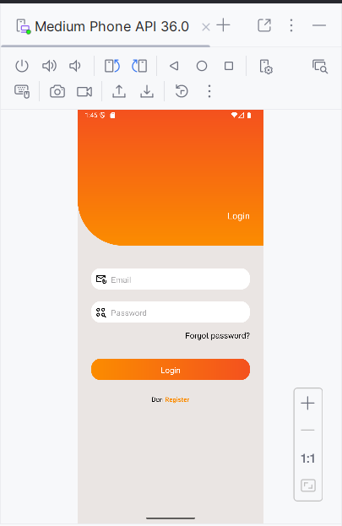

Mở app -> thấy màn Login

Nhấn “Register” -> sang màn Register

Nhập email + password ->Lưu bằng SharedPreferences

Quay lại Login -> Đăng nhập ->Toast “successfully”

**Bước 8:Ta kết nối cơ sở dữ liệu SQL Server, Android App -> REST API -> SQL Server**

**A. Cấu trúc hệ thống gồm 2 phần:**

**1. Backend API**

Dùng ASP.NET Web API (chuẩn nhất cho SQL Server),API sẽ nhận request từ Android → truy vấn SQL Server → trả JSON.

**2. Android App**

Dùng Retrofit để gọi API.

**B. Bắt đầu làm api (ASP.NET Web API + SQL Server)**

**Bước 1:Tạo bảng đặt tên là TH5_LTMB**

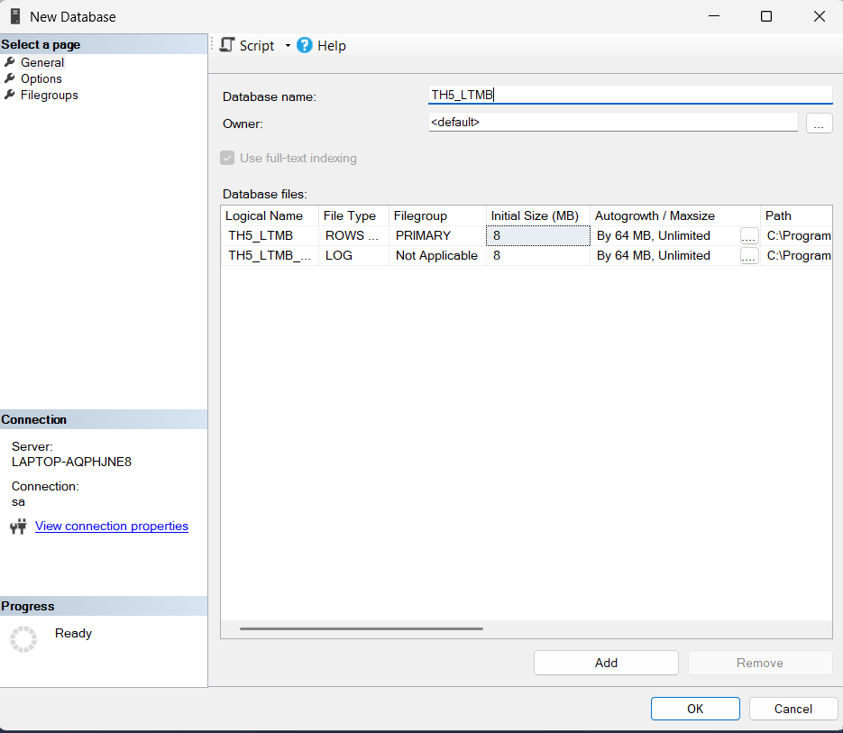

Tiếp theo ta tạo bảng User

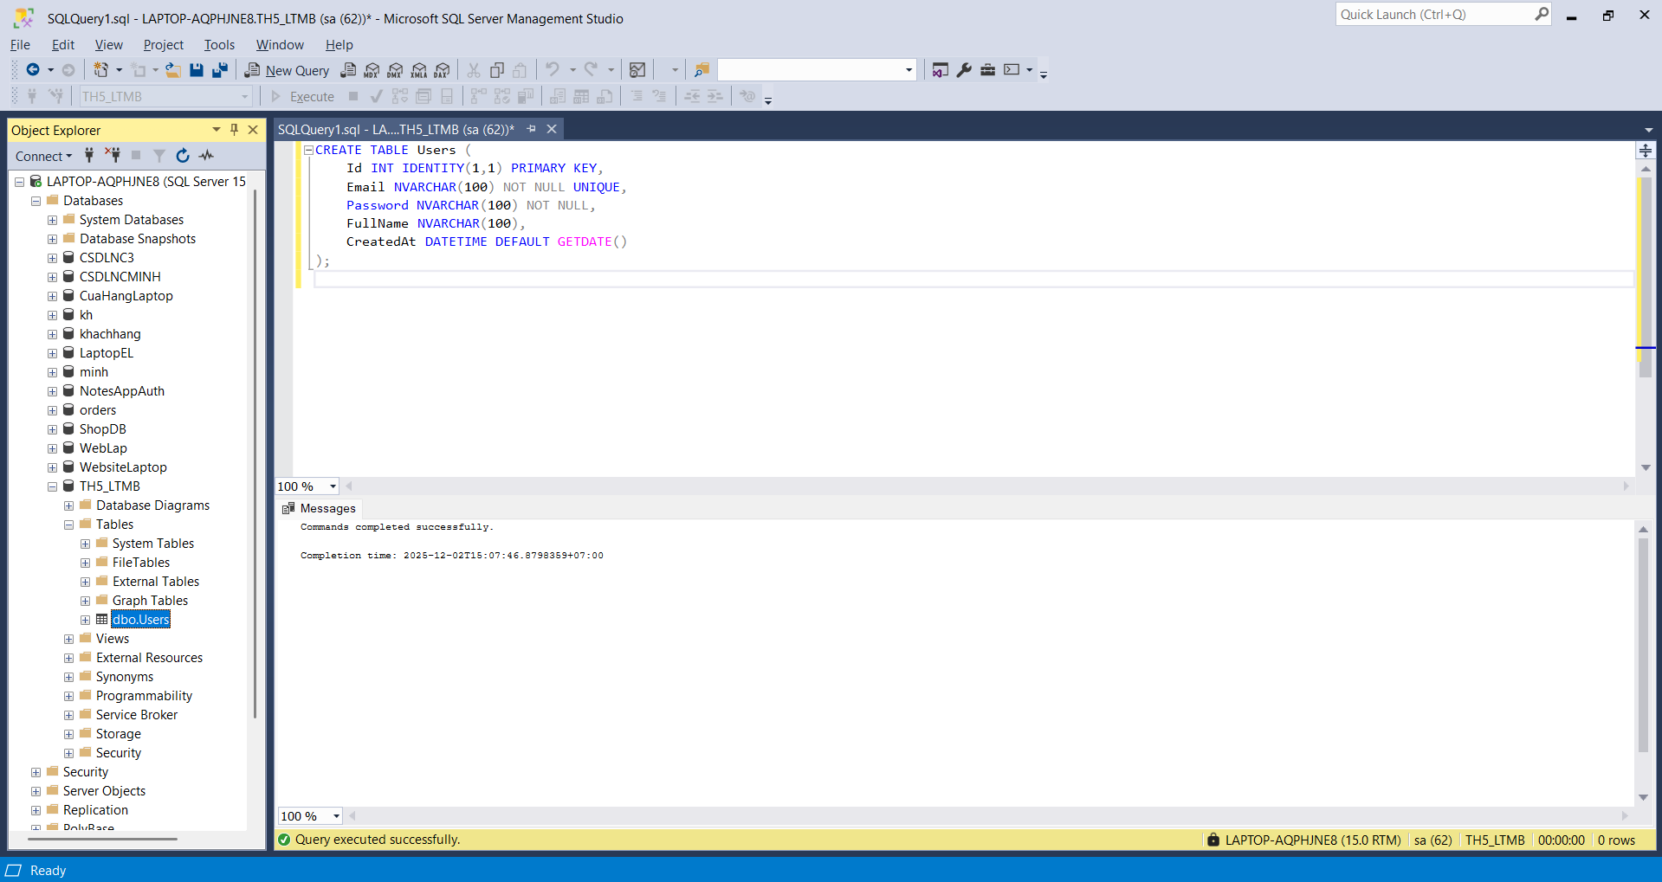

**Bước 2: Tạo Models**

Tiếp theo chuột phải vào dự án chọn add chọn class tạo thư mục đặt tên là user.cs

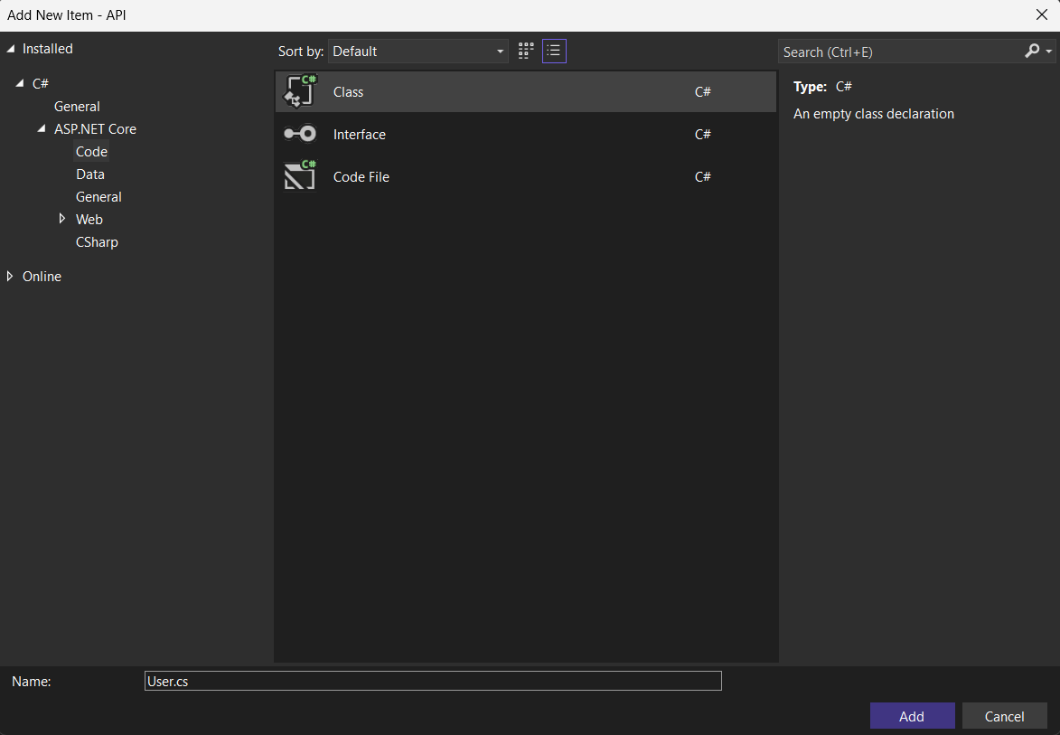

Ta cấu gõ đoạn code sau:

using System.ComponentModel.DataAnnotations;

namespace API.Models

{

public class User

{

[Required(ErrorMessage = "Email là bắt buộc")]

[EmailAddress(ErrorMessage = "Email không hợp lệ")]

public string Email { get; set; }

[Required(ErrorMessage = "Password là bắt buộc")]

public string Password { get; set; }

}

// DTO cho Response

public class UserResponseDto

{

public int Id { get; set; }

public string Email { get; set; }

public string? FullName { get; set; }

public DateTime CreatedAt { get; set; }

}

// Response chung

public class ApiResponse<T>

{

public bool Success { get; set; }

public string Message { get; set; }

public T? Data { get; set; }

}

}

**Bước 3: Tạo DbContext**

Tạo thư mục Data và file ApplicationDbContext.cs:

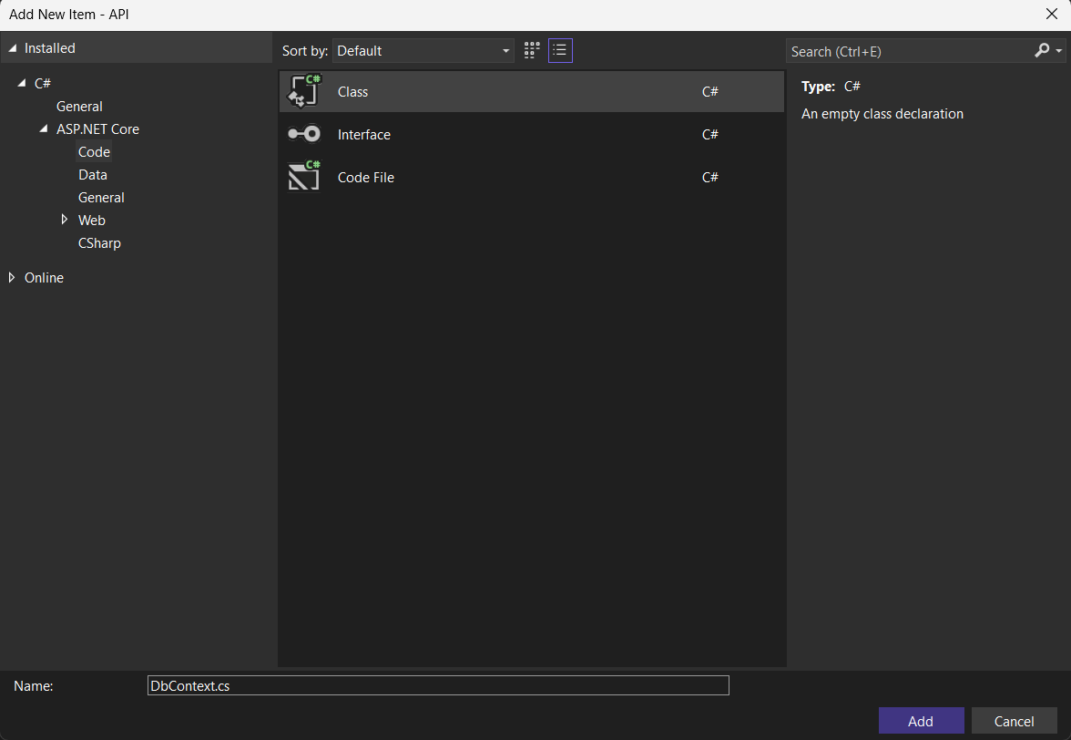

Ta gõ đoạn code:

using Microsoft.EntityFrameworkCore;

using MyAPI.Models;

namespace MyAPI.Data

{

public class ApplicationDbContext : DbContext

{

public ApplicationDbContext(DbContextOptions<ApplicationDbContext> options)

: base(options)

{

}

public DbSet<User> Users { get; set; }

protected override void OnModelCreating(ModelBuilder modelBuilder)

{

base.OnModelCreating(modelBuilder);

// Cấu hình cho User

modelBuilder.Entity<User>(entity =>

{

entity.HasKey(e => e.Id);

entity.Property(e => e.Email).IsRequired().HasMaxLength(100);

entity.Property(e => e.Password).IsRequired().HasMaxLength(100);

entity.Property(e => e.FullName).HasMaxLength(100);

entity.Property(e => e.CreatedAt).HasDefaultValueSql("GETDATE()");

// Tạo unique index cho Email

entity.HasIndex(e => e.Email).IsUnique();

});

}

}

}

**Bước 5: Cấu hình appsettings.json**

{

"Logging": {

"LogLevel": {

"Default": "Information",

"Microsoft.AspNetCore": "Warning"

}

},

"ConnectionStrings": {

"DefaultConnection": "Server=LAPTOP-AQPHJNE8;Database=TH5_LTMB;User Id=sa;Password=123;TrustServerCertificate=True"

},

"AllowedHosts": "*"

}

**Bước 6: Cấu hình Program.cs**

using Microsoft.EntityFrameworkCore;

using MyAPI.Data;

var builder = WebApplication.CreateBuilder(args);

// Add services to the container.

builder.Services.AddControllers();

// Cấu hình DbContext

builder.Services.AddDbContext<ApplicationDbContext>(options =>

options.UseSqlServer(builder.Configuration.GetConnectionString("DefaultConnection")));

// Cấu hình CORS cho phép Android kết nối

builder.Services.AddCors(options =>

{

options.AddPolicy("AllowAll",

builder =>

{

builder.AllowAnyOrigin()

.AllowAnyMethod()

.AllowAnyHeader();

});

});

// Swagger/OpenAPI

builder.Services.AddEndpointsApiExplorer();

builder.Services.AddSwaggerGen();

var app = builder.Build();

// Configure the HTTP request pipeline.

if (app.Environment.IsDevelopment())

{

app.UseSwagger();

app.UseSwaggerUI();

}

// Sử dụng CORS

app.UseCors("AllowAll");

app.UseHttpsRedirection();

app.UseAuthorization();

app.MapControllers();

app.Run();

Bước 7: Tạo Controller

Đặt tên là UsersController.cs

Ta gõ đoạn code

using Microsoft.AspNetCore.Mvc;

using Microsoft.EntityFrameworkCore;

using MyAPI.Data;

using MyAPI.Models;

using BCrypt.Net;

namespace MyAPI.Controllers

{

[Route("api/[controller]")]

[ApiController]

public class UsersController : ControllerBase

{

private readonly ApplicationDbContext _context;

public UsersController(ApplicationDbContext context)

{

_context = context;

}

// GET: api/Users

[HttpGet]

public async Task<ActionResult<ApiResponse<List<UserResponseDto>>>> GetUsers()

{

try

{

var users = await _context.Users

.Select(u => new UserResponseDto

{

Id = u.Id,

Email = u.Email,

FullName = u.FullName,

CreatedAt = u.CreatedAt

})

.ToListAsync();

return Ok(new ApiResponse<List<UserResponseDto>>

{

Success = true,

Message = "Lấy danh sách user thành công",

Data = users

});

}

catch (Exception ex)

{

return StatusCode(500, new ApiResponse<List<UserResponseDto>>

{

Success = false,

Message = $"Lỗi: {ex.Message}",

Data = null

});

}

}

// GET: api/Users/5

[HttpGet("{id}")]

public async Task<ActionResult<ApiResponse<UserResponseDto>>> GetUser(int id)

{

try

{

var user = await _context.Users.FindAsync(id);

if (user == null)

{

return NotFound(new ApiResponse<UserResponseDto>

{

Success = false,

Message = "Không tìm thấy user",

Data = null

});

}

var userResponse = new UserResponseDto

{

Id = user.Id,

Email = user.Email,

FullName = user.FullName,

CreatedAt = user.CreatedAt

};

return Ok(new ApiResponse<UserResponseDto>

{

Success = true,

Message = "Lấy thông tin user thành công",

Data = userResponse

});

}

catch (Exception ex)

{

return StatusCode(500, new ApiResponse<UserResponseDto>

{

Success = false,

Message = $"Lỗi: {ex.Message}",

Data = null

});

}

}

// POST: api/Users/register

[HttpPost("register")]

public async Task<ActionResult<ApiResponse<UserResponseDto>>> Register(RegisterDto registerDto)

{

try

{

// Kiểm tra email đã tồn tại

if (await _context.Users.AnyAsync(u => u.Email == registerDto.Email))

{

return BadRequest(new ApiResponse<UserResponseDto>

{

Success = false,

Message = "Email đã tồn tại",

Data = null

});

}

// Hash password

string hashedPassword = BCrypt.Net.BCrypt.HashPassword(registerDto.Password);

// Tạo user mới

var user = new User

{

Email = registerDto.Email,

Password = hashedPassword,

FullName = registerDto.FullName,

CreatedAt = DateTime.Now

};

_context.Users.Add(user);

await _context.SaveChangesAsync();

var userResponse = new UserResponseDto

{

Id = user.Id,

Email = user.Email,

FullName = user.FullName,

CreatedAt = user.CreatedAt

};

return CreatedAtAction(nameof(GetUser), new { id = user.Id },

new ApiResponse<UserResponseDto>

{

Success = true,

Message = "Đăng ký thành công",

Data = userResponse

});

}

catch (Exception ex)

{

return StatusCode(500, new ApiResponse<UserResponseDto>

{

Success = false,

Message = $"Lỗi: {ex.Message}",

Data = null

});

}

}

// POST: api/Users/login

[HttpPost("login")]

public async Task<ActionResult<ApiResponse<UserResponseDto>>> Login(LoginDto loginDto)

{

try

{

// Tìm user theo email

var user = await _context.Users

.FirstOrDefaultAsync(u => u.Email == loginDto.Email);

if (user == null)

{

return BadRequest(new ApiResponse<UserResponseDto>

{

Success = false,

Message = "Email hoặc mật khẩu không đúng",

Data = null

});

}

// Verify password

if (!BCrypt.Net.BCrypt.Verify(loginDto.Password, user.Password))

{

return BadRequest(new ApiResponse<UserResponseDto>

{

Success = false,

Message = "Email hoặc mật khẩu không đúng",

Data = null

});

}

var userResponse = new UserResponseDto

{

Id = user.Id,

Email = user.Email,

FullName = user.FullName,

CreatedAt = user.CreatedAt

};

return Ok(new ApiResponse<UserResponseDto>

{

Success = true,

Message = "Đăng nhập thành công",

Data = userResponse

});

}

catch (Exception ex)

{

return StatusCode(500, new ApiResponse<UserResponseDto>

{

Success = false,

Message = $"Lỗi: {ex.Message}",

Data = null

});

}

}

// PUT: api/Users/5

[HttpPut("{id}")]

public async Task<ActionResult<ApiResponse<UserResponseDto>>> UpdateUser(int id, RegisterDto updateDto)

{

try

{

var user = await _context.Users.FindAsync(id);

if (user == null)

{

return NotFound(new ApiResponse<UserResponseDto>

{

Success = false,

Message = "Không tìm thấy user",

Data = null

});

}

// Kiểm tra email mới có trùng với user khác không

if (await _context.Users.AnyAsync(u => u.Email == updateDto.Email && u.Id != id))

{

return BadRequest(new ApiResponse<UserResponseDto>

{

Success = false,

Message = "Email đã tồn tại",

Data = null

});

}

user.Email = updateDto.Email;

user.FullName = updateDto.FullName;

if (!string.IsNullOrEmpty(updateDto.Password))

{

user.Password = BCrypt.Net.BCrypt.HashPassword(updateDto.Password);

}

await _context.SaveChangesAsync();

var userResponse = new UserResponseDto

{

Id = user.Id,

Email = user.Email,

FullName = user.FullName,

CreatedAt = user.CreatedAt

};

return Ok(new ApiResponse<UserResponseDto>

{

Success = true,

Message = "Cập nhật thành công",

Data = userResponse

});

}

catch (Exception ex)

{

return StatusCode(500, new ApiResponse<UserResponseDto>

{

Success = false,

Message = $"Lỗi: {ex.Message}",

Data = null

});

}

}

// DELETE: api/Users/5

[HttpDelete("{id}")]

public async Task<ActionResult<ApiResponse<object>>> DeleteUser(int id)

{

try

{

var user = await _context.Users.FindAsync(id);

if (user == null)

{

return NotFound(new ApiResponse<object>

{

Success = false,

Message = "Không tìm thấy user",

Data = null

});

}

_context.Users.Remove(user);

await _context.SaveChangesAsync();

return Ok(new ApiResponse<object>

{

Success = true,

Message = "Xóa user thành công",

Data = null

});

}

catch (Exception ex)

{

return StatusCode(500, new ApiResponse<object>

{

Success = false,

Message = $"Lỗi: {ex.Message}",

Data = null

});

}

}

}

}

Bước 8: Chạy và Test API

1. Nhấn F5 để chạy project
2. Trình duyệt sẽ mở Swagger UI
3. URL API sẽ là: https://localhost:5174

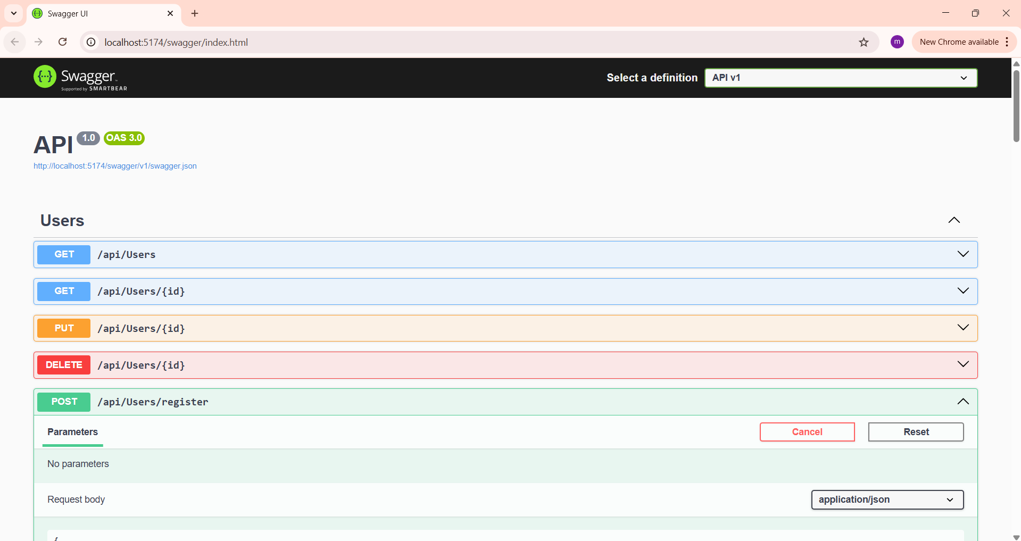

Kết quả chạy được:

